1.

 – квантор всеобщности обозначает– «для любого», «для всех», «для каждого», то есть запись  следует прочитать «для любого положительного эпсилон»;

 – квантор существования,  – существует значение , принадлежащее [**множеству натуральных чисел**](http://mathprofi.ru/mnozhestva.html).

– длинная вертикальная палка читается так: «такое, что», «такая, что», «такой, что» либо «такие, что», в нашем случае, очевидно, речь идёт о номере  – поэтому «такой, что»;

 – для всех «эн», бОльших чем ;

 – [**знак модуля означает расстояние**](http://mathprofi.ru/goryachie_formuly.pdf), т.е. эта запись сообщает нам о том, что расстояние между значениями  меньше эпсилон.

(WIKI)

В [математике](https://ru.wikipedia.org/wiki/Математика) **пределом последовательности** элементов [метрического пространства](https://ru.wikipedia.org/wiki/Метрическое_пространство) или [топологического пространства](https://ru.wikipedia.org/wiki/Топологическое_пространство) называют элемент того же пространства, который обладает свойством «притягивать» элементы заданной последовательности. Пределом последовательности элементов [топологического пространства](https://ru.wikipedia.org/wiki/Топологическое_пространство) является такая точка, каждая окрестность которой содержит все элементы последовательности, начиная с некоторого номера. В [метрическом пространстве](https://ru.wikipedia.org/wiki/Метрическое_пространство) окрестности определяются через [функцию расстояния](https://ru.wikipedia.org/wiki/Метрика_(метрическая_геометрия)), поэтому понятие предела формулируется на языке расстояний. Исторически первым было понятие [предела числовой последовательности](https://ru.wikipedia.org/wiki/Предел_числовой_последовательности), возникающее в [математическом анализе](https://ru.wikipedia.org/wiki/Математический_анализ), где оно служит основанием для системы приближений и широко используется при построении [дифференциального](https://ru.wikipedia.org/wiki/Дифференциальное_исчисление) и [интегрального](https://ru.wikipedia.org/wiki/Интегральное_исчисление) исчислений.

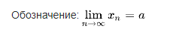

(Сайт)

## Определение предела последовательности

И в самом деле, немного порассуждаем – как сформулировать строгое определение последовательности? …Первое, что приходит на ум в свете [**практического занятия**](http://mathprofi.ru/predel_posledovatelnosti.html): «предел последовательности – это число, к которому бесконечно близко приближаются члены последовательности».

Хорошо, распишем [**последовательность**](http://mathprofi.ru/predel_posledovatelnosti.html) 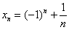:  
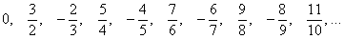  
  
Нетрудно уловить, что подпоследовательность 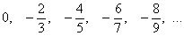 бесконечно близко приближаются к числу –1, а члены с чётными номерами 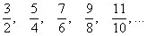 – к «единице».

А может быть предела два? Но тогда почему у какой-нибудь последовательности их не может быть десять или двадцать? Так можно далеко зайти. В этой связи логично считать, что если у последовательности существует предел, то он единственный.

Примечание: у последовательности  нет предела, однако из неё можно выделить две подпоследовательности (см. выше), у каждой из которых существует свой предел.

Таким образом, высказанное выше определение оказывается несостоятельным. Да, оно работает для случаев вроде 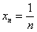 (чем я не совсем корректно пользовался в упрощённых объяснениях практических примеров), но сейчас нам нужно отыскать строгое определение.

«предел последовательности – это число, к которому приближаются ВСЕ члены последовательности, за исключением, разве что их конечного количества». Вот это уже ближе к истине, но всё равно не совсем точно. Так, например, у последовательности  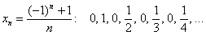 половина членов вовсе не приближается к нулю – они ему просто-напросто равны =) К слову, «мигалка»  вообще принимает два фиксированных значения.

Формулировку нетрудно уточнить, но тогда возникает другой вопрос: как записать определение в математических знаках? Научный мир долго бился над этой проблемой, пока ситуацию не разрешил [**известный маэстро**](https://ru.wikipedia.org/wiki/Коши,_Огюстен_Луи), который, по существу, и оформил классический матанализ во всей его строгости. Коши предложил оперировать окрестностями, чем значительно продвинул теорию.

Рассмотрим некоторую точку  и её произвольную -окрестность:  
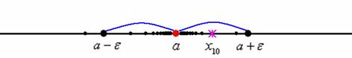  
Значение «эпсилон» всегда положительно, и, более того, мы вправе выбрать его самостоятельно. Предположим, что в данной окрестности находится множество членов (не обязательно все) некоторой последовательности . Как записать тот факт, что, например десятый член попал в окрестность? Пусть он находится в правой её части. Тогда расстояние между точками  и  должно быть меньше «эпсилон»: . Однако если «икс десятое» расположено левее точки «а», то разность будет отрицательна, и поэтому к ней нужно добавить знак [**модуля**](http://mathprofi.ru/goryachie_formuly.pdf): .

**Бесконечно малая** — [числовая функция](https://ru.wikipedia.org/wiki/Числовая_функция) или [последовательность](https://ru.wikipedia.org/wiki/Последовательность), стремящаяся к ([пределу](https://ru.wikipedia.org/wiki/Предел_(математика)) которой равен) [нулю](https://ru.wikipedia.org/wiki/Ноль).

**Бесконечно большая** — числовая функция или последовательность, стремящаяся к (предел которой равен) [бесконечности](https://ru.wikipedia.org/wiki/Бесконечность) определённого знака.

В [нестандартном анализе](https://ru.wikipedia.org/wiki/Нестандартный_анализ) бесконечно малые и бесконечно большие определяются не как последовательности и не как переменные величины, а как особый вид чисел.

|  |  |  |  |  |  |  |  |  |  |  |  |  |  |  |  |  |  |  |  |  |  |  |  |  |  |  |  |  |
| --- | --- | --- | --- | --- | --- | --- | --- | --- | --- | --- | --- | --- | --- | --- | --- | --- | --- | --- | --- | --- | --- | --- | --- | --- | --- | --- | --- | --- |
| Свойство 1. Произведение бесконечно малой функции    при   и функции  , ограниченной в некоторой  -окрестности точки  a, есть функция бесконечно малая.  Доказательство. Функция    является ограниченной в некоторой окрестности точки  a  и, следовательно, существует такое число  B > 0, что   |  |  |  |  | | --- | --- | --- | --- | |  |  | (4) |  |   для всех  x, удовлетворяющих условию   |  |  |  |  | | --- | --- | --- | --- | |  |  | (5) |  |         Поскольку функция    является бесконечно малой при  , то для любого произвольно малого числа  ε > 0 существует такое число  , что неравенство   |  |  |  |  | | --- | --- | --- | --- | |  |  | (6) |  |   выполняется для всех  x, удовлетворяющих условию   |  |  |  |  | | --- | --- | --- | --- | |  |  | (7) |  |     Выберем из чисел    и    наименьшее и обозначим его символом  δ. Тогда условие   |  |  |  |  | | --- | --- | --- | --- | |  |  | (8) |  |   является более сильным, чем условия (5) и (7) и поэтому влечет неравенства (4) и (6).        Таким образом, для любого произвольно малого числа  ε > 0  выполняется неравенство    для всех  x  из  δ-окрестности точки  a.  Свойство 2. Сумма двух бесконечно малых функций есть функция бесконечно малая.  Доказательство. Пусть  ε > 0  – произвольно малое число;    и    – бесконечно малые функции при  . Тогда существуют такие положительные числа    и  , что условия   |  |  |  |  | | --- | --- | --- | --- | |  |  | (9) |  |   и   |  |  |  |  | | --- | --- | --- | --- | |  |  | (10) |  |   влекут за собой соответствующие неравенства    и          Если  , то условие    перекрывает оба условия (9) и (10) и, следовательно,    Следствие. Сумма любого конечного числа бесконечно малых функций есть функция бесконечно малая.        Действительно, объединяя элементы такой суммы в группы по два слагаемых и заменяя сумму двух бесконечно малых одной бесконечно малой, получим сумму меньшего числа членов. В конечном итоге сумма любого конечного числа бесконечно малых будет сведена к одной бесконечно малой. |

2.

**Теорема 1.** Пусть 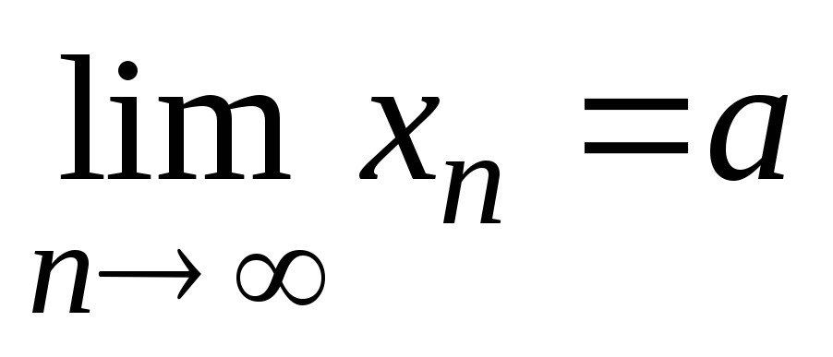 и 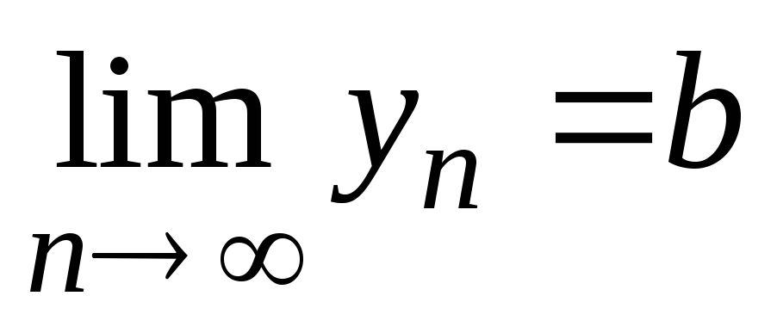. Тогда:

а) 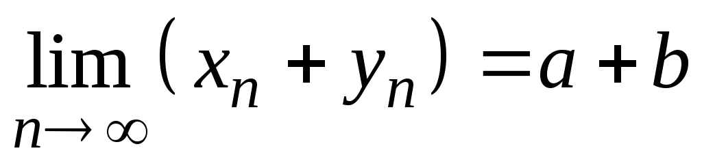;

б) 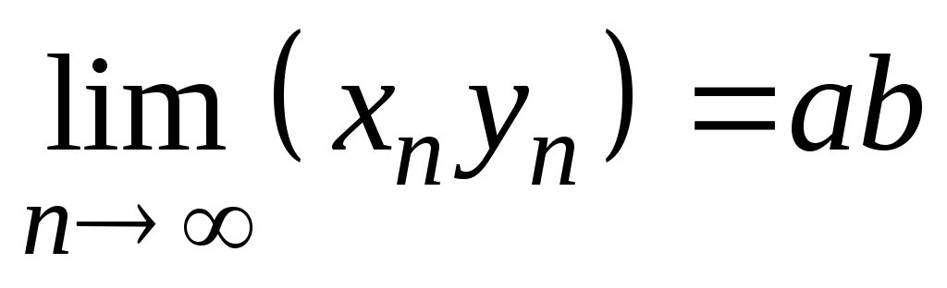;

в) если 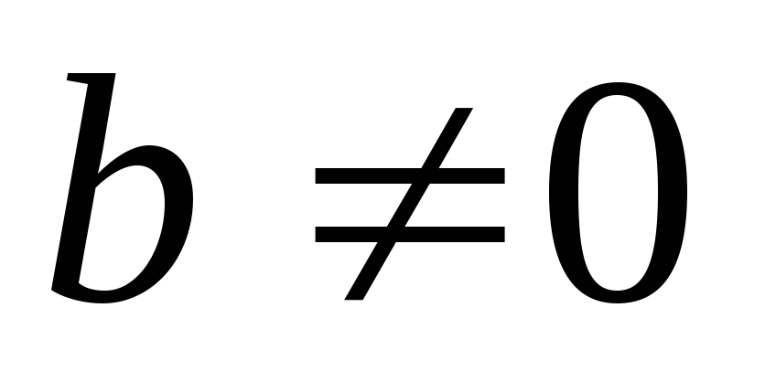, то начиная с некоторого номера определена последовательность 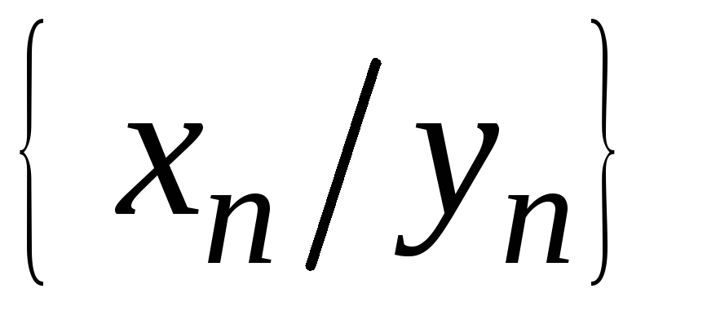 и 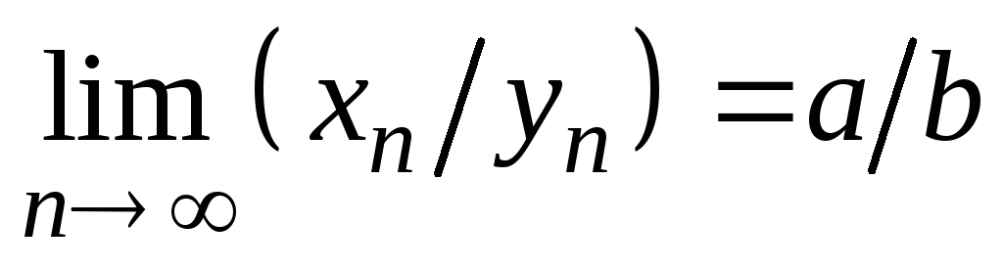.

Если 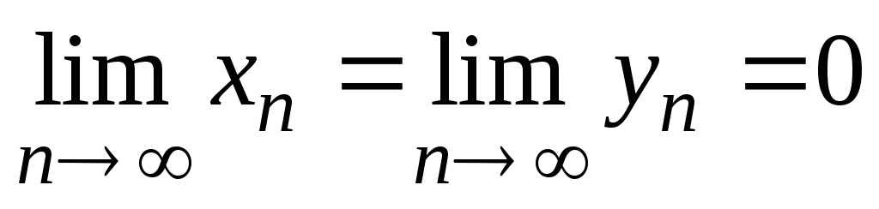, то 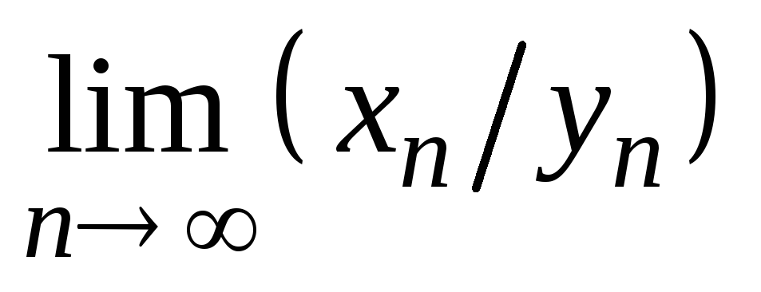 называют *неопределенностью типа* 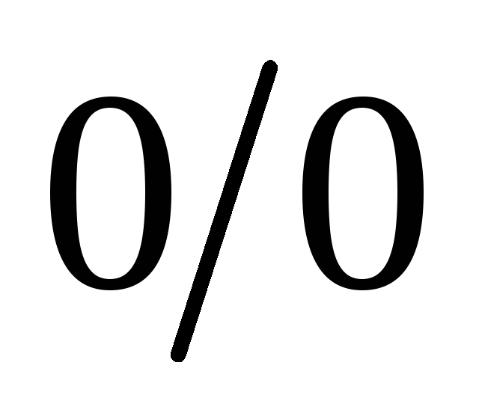. Аналогично определяются неопределенности типа 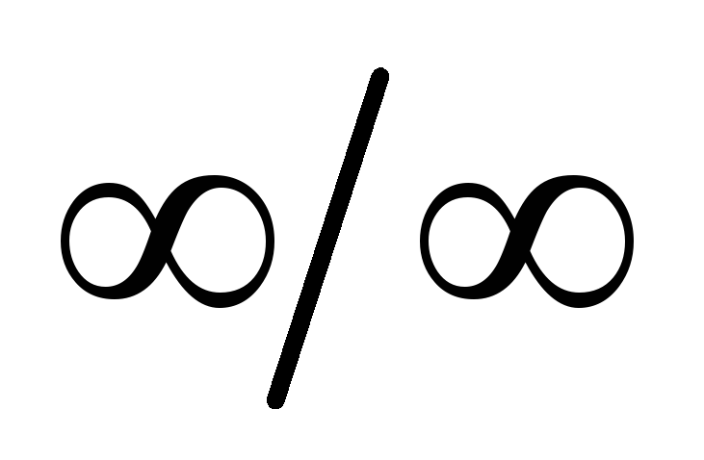, , . В этих случаях теорема 1 неприменима.

**Теорема 2.** Если  и начиная с некоторого номера 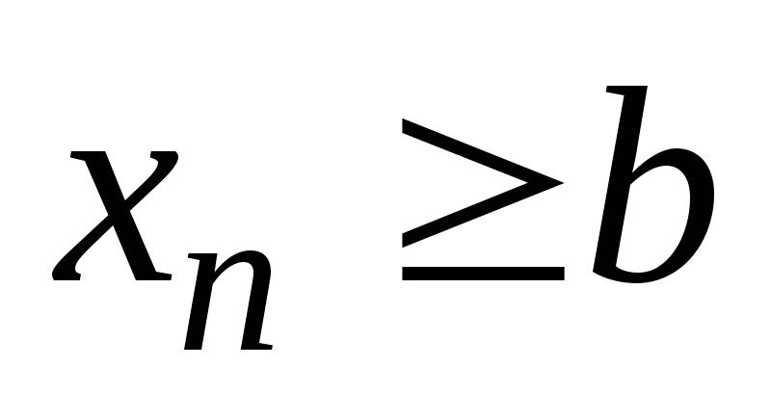 (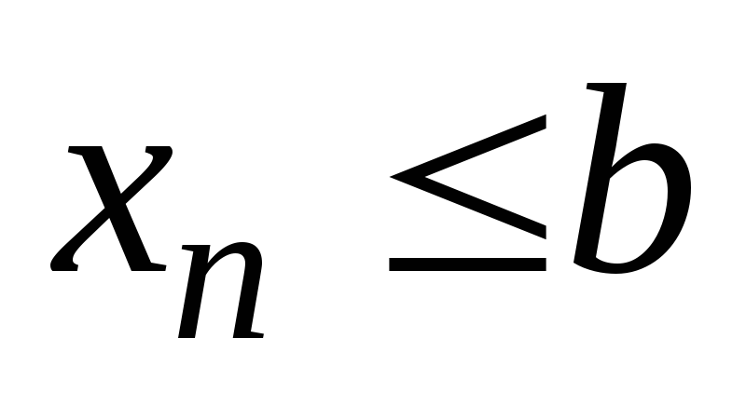), то 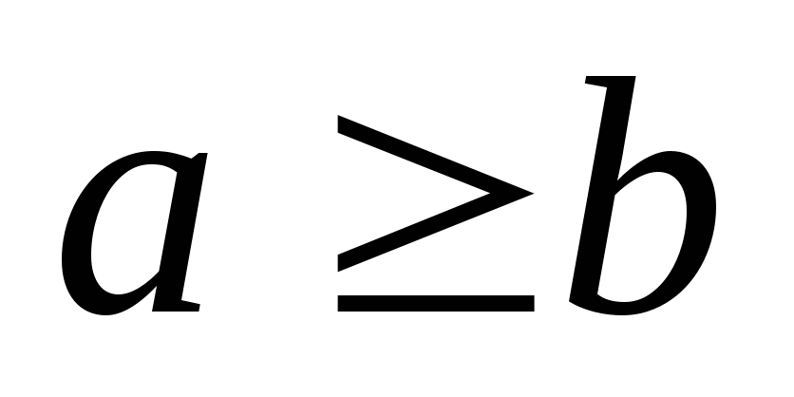 (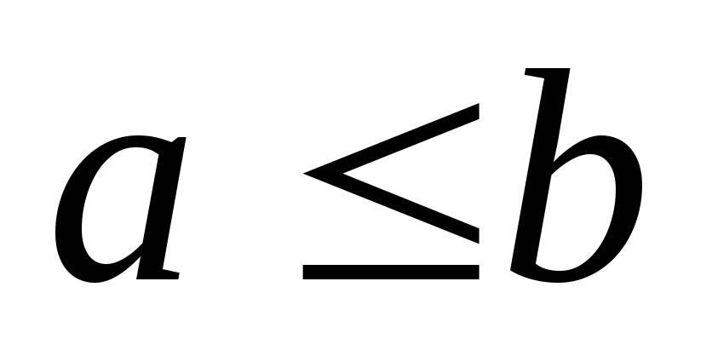).

**Теорема 3**(теорема о трех последовательностях)**.** Если , 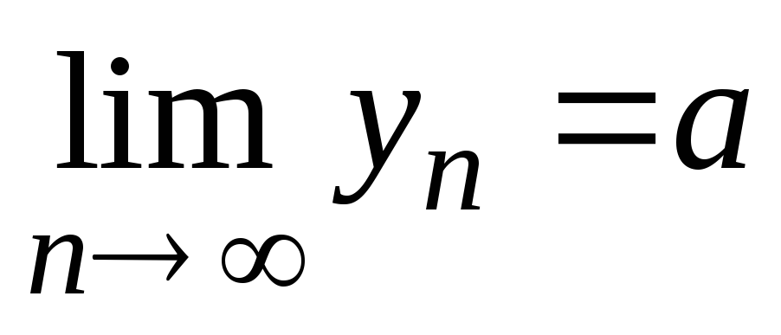 и начиная с некоторого номера выполняются неравенства 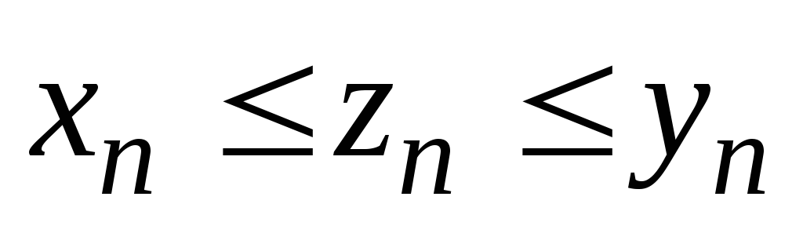, то 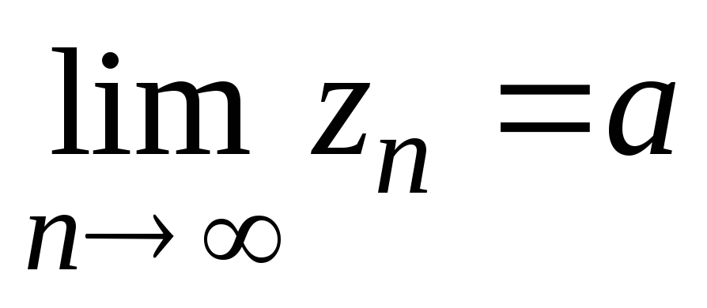.

**Пример.**Доказать, что последовательность 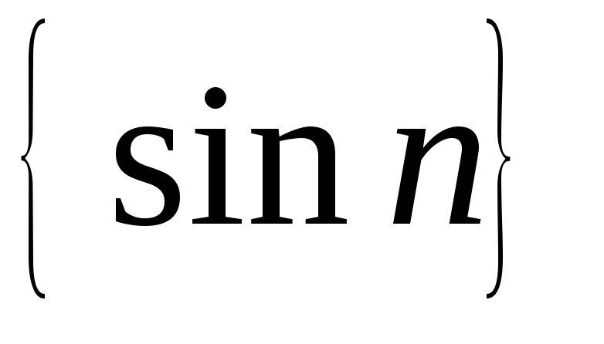 расходится.

**Решение.**Доказательство проведем методом от противного. Пусть 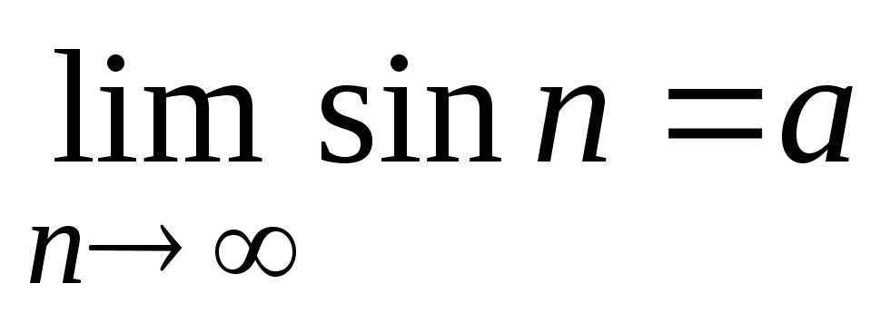. Тогда 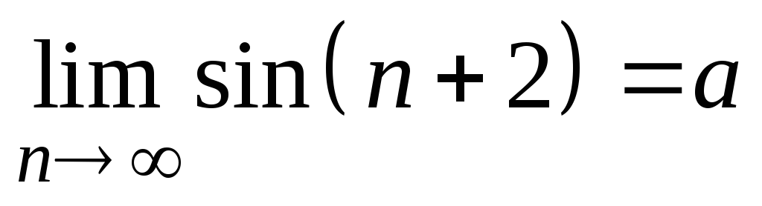, откуда 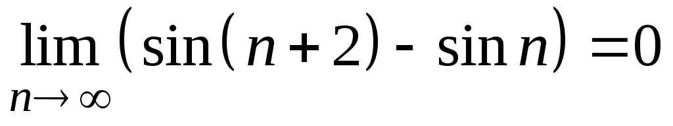. (1)

Так как 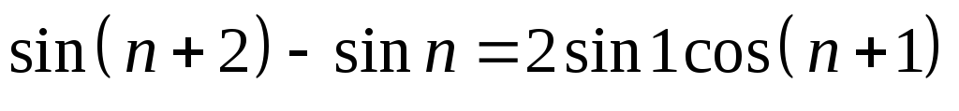, то, учитывая равенство (1), получаем

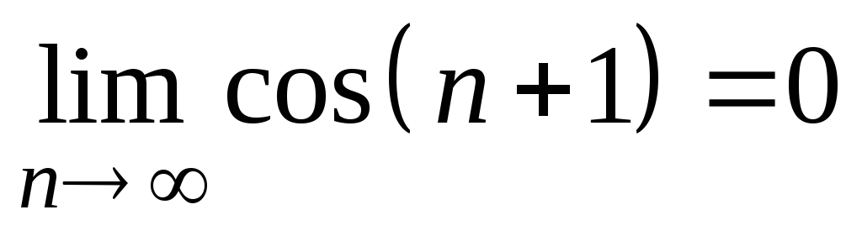. (2)

Из равенства 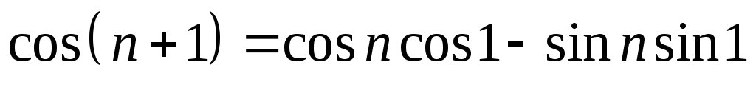 находим 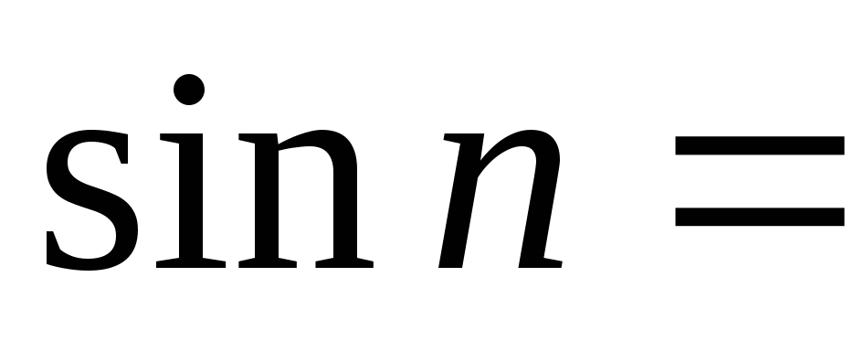 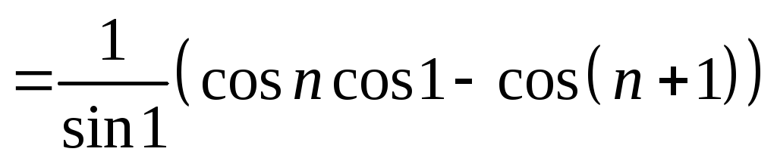. Отсюда в силу (2) следует, что 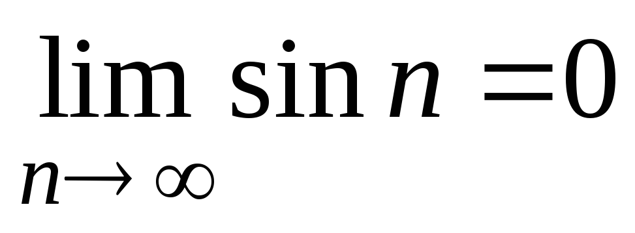. Таким образом, получаем 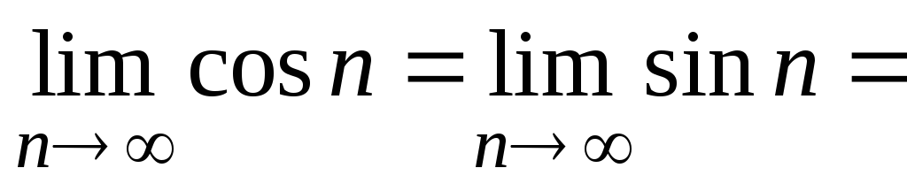 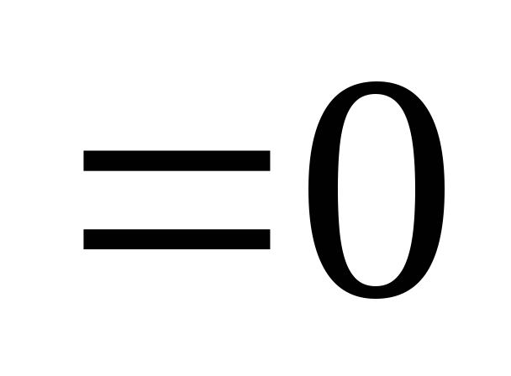, что противоречит тождеству 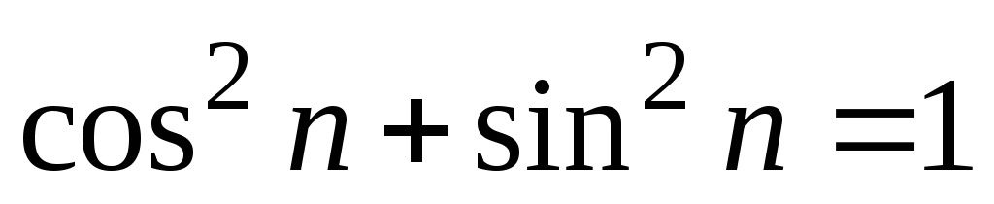. Следовательно, последовательность  расходится.

Теоремы:

*1)Предел суммы двух функций равен сумме их пределов:*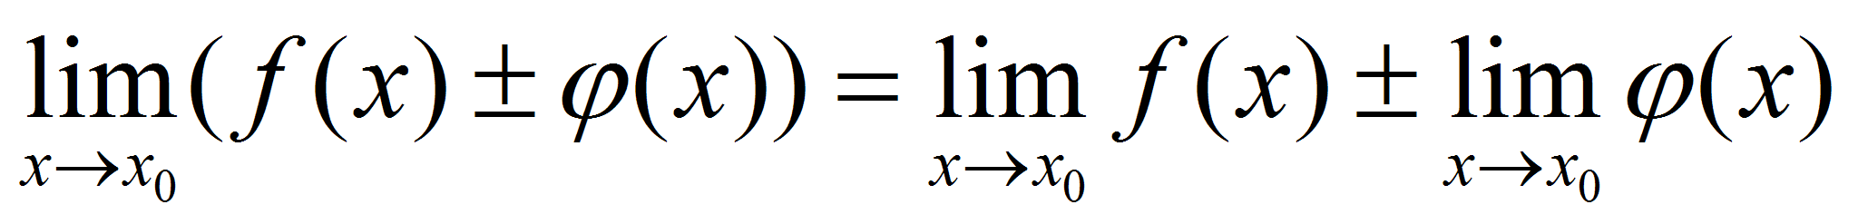*.*

Доказательство:

Пусть 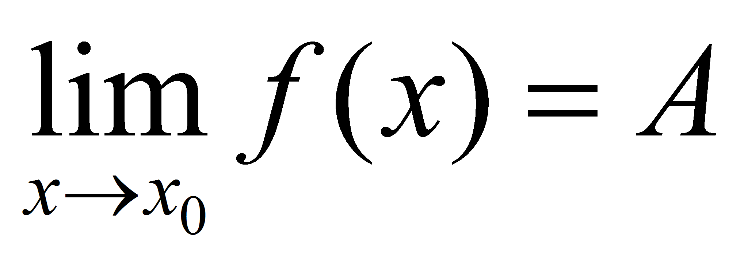,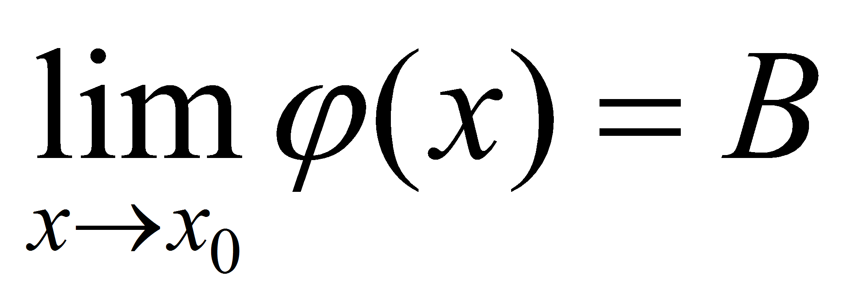. Тогда по теореме о связи функции, её предела и бесконечно малой функции можно записать: 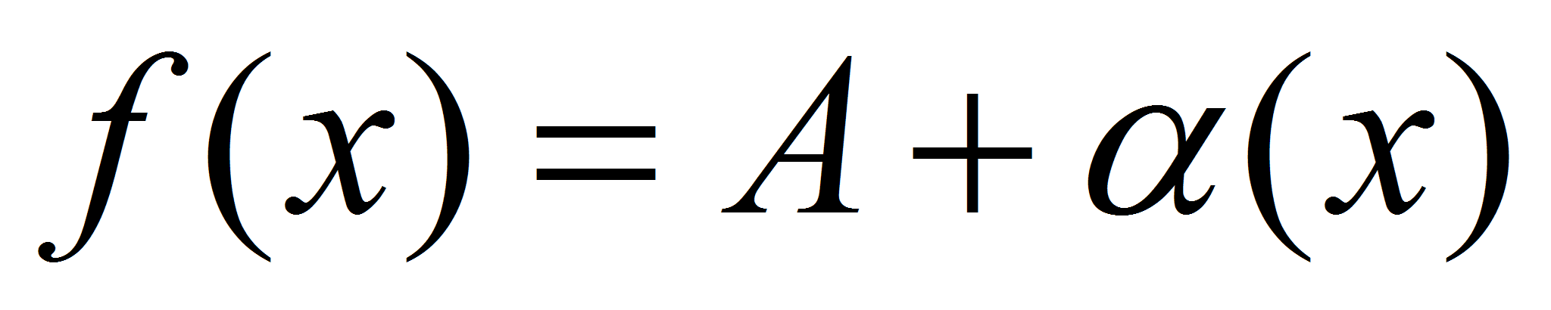 и 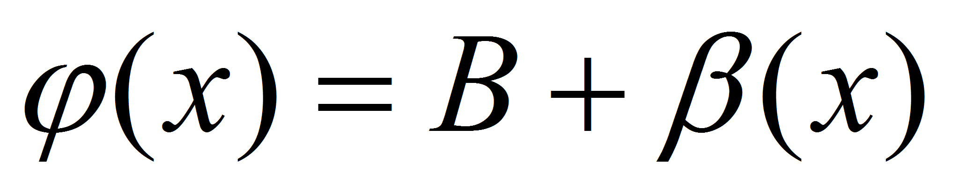. Следовательно, , где 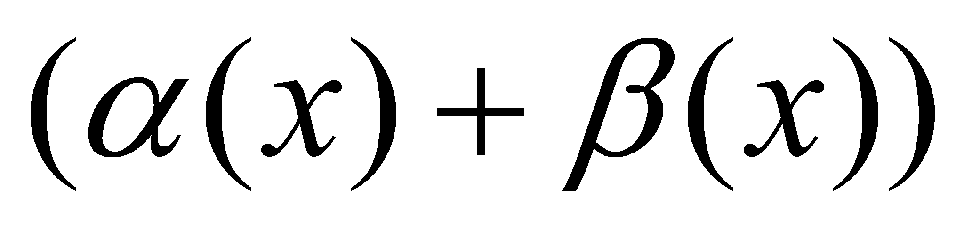 - бесконечно малая функция (по свойству бесконечно малых функций). Тогда по теореме о связи функции, её предела и бесконечно малой функции можно записать 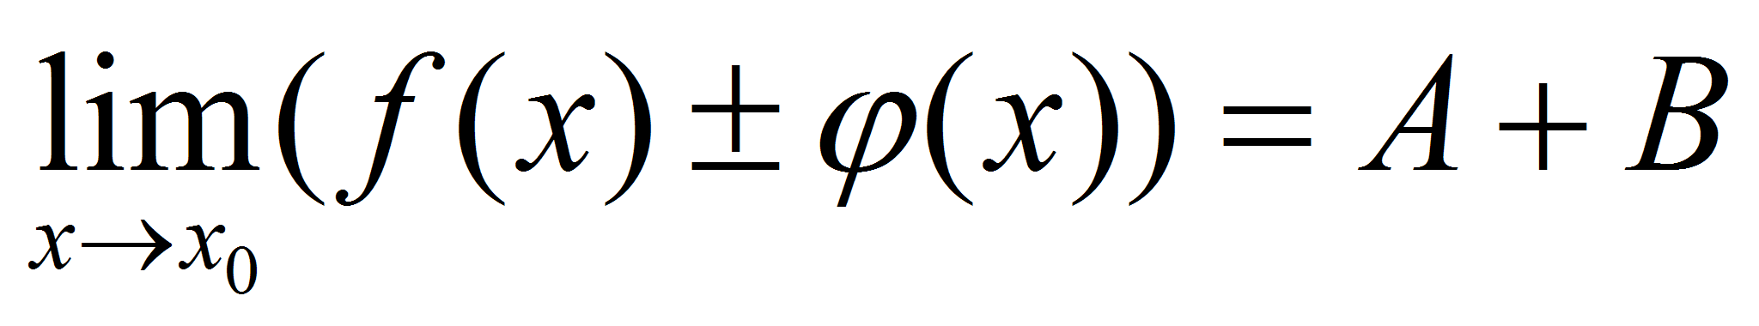*,* или .

2)*Предел произведения двух функций равен произведению их пределов:*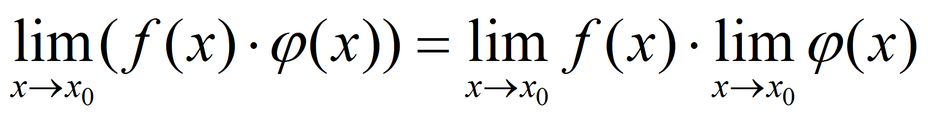*.*

Доказательство:

Пусть ,. Тогда  и 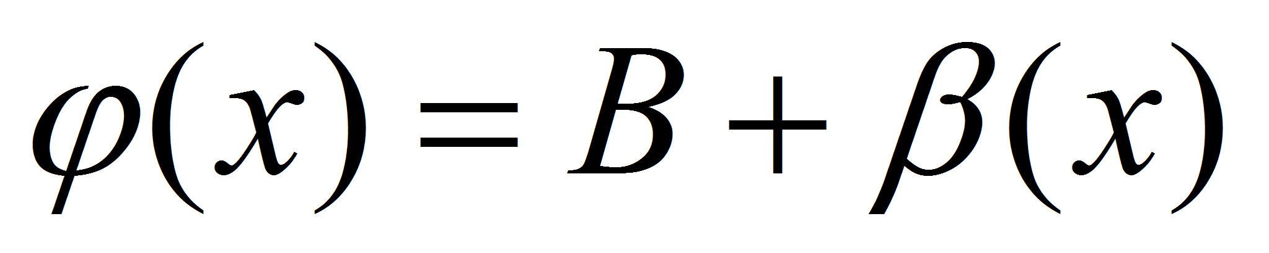. Следовательно

,

.

Выражения в скобках, по свойствам бесконечно малых функций, - бесконечно малая функция. Тогда 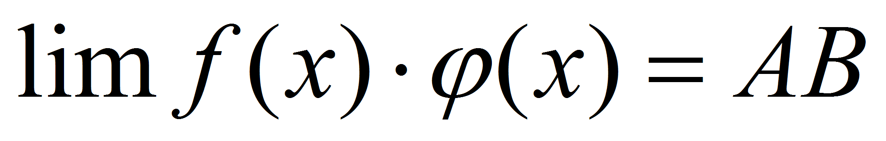, т.е. *.*

2)*Предел частного двух функций равен пределу делимого, деленного на предел делителя, если предел делителя не равен:*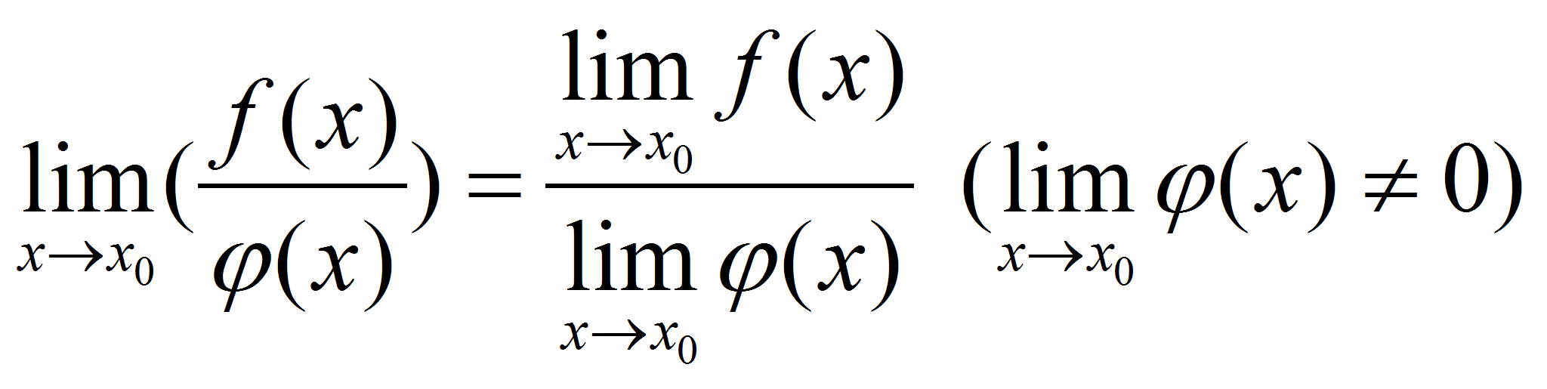*.*

Доказательство:

Пусть ,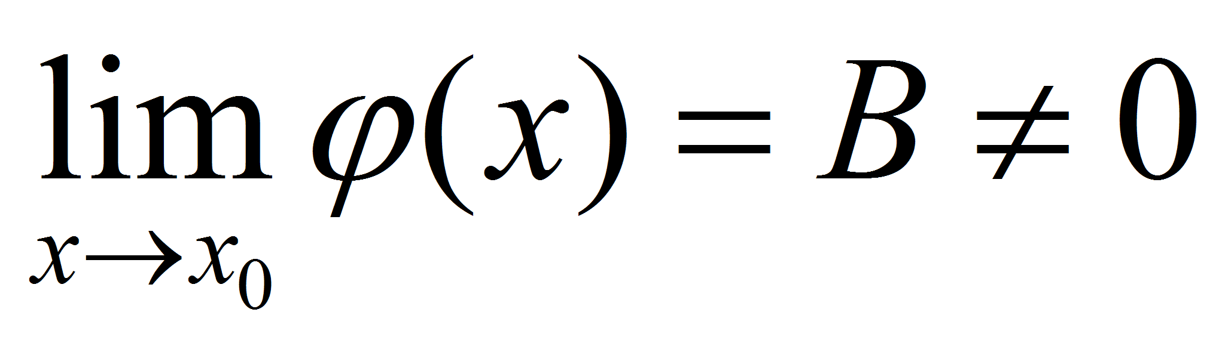. Тогда 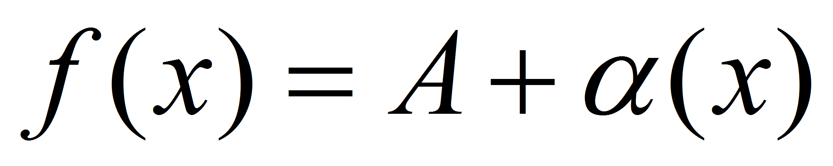 и 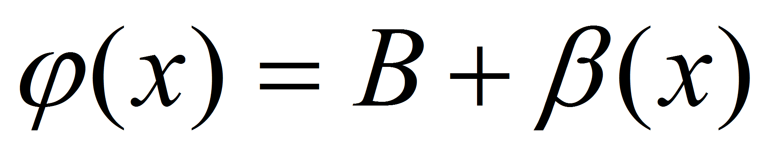. Тогда 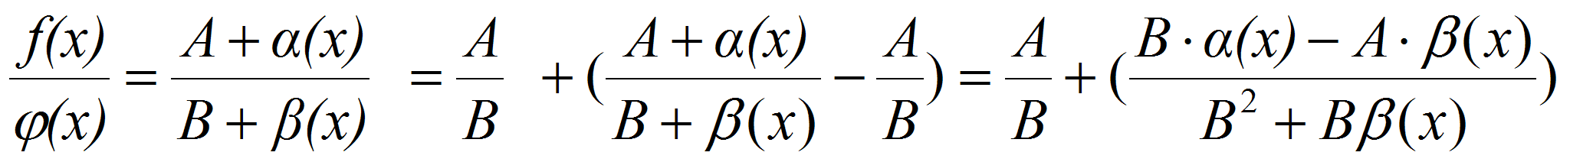*.* По свойствам бесконечно малых функций, второе слагаемое – бесконечно малая функция.

Поэтому 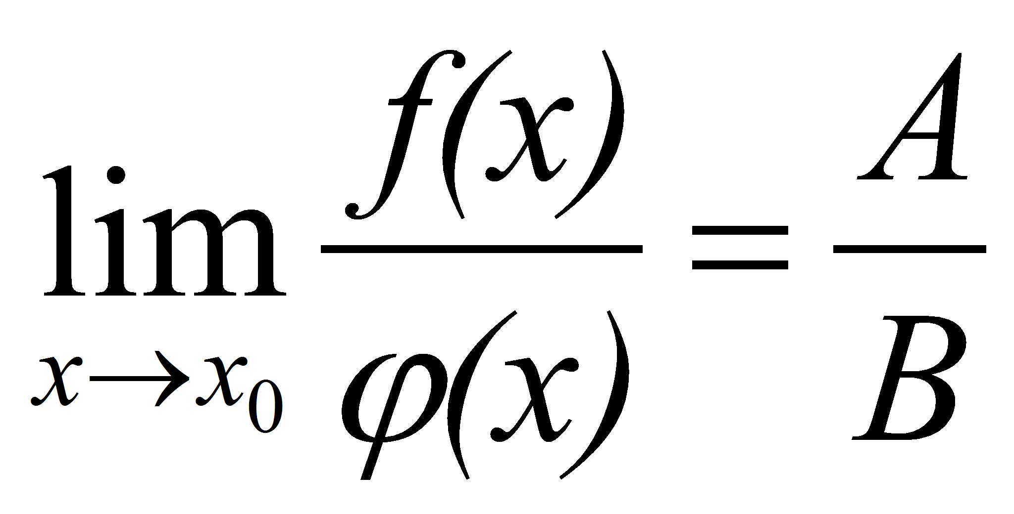, т.е. 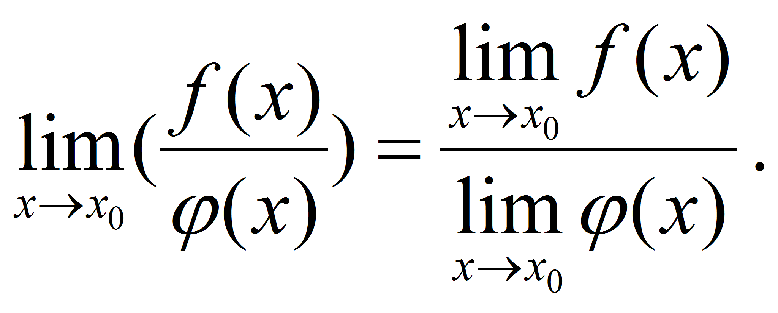

<https://youtu.be/BYw2NOimJmM> - Критерий Коши

Условие Коши

Последовательность {*xn*} удовлетворяет ***условию Коши***, если для любого положительного действительного числа *ε*> 0 существует такое натуральное число *Nε***,** что  
**(1)**   *|xn – xm| < ε*  при  *n > Nε , m > Nε***.**

*Фундаментальная последовательность*

Последовательности, удовлетворяющие условию Коши, называют ***фундаментальными последовательностями***.

3.

### Свойства сходящихся последовательностей

1. Сходящаяся последовательность имеет единственный предел.
2. Всякая подпоследовательность сходящейся последовательности сходится к тому же пределу.
3. Сходящаяся последовательность ограничена.
4. Если последовательность  имеет предел , то, начиная с некоторого номера . выполняется неравенство  , т. е. члены последовательности сохраняют знак числа .
5. Пусть 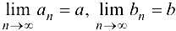 и, начиная с некоторого номера , выполняется неравенство , тогда .
6. Пусть для последовательностей  выполнены неравенства 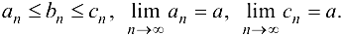. Тогда 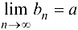.
7. Если последовательности  сходятся и , 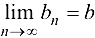, то:

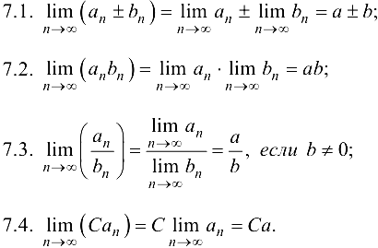

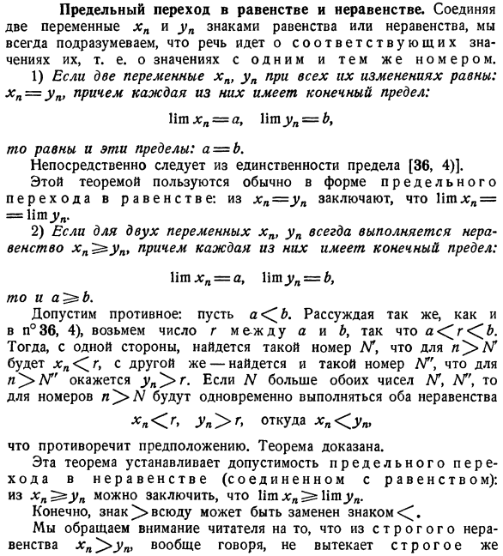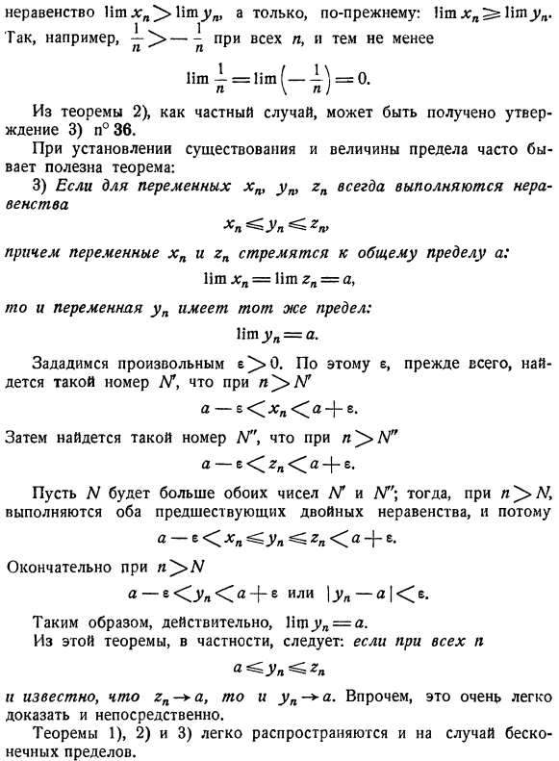

## Одно и тоже

## § 2. Теоремы о пределах, облегчающие нахождение пределов

### 28. Предельный переход в равенстве и неравенстве.

Соединяя две варианты  знаками равенства или [неравенства](http://scask.ru/a_book_e_math.php?id=87), мы всегда подразумеваем, что речь идёт о соответствующих значениях их, т. е. о значениях с одним и тем же номером.

1° Если две варианты  при всех их изменениях равны:  причем каждая из них имеет конечный предел:



то равны и эти пределы: 

Непосредственно следует из единственности предела 

Этой теоремой пользуются обычно в форме предельного перехода в равенстве: из  заключают, что 

2° Если для двух вариант  всегда выполняется [неравенство](http://scask.ru/a_book_e_math.php?id=87)  причем каждая из них имеет конечный предел:



то и 

Допустим противное: пусть  Рассуждая так же, как и в 26, 5°, возьмем число  между а и b, так что  Тогда, с одной стороны, найдется такой номер  что для  будет  с другой же - найдется и такой номер  что для  окажется  Если  больше обоих чисел  то для номеров  будут одновременно выполняться оба [неравенства](http://scask.ru/a_book_e_math.php?id=87)



что противоречит предположению. Теорема доказана.

Эта теорема устанавливает допустимость предельного перехода в неравенстве (соединенном с равенством): из  можно заключить, что 

Конечно, знак  всюду может быть заменен знаком 

Мы обращаем внимание читателя на то, что из строгого неравенства вообще говоря, не вытекает строгое же [неравенство](http://scask.ru/a_book_e_math.php?id=87)  а только, по-прежнему:  Так, например,  - при всех и, и тем не менее

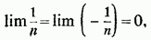

При установлении существования и величины предела варианты иногда бывает полезна теорема:

3° Если для вариант  всегда выполняются [неравенства](http://scask.ru/a_book_e_math.php?id=87)



причем варианты  стремятся к общему пределу а:



то и варианта  имеет тот же предел:



Зададимся произвольным  По этому  прежде всего, найдётся такой номер  что при 



Затем, найдется такой номер  что при 



Пусть  будет больше обоих чисел  и  тогда, при  выполняются оба предшествующих двойных [неравенства](http://scask.ru/a_book_e_math.php?id=87), и потому



Окончательно, при 



Таким образом, действительно, 

Из этой теоремы, в частности, следует: если при всех 



и известно, что  то и  Впрочем, это очень легко доказать и непосредственно.

Теоремы 1°, 2° и 3° легко распространяются и на случай бесконечных пределов.

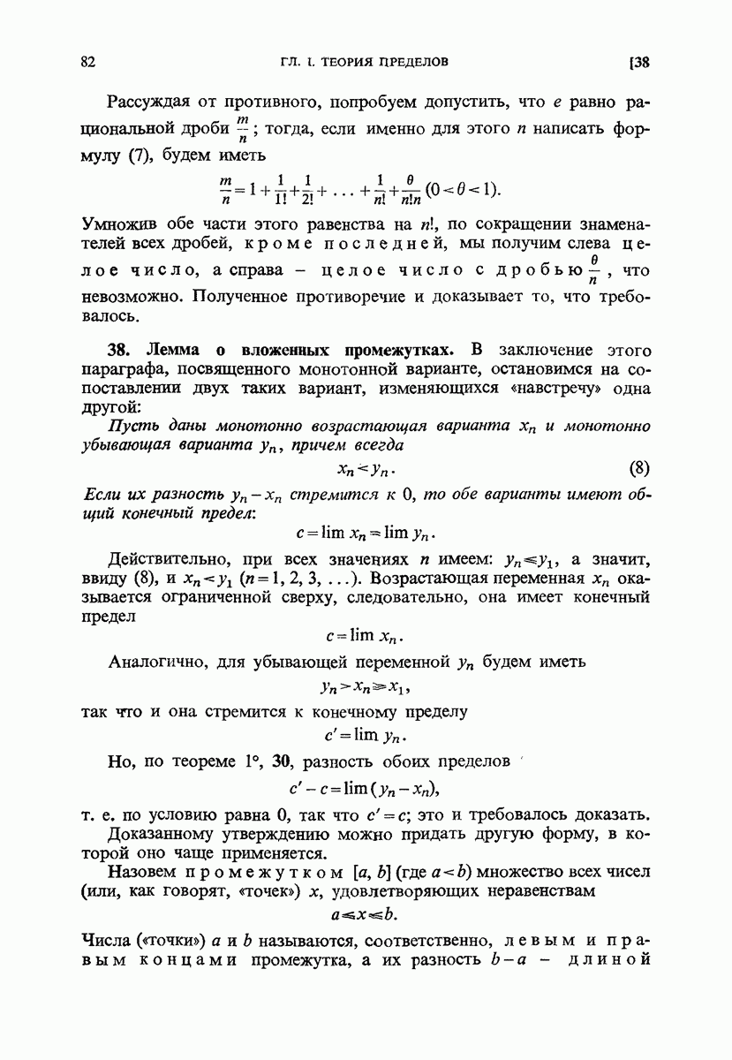

*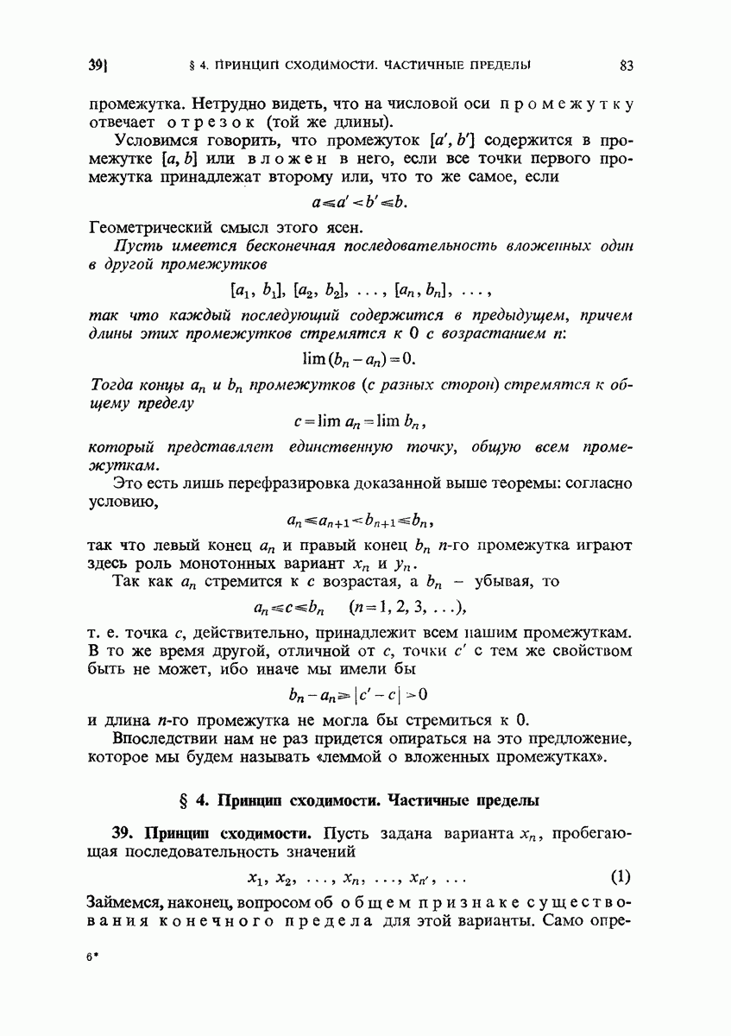*

*4.*

**Определение 1.** (Предел функции по Коши) Пусть функция f(x) определена в некоторой проколотой окрестности точки x0. Говорят, что предел функции f(x) в точке x=x0 равен числу b, если для всякого ε>0 найдётся такое δ>0, что для всех x из проколотой δ-окрестности точки x0 значения функции лежат в ε-окрестности точки b.

Формально: утверждение

limx→x0f(x)=b

по определению означает, что

∀ε>0 ∃δ>0 ∀x∈˚Uδ(x0):f(x)∈Uε(b),

или (см. [замечание 2](https://calculus.mathbook.info/chapter/label/chap:10:limfunc/" \l "label_rem_10_nbd-to-abs) из [предедыщей лекции 10](https://calculus.mathbook.info/chapter/label/chap:10:limfunc/" \l "label_chap_10_limfunc)):

∀ε>0 ∃δ>0 ∀x∈R:0<|x−x0|<δ⇒|f(x)−b|<ε.

Для некоторых целей нам будет удобно использовать другое определение, известное как определение предела функции «по Гейне». Оно основано на понятии предела последовательности.

**Определение 2.** (Определение предела функции по Гейне.) Пусть снова функция f(x) определена в некоторой проколотой окрестности точки x0. Говорят, что предел функции f(x) в точке x=x0 равен числу b, если для любой последовательности {xn}, стремящейся к x0, все члены которой не равны x0, выполняется утверждение: последовательность значений функции f(x) в точках xn стремится к b: f(xn)→b при n→∞.

Формально:

∀{xn}:((∀n:xn≠x0)∧(limn→∞xn=x0))⇒limn→∞f(xn)=b.

Это определение эквивалентно предыдущему (это мы чуть позже докажем) и хорошо согласуется с интуицией: например, на картинках в разделе [примеры и мотивировка](https://calculus.mathbook.info/chapter/label/chap:10:limfunc/" \l "label_ssec_10_examples-motivation) предыдущей лекции мы рисовали как раз последовательности значений x, и показывали (чисто визуально), что последовательность соответствующих значений функции стремится к нужному нам числу.

Нужно сказать про несколько тонкостей определения по Гейне:

1. Вообще говоря, не все значения f(xn) обязаны быть определены: возможно, какие-то из начальных членов последовательности {xn} лежат вне области определения функции f(x). Однако, мы знаем, что функция определена в некоторой проколотой окрестности точки x0, а последовательность xn стремится к x0, и значит, начиная с некоторого члена, обязательно окажется внутри той окрестности, где функция определена. Вместе с дополнительным условием о том, что члены последовательности не равны x0, это гарантирует, что по крайней мере начиная с некоторого n=N, все члены последовательности {f(xn)} определены. А поскольку начальные члены последовательности не влияют на предел, их можно просто отбросить.
2. Условие о том, что все члены последовательности {xn}, не равны x0, очень важно. Рассмотрим функцию

f(x)={1,x≠2;3,x=2.

из [примера 10](https://calculus.mathbook.info/chapter/label/chap:10:limfunc/" \l "label_ex_10_cases) с предыдущей лекции. Последовательность

xn={2,n=2k2+1n,n=2k+1

стремится к x0, при этом последовательность значений функции {f(xn)} имеет вид:

f(xn)={3,n=2k,1,n=2k+1,

и не имеет предела. Таким образом, если бы мы не требовали от последовательности {xn} никогда не посещать x0, нам пришлось бы сказать, что данная функция не имеет предела в точке 2, хотя согласно определению по Коши оно его имеет.

Требование xn≠x0 соответствует выбору проколотой окрестности для x0 в определении по Коши вместо обычной окрестности.

Заметим, что его также можно ослабить, и требовать, чтобы xn≠x0 не для всех n, а для всех, начиная с некоторого.

1. Тот факт, что в определении используется квантор всеобщности (для любой последовательности {xn}…), а не существования, также очень важен. Рассмотрим функцию

f(x)={x+1,x≤1;x−2,x>1.

из [примера 11](https://calculus.mathbook.info/chapter/label/chap:10:limfunc/" \l "label_ex_10_jump) с предыдущей лекции. У неё нет предела (по Коши) в точке x=1, поскольку при приближении по x к точке 1 справа или слева, значение функции f(x) приближается к разным числам (−1 и 2 соответственно).

Однако, если мы рассмотрим последовательность xn=1+1/n, она удовлетворяет всем условиям определения по Гейне, и при этом f(xn)→−1. Если бы достаточно было проверить лишь одну последовательность, мы могли бы сказать, что предел равен −1. Что не так: выбирая другую последовательность (например, xn=1−1/n), мы бы получили другой предел f(xn).

## Эквивалентность определений

**Теорема 1.** Определения предела по Коши и по Гейне эквивалентны.

**Доказательство.**

**Из Коши следует Гейне.** Пусть предел функции f при x→x0 равен b по Коши. Докажем, что тогда он равен b также и по Гейне.

Идея доказательства такая. Из определения по Коши следует, что если x близок к x0 (но при этом не равен x0), f(x) близко к b. Пусть последовательность xn стремится к x0 и никогда не посещает x0. Тогда если подождать достаточно долго, xn начнут быть близкими к x0 (и не равными x0). В этом случае, согласно определению по Коши, f(xn) окажутся близкими к b. Значит, f(xn) стремится к b.

Осталось чётко сформулировать, что значит в каждом случае означают слова «близко» и «достаточно долго».

Утверждение «предел функции f(x) при x→x0 равен b по Коши» формализуется так:

∀ε1>0 ∃δ1=δ1(ε1)>0 ∀x∈R:0<|x−x0|<δ1⇒|f(x)−b|<ε1.(11.1)

Докажем, что в этом случае определение по Гейне тоже выполняется. Пусть xn — произвольная последовательность, стремящаяся к x0 и никогда не посещающая x0. Тогда для всякого ε2>0 найдётся такое N2=N2(ε2), что для всех n>N2, выполняется неравенство |xn−x0|<ε2. Дополнительно известно, что для всех натуральных n, xn≠x0. Таким образом, для всех n>N2, выполняется неравенство

0<|xn−x0|<ε2.

Иными словами, все члены последовательности, начиная с номера N2+1, лежат в проколотой ε2-окрестности точки x0. Формально:

∀ε2>0 ∃N2=N2(ε) ∀n>N2:0<|xn−x0|<ε2.(11.2)

Мы хотим доказать, что в этом случае f(xn)→b. Иными словами, нам нужно доказать, что для всякого ε>0 найдётся такое N=N(ε), что для всех n>N выполняется неравенство |f(xn)−b|<ε.

Сравним утверждения [(11.1)](https://calculus.mathbook.info/chapter/label/chap:11:heine/" \l "mjx-eqn-11.1) и [(11.2)](https://calculus.mathbook.info/chapter/label/chap:11:heine/" \l "mjx-eqn-11.2). Утверждение [(11.1)](https://calculus.mathbook.info/chapter/label/chap:11:heine/" \l "mjx-eqn-11.1) говорит, что если мы хотим сделать f(x) близким к b, то нужно потребовать, чтобы x был близок к x0 и не равнялся x0. Утверждение [(11.2)](https://calculus.mathbook.info/chapter/label/chap:11:heine/" \l "mjx-eqn-11.2) говорит, что если мы хотим, чтобы xn был близок к x0, то нужно выбрать достаточно большое значение n. Осталось соединить эти два утверждения.

Пусть мы хотим сделать так, чтобы f(xn) был ε-близок к b. Согласно [(11.1)](https://calculus.mathbook.info/chapter/label/chap:11:heine/" \l "mjx-eqn-11.1), для этого нужно сделать так, чтобы xn был δ1(ε)-близок к x0. Согласно [(11.2)](https://calculus.mathbook.info/chapter/label/chap:11:heine/" \l "mjx-eqn-11.2), для этого нужно сделать так, чтобы n был больше, чем N2(δ1(ε)). Иными словами, мы в утверждении [(11.2)](https://calculus.mathbook.info/chapter/label/chap:11:heine/" \l "mjx-eqn-11.2) в качестве ε2 должны использовать значение δ1(ε).

Действительно, положим N(ε):=N2(δ1(ε)). Тогда согласно [(11.2)](https://calculus.mathbook.info/chapter/label/chap:11:heine/" \l "mjx-eqn-11.2) для всех n>N(ε), выполняется неравенство

0<|xn−x0|<δ1(ε).

Согласно [(11.1)](https://calculus.mathbook.info/chapter/label/chap:11:heine/" \l "mjx-eqn-11.1), для всех значений x, для которых верно неравенство 0<|x−x0|<δ1(ε), верно неравенство |f(x)−b|<ε. Значит, для всех xn это неравенство также верно.

Итак, для всякого ε>0 мы построили такое N, что для всех n>N выполняется неравенство |f(xn)−b|<ε. Таким образом, f(xn)→b.

Это построение работает для любой последовательности {xn}, удовлетворяющей условиям xn→x0 и xn≠x0 для всех n. Значит, утверждение определения по Гейне доказано.

**Из Гейне следует Коши.** Будем доказывать от противного. Пусть есть такая функция f(x), что для неё выполняется утверждение limx→x0f(x)=b по Гейне, но не выполняется такое же утверждение по Коши.

Запишем формально, что значит «не выполняется такое же утверждение по Коши». Для этого нужно навесить отрицание на формулу [(11.1)](https://calculus.mathbook.info/chapter/label/chap:11:heine/" \l "mjx-eqn-11.1). Получится такая штука:

∃ε1>0 ∀δ1>0 ∃x=x(δ1):(0<|x−x0|<δ1)∧|f(x)−b|≥ε1.

В этой формуле δ1>0 произвольна, а x зависит от этой δ1. Чтобы прийти к противоречию, мы построим последовательность {xn}, для которой утверждение в определении предела по Гейне будет нарушаться: а именно, xn будет стремиться к x0, но f(xn) не будет стремиться к b.

Для этого возьмём последовательность δn:=1n. (Как обычно в таких случаях, подойдёт любая последовательность положительных чисел, стремящаяся к нулю.) Положим также xn:=x(δn)=x(1n). Для всякого натурального n,

x0−1n<xn<x0+1n.

Левая и правая границы стремятся к x0, следовательно, по [теореме о двух милиционерах](https://calculus.mathbook.info/chapter/label/chap:06:more-lim-properties/" \l "label_thm_06_sandwich), xn→x0. Дополнительно верно, что для всех n, xn≠x0. Таким образом, последовательность {xn} удовлетворяет условию в определении предела по Гейне.

Однако, |f(xn)−b|≥ε1>0. Это значит, что последовательность {f(xn)} отделена от b, и следовательно не может иметь b своим пределом (см. [упражнение 1](https://calculus.mathbook.info/chapter/label/chap:06:more-lim-properties/" \l "label_exer_06_bounded-vs-lim) из [лекции 6](https://calculus.mathbook.info/chapter/label/chap:06:more-lim-properties/" \l "label_chap_06_more-lim-properties)).

Противоречие с определением предела по Гейне: мы построили последовательность {xn}, стремящуюся к x0 и не посещающую x0, для которой f(xn)↛b.

Это доказывает теорему.

Односторо́нний преде́л в [математическом анализе](https://ru.wikipedia.org/wiki/Математический_анализ) — [предел числовой функции](https://ru.wikipedia.org/wiki/Предел_функции), подразумевающий «приближение» к предельной точке с одной стороны. Такие пределы называют соответственно левосторо́нним преде́лом (или преде́лом сле́ва) и правосторо́нним преде́лом (преде́лом спра́ва).

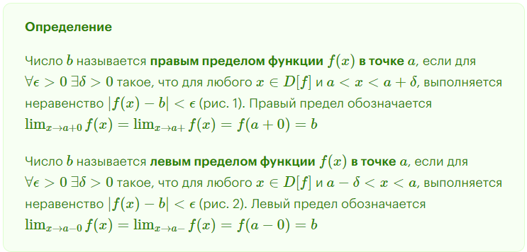(Тоже самое, но другими словами)

   Пусть переменная  x  стремится к  a, оставаясь больше  a, и при этом  . Тогда число  A  называют правосторонним пределом (или пределом справа) функции    и обозначают любым из символических выражений



Понятие левостороннего предела (или предела слева) вводится аналогичным образом. В этом случае    при  x → a  со стороны меньших значений:



Для существования обычного (двустороннего) предела функции    в точке  a  необходимо и достаточно равенство между собой односторонних пределов:

  
  


(опять)

A=limx→a+0f(x)=f(a+0)A=limx→a+0f(x)=f(a+0) — правосторонний предел, если ∀ε>0  ∃δ:  0<x−a<δ⇒|f(x)−A|<ε∀ε>0  ∃δ:  0<x−a<δ⇒|f(x)−A|<ε.

A=limx→a−0f(x)=f(a−0)A=limx→a−0f(x)=f(a−0) — **левосторонний** предел, если ∀ε>0  ∃δ:  0<a−x<δ⇒|f(x)−A|<ε∀ε>0  ∃δ:  0<a−x<δ⇒|f(x)−A|<ε.

Если  f(a−0)=f(a+0)=A f(a−0)=f(a+0)=A, то A=limx→af(x)A=limx→af(x).

4.

## Монотонные функции

Функция называется монотонной, если она неубывающая или невозрастающая.

|  |
| --- |
| **Определение:** |
| y=f(x),x∈Ry=f(x),x∈R.  Если  ∀x1<x2  f(x1)<f(x2) ∀x1<x2  f(x1)<f(x2), то f(x)f(x) **возрастает**, пишут f(x)↑f(x)↑.  Если  ∀x1<x2  f(x1)>f(x2) ∀x1<x2  f(x1)>f(x2), то f(x)f(x) **убывает**, пишут f(x)↓f(x)↓.  Класс функций f(x)↓f(x)↓ и f(x)↑f(x)↑ — класс **монотонных** функций |

[ :) ]

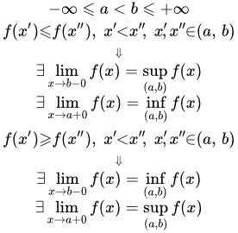

**Частичный предел** некоторой [последовательности](https://ru.wikipedia.org/wiki/Последовательность) — это [предел](https://ru.wikipedia.org/wiki/Предел_последовательности) одной из её подпоследовательностей, если только он существует. Для сходящихся числовых последовательностей частичный предел совпадает с обычным пределом в силу единственности последнего, однако в самом общем случае у произвольной последовательности может быть от нуля до бесконечного числа различных частичных пределов. При этом, если обычный предел характеризует точку, к которой элементы последовательности приближаются с ростом номера, то частичные пределы характеризуют точки, вблизи которых лежит бесконечно много элементов последовательности.

Два важных частных случая частичного предела — верхний и нижний пределы.

* Частичным пределом последовательности называется предел какой-либо её [подпоследовательности](https://ru.wikipedia.org/wiki/Подпоследовательность), если существует хотя бы одна подпоследовательность, имеющая предел. В противном случае, говорят, что у последовательности нет частичных пределов.
* **Нижний предел** последовательности — это [точная нижняя грань](https://ru.wikipedia.org/wiki/Точная_нижняя_грань) [множества](https://ru.wikipedia.org/wiki/Множество) частичных пределов последовательности.
* **Верхний предел** последовательности — это [точная верхняя грань](https://ru.wikipedia.org/wiki/Точная_верхняя_грань) множества частичных пределов последовательности.

Иногда нижним пределом последовательности называют наименьшую из её [предельных точек](https://ru.wikipedia.org/wiki/Предельная_точка), а верхним — наибольшую.[[1]](https://ru.wikipedia.org/wiki/Частичный_предел_последовательности" \l "cite_note-ilyin-1) Эти определения эквивалентны, так как точная грань множества предельных точек обязательно принадлежит этому множеству.

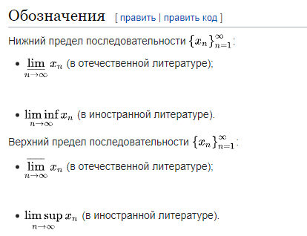

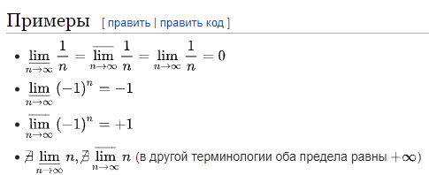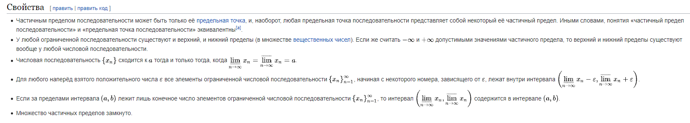

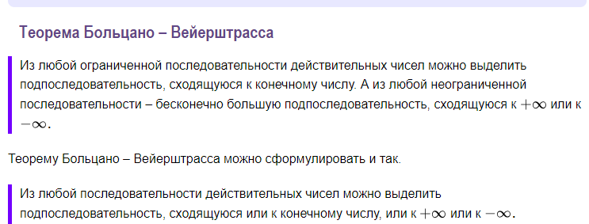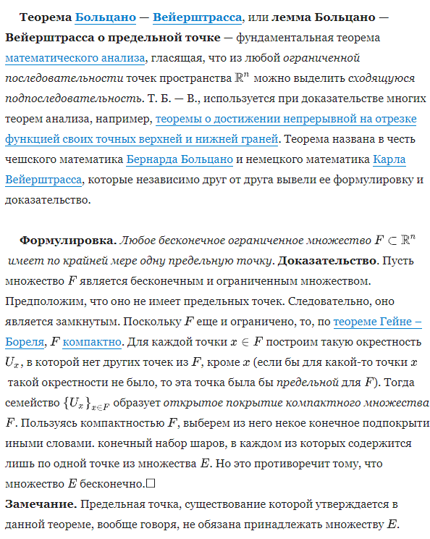

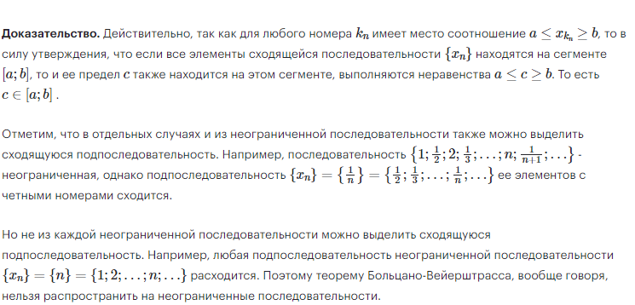

6.

Если просто , то предел функции точки равен значению точки

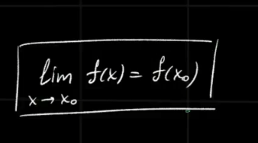

***Определение непрерывности по Гейне***

Говорят, что функция действительного переменного f(x) является *непрерывной* в точке a∈R (R−множество действительных чисел), если для любой последовательности {xn}, такой, чтоlimn→∞xn=a,выполняется соотношение limn→∞f(xn)=f(a).На практике удобно использовать следующие 3 условия непрерывности функции f(x) в точке x=a (которые должны выполняться одновременно):

1. Функция f(x) определена в точке x=a;
2. Предел limx→af(x) существует;
3. Выполняется равенство limx→af(x)=f(a).

***Определение непрерывности по Коши (нотация***ε−δ***)***

Рассмотрим функцию f(x), которая отображает множество действительных чисел R на другое подмножество B действительных чисел. Говорят, что функция f(x) является *непрерывной* в точке a∈R, если для любого числа ε>0 существует число δ>0, такое, что для всех x∈R, удовлетворяющих соотношению|x−a|<δ,выполняется неравенство|f(x)−f(a)|<ε.

***Определение непрерывности в терминах приращений аргумента и функции***

Определение непрерывности можно также сформулировать, используя приращения аргумента и функции. Функция является непрерывной в точке x=a, если справедливо равенство limΔx→0Δy=limΔx→0[f(a+Δx)−f(a)]=0,где Δx=x−a.  
  
Приведенные определения непрерывности функции эквивалентны на множестве действительных чисел.  
  
Функция является *непрерывной на данном интервале*, если она непрерывна в каждой точке этого интервала.

(хммм…)

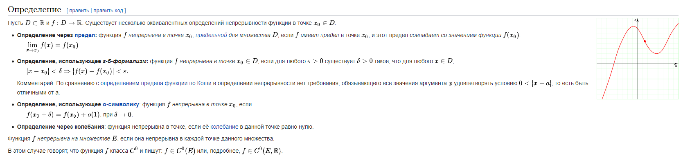

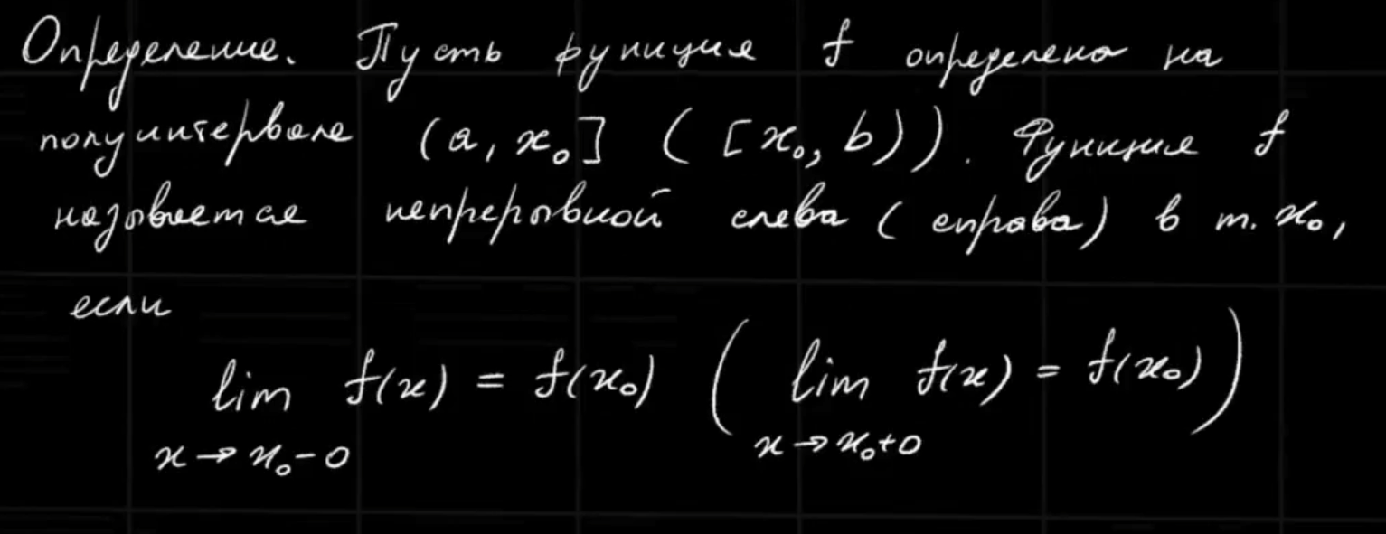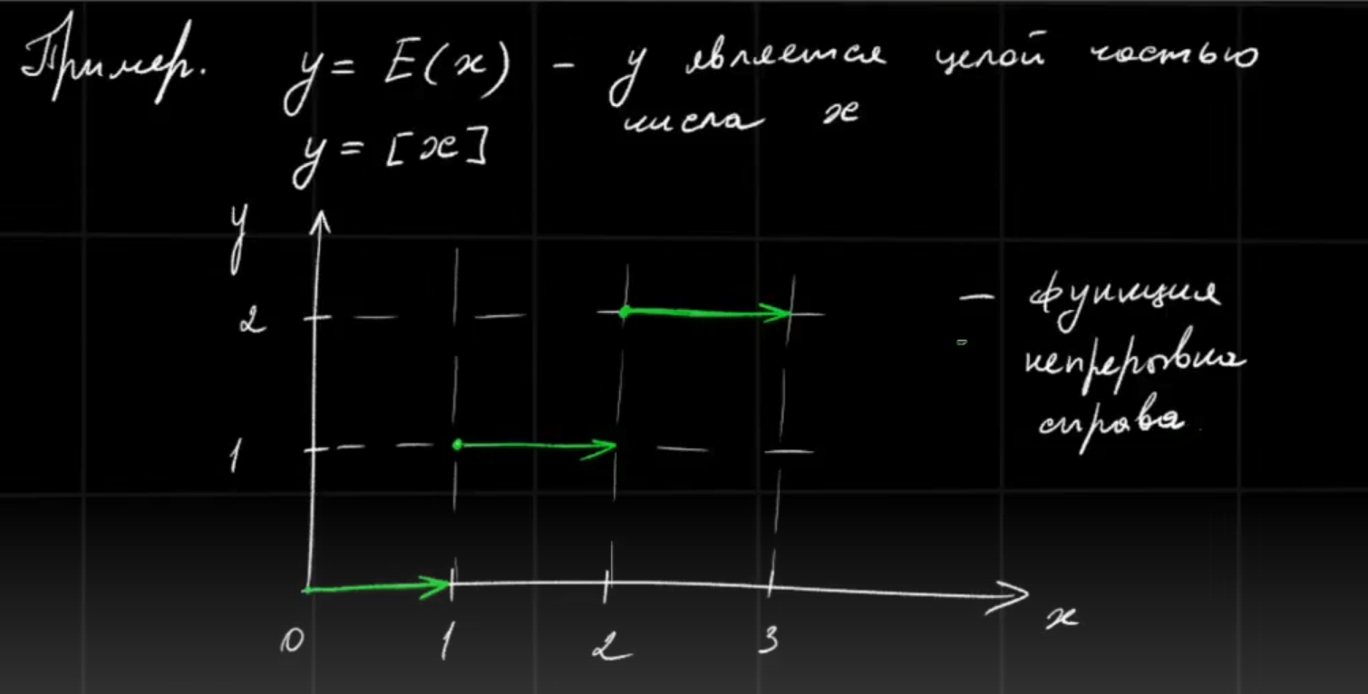

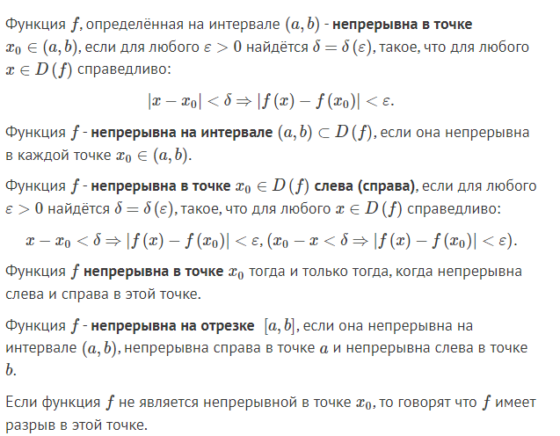

## Свойства непрерывных функций

1. Сумма непрерывных функций есть функция непрерывная.
2. Сумма конечного числа непрерывных функций есть функция непрерывная.
3. Произведение непрерывных функций есть функция непрерывная.
4. Произведение конечного числа непрерывных функций есть функция непрерывная.
5. Частное от деления непрерывных функций есть функция непрерывная – за исключением точек, в которых знаменатель обращается в нуль.
6. Если функция   y=g(t)y=g(t) непрерывна в точке t0t0, а функция   y=f(x)y=f(x) непрерывна в точке x0=g(t0)x0=g(t0), тогда сложная функция  y=f(g(t))y=f(g(t)) непрерывна в точке t0t0.
7. Многочлен степени nn непрерывен для любого x0∈Rx0∈R.
8. Рациональная функция непрерывна во всех точках, где знаменатель не равен нулю.
9. Если функция непрерывна и положительна (отрицательна) в точке x0x0, тогда найдётся окрестность  U(x0)U(x0) точки x0x0 такая что для любого  
   x∈U(x0)∩D(f)x∈U(x0)∩D(f) справедливо f(x)>0f(x)>0 (f(x)<0)(f(x)<0).

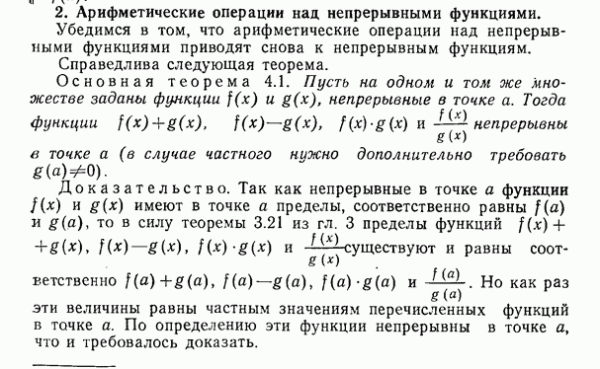

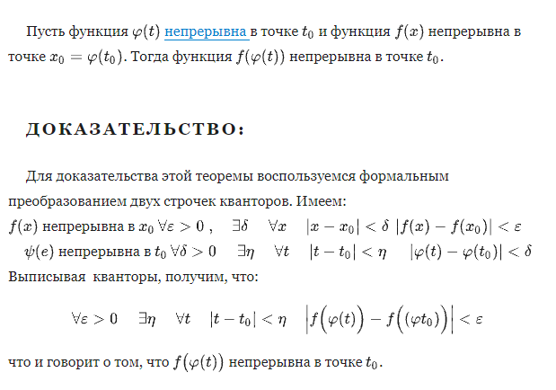

Для точек разрыва принята следующая классификация.

1. 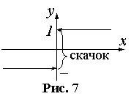Если в точке имеются конечные пределы, но они не равны *f(x0+0)≠f(x0-0)*, то *x0* называется **точкой разрыва первого рода**, при этом разрыв называют **скачком функции**.
2. 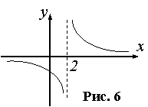Точками разрыва второго рода называются точки, в которых хотя бы один из односторонних пределов равен ∞ или не существует.
3. 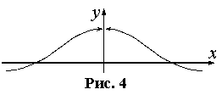Точка *x*=*x0* называется точкой устранимого разрыва, если *f(x0+0)=f(x0-0)≠f(x0)*. Разрыв «устраним» в том смысле, что достаточно изменить (доопределить или переопределить) функцию и функция станет непрерывной в точке x0.

7.

## **Вторая теорема Больцано – Коши о промежуточном значении**

**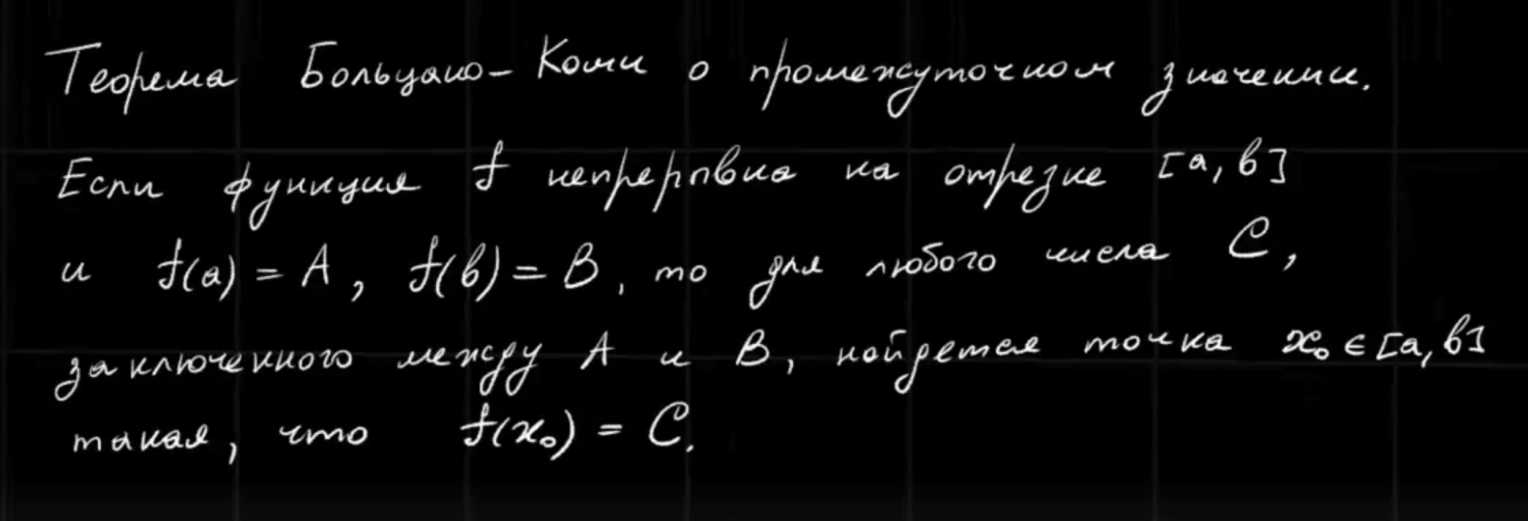**

**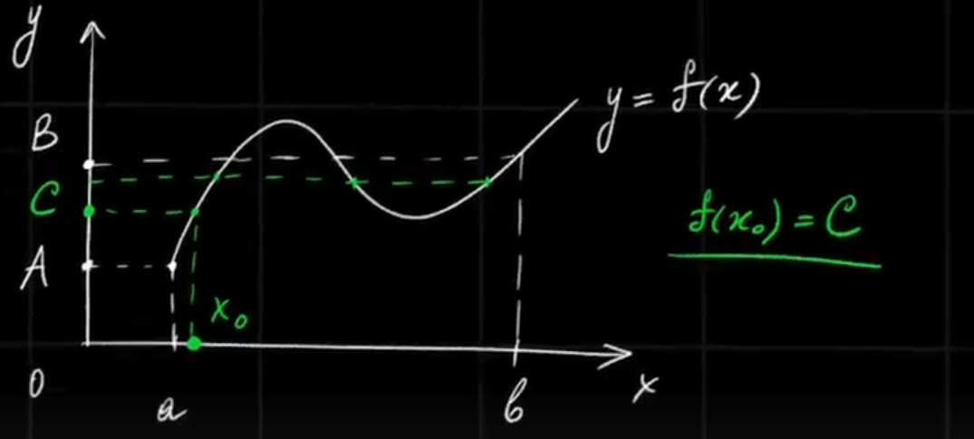**

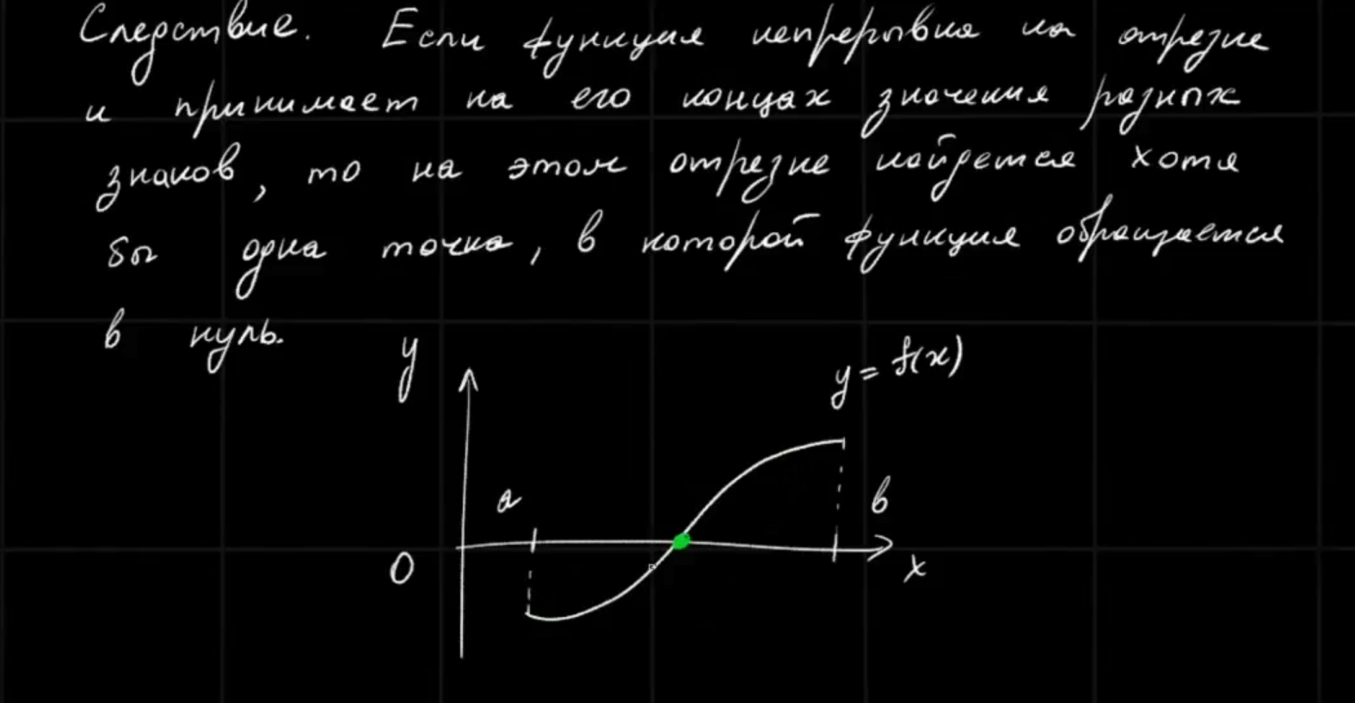

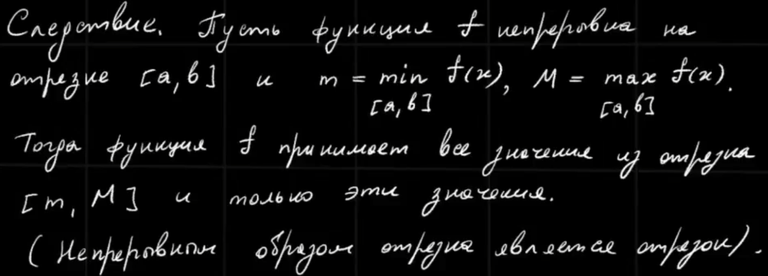

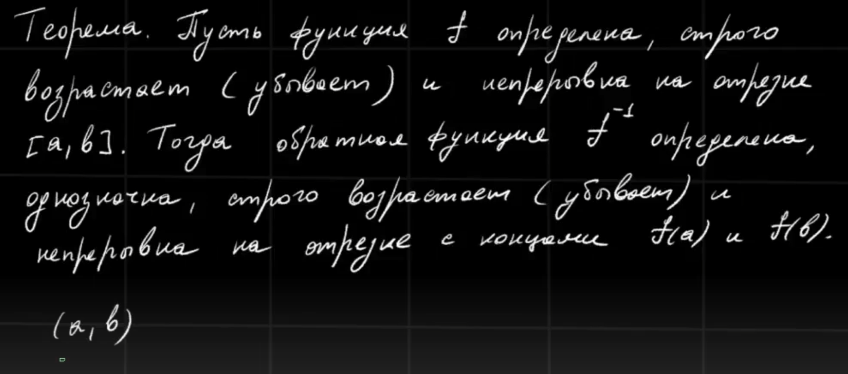

Пусть функция  *f*  [непрерывна на отрезке](https://1cov-edu.ru/mat-analiz/nepreryvnost-funktsii/na-otrezke/) [*a,b*]. И пусть *C* есть произвольное

число, находящееся между значениями функции на концах отрезка: *A = f*(*a*) и *B = f*(*b*). Тогда существует точка *ξ ∈* [*a,b*], для которой  
*f*(*ξ*)*= C*.

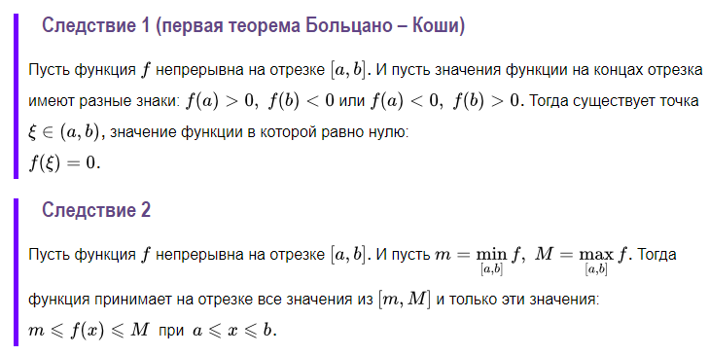

## Доказательство

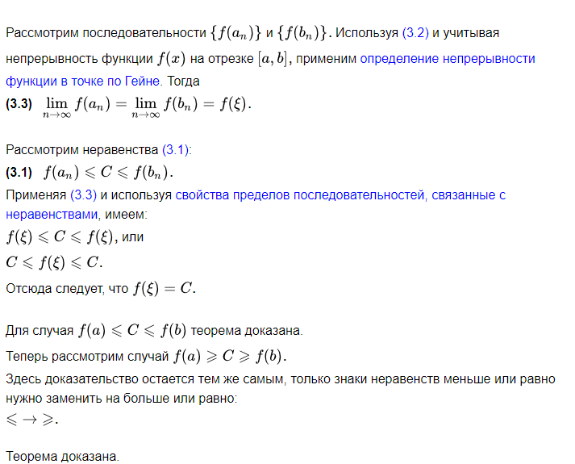

Существование обратной функции.

Обозначим . Так как f — возрастающая функция, то для всех  выполняется неравенство , где , , и в силу непрерывности f (следствие из теоремы 6) множество значений функции 

Согласно определению обратной функции (§ 9, п. 9) нужно доказать, что для каждого  уравнение

 (25)

имеет единственный корень , причем .

Существование хотя бы одного корня уравнения (25) следует из теоремы 6. Докажем, что уравнение (25) имеет на отрезке [a,b] единственный корень.

Предположим, что наряду с корнем  уравнение (25) имеет еще один корень , где; тогда , тогда .

Пусть, например, . Тогда в силу строгого возрастания функции f на отрезке [a,b] выполняется неравенство . С другой стороны, 0. Отсюда следует, что неравенство  не может выполняться. Следовательно, . Существование обратной функции доказано, т. е. на отрезке  определена функция, обратная к f, причем  и



Непрерывность обратной ф-ции.

Непрерывность обратной функции. Пусть  — произвольная точка интервала (A,B). Докажем, что функция g непрерывна в точке . Для этого достаточно показать, что справедливы равенства

  (29)

где и  пределы функции g соответственно слева

и справа в точке .

По теореме о пределах монотонной функции (§ 10) пределы функции g слева и справа в точке  существуют и выполняются неравенства 

Пусть хотя бы одно из равенств (29) не выполняется, например, , тогда

 (31)

Так как для всех  выполняется неравенство  , где  а при всех  справедливо неравенство , то из условия (31) следует, что

интервалне принадлежит множеству значений

функции g. Это противоречит тому, что все точки отрезка [a,b], в том числе и точки интервала , принадлежат множеству E(g). Итак, первое из равенств (29) доказано. Аналогично доказывается справедливость второго из равенств (29).

Тем же способом устанавливается, что функция g непрерывна справа в точке A и непрерывна слева в точке B.

Замечание 6. Если функция f непрерывна и строго убывает на отрезке [a,b], то обратная к ней функция g непрерывна и строго убывает на отрезке 

Замечание 7. Аналогично формулируется и доказывается теорема о функции g, обратной к функции f, для случаев, когда функция f задана на интервале (конечном либо бесконечном) и полуинтервале.

Если функция f определена, строго возрастает и непрерывна на интервале (a,b), то обратная функция g определена, строго возрастает и непрерывна на интервале (A,B), где , .

Теорема Вейерштрасса

У любой непрерывной функции есть обязательно есть точка min и max

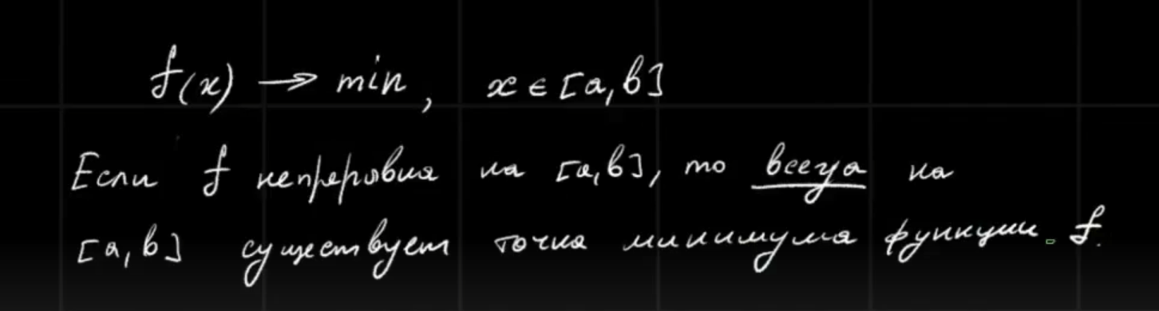

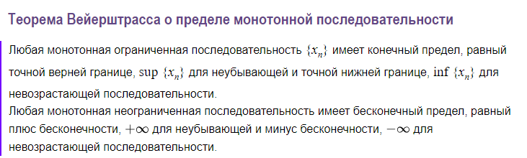

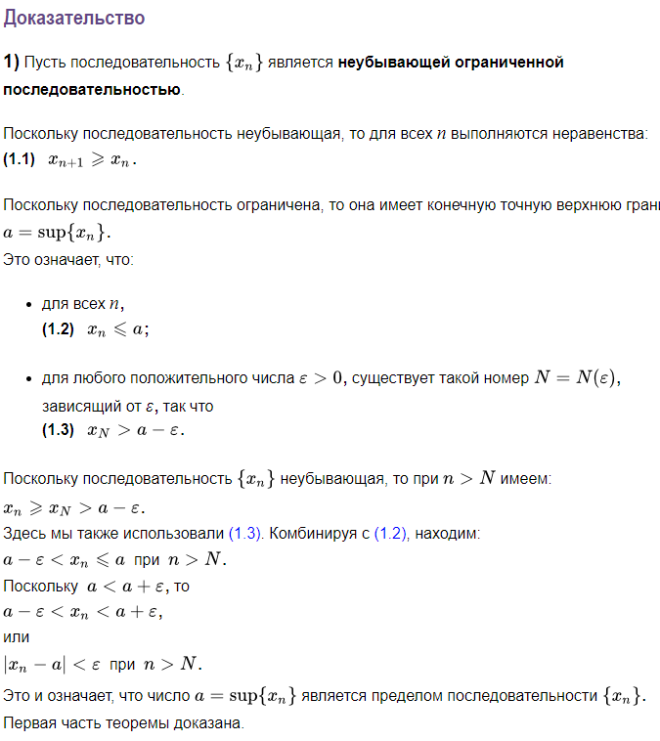

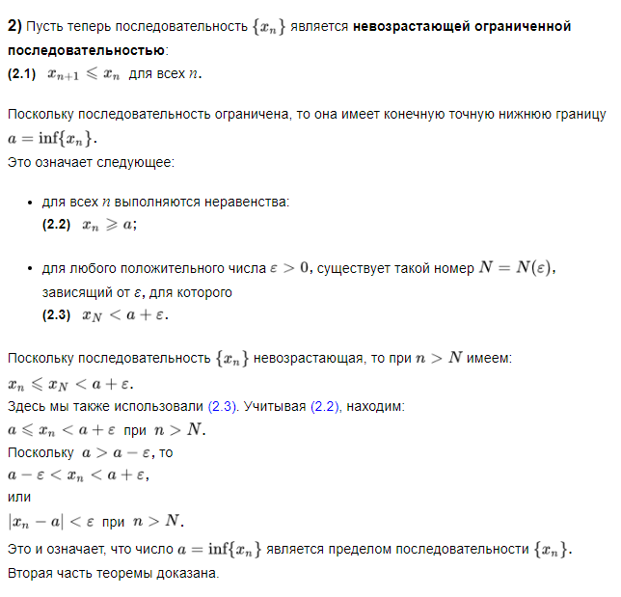

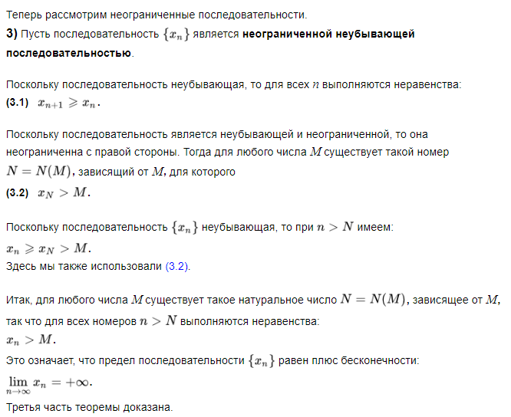

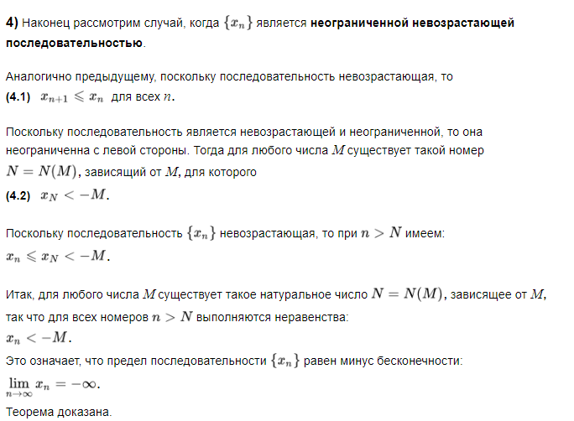

8.

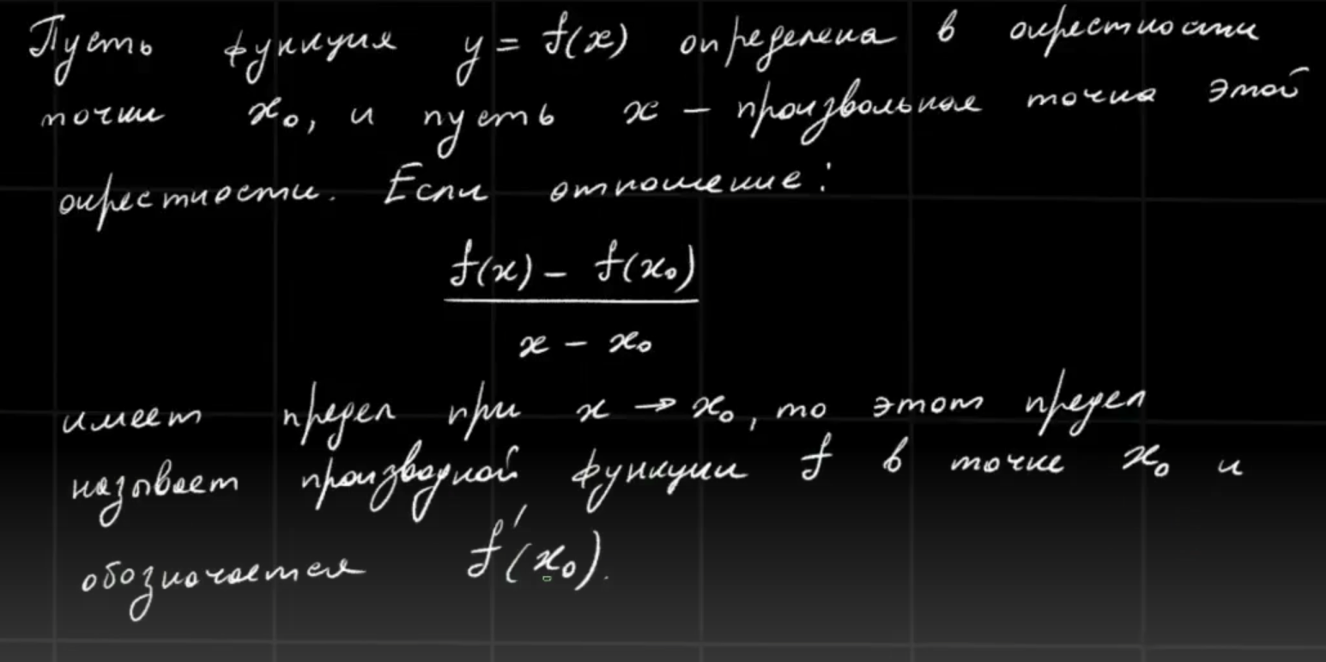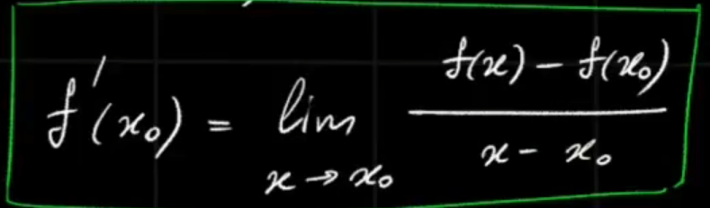

Через приращение

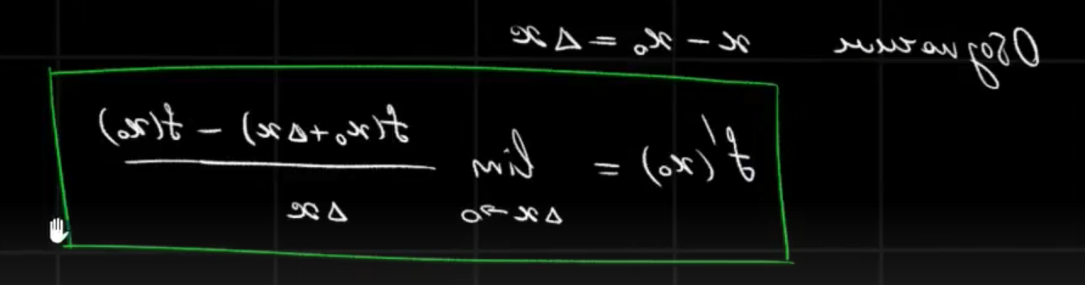

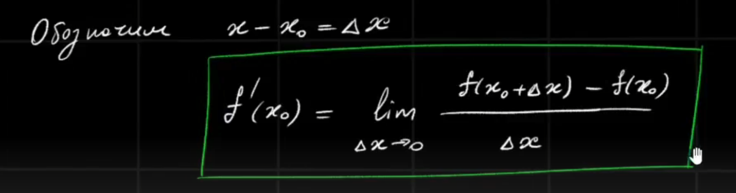

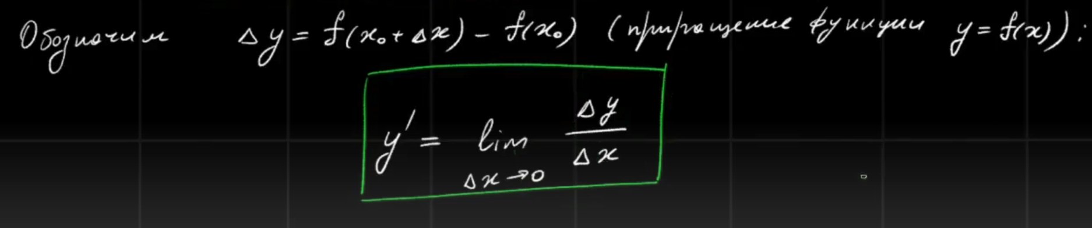

Обозначения:

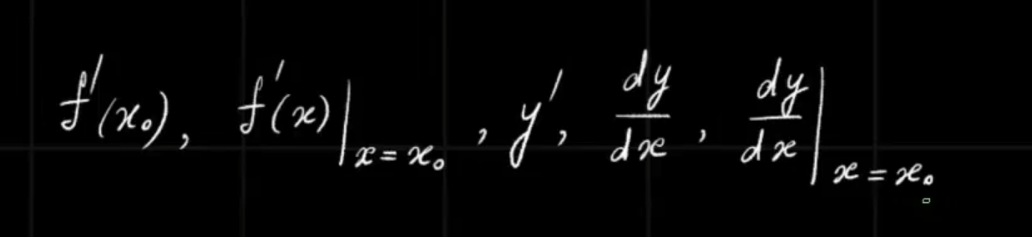

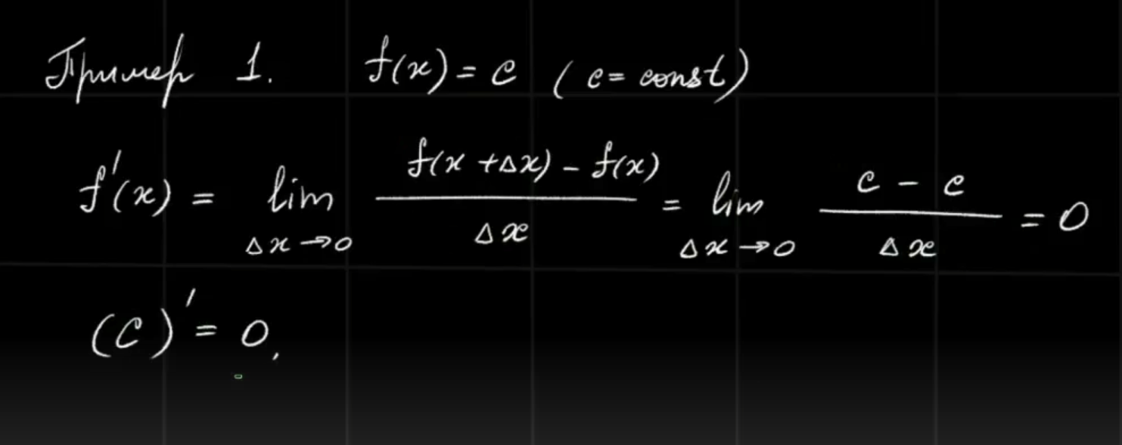

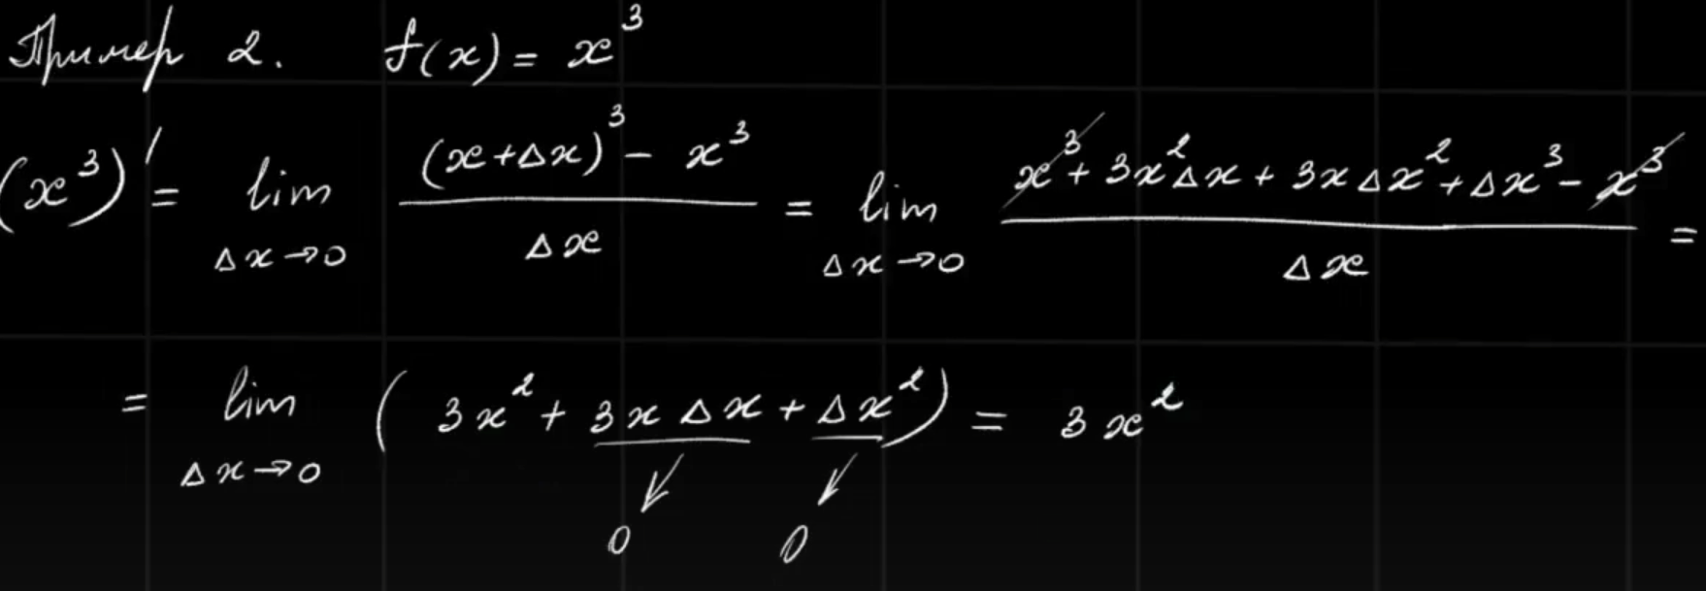

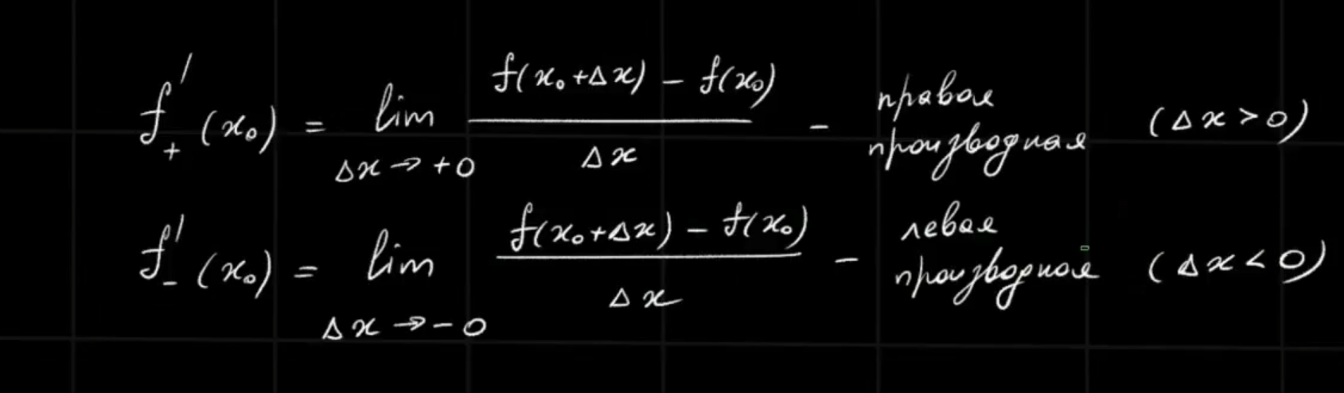

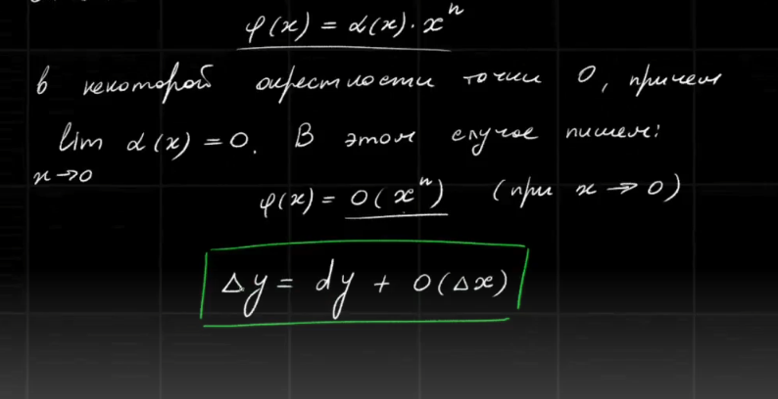

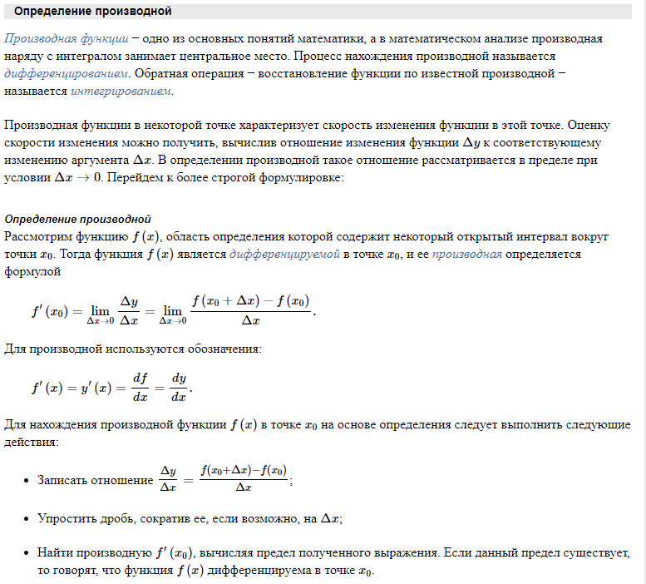

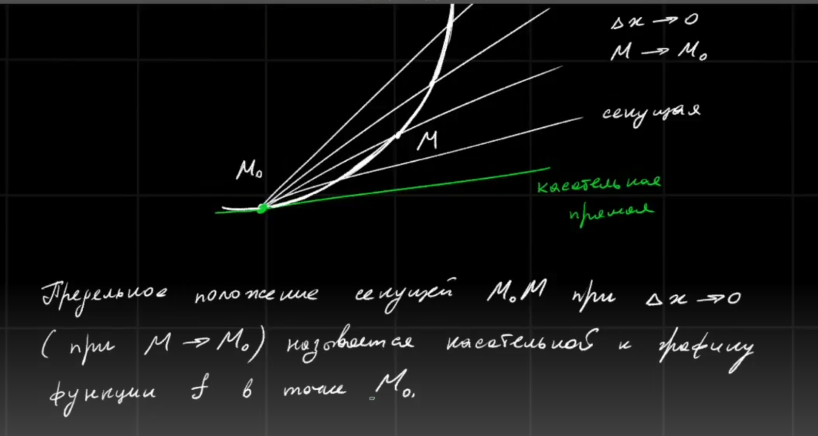

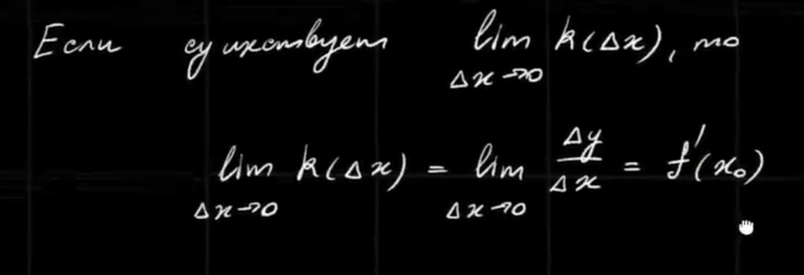Если предел существует, то он равен производной и наоборот

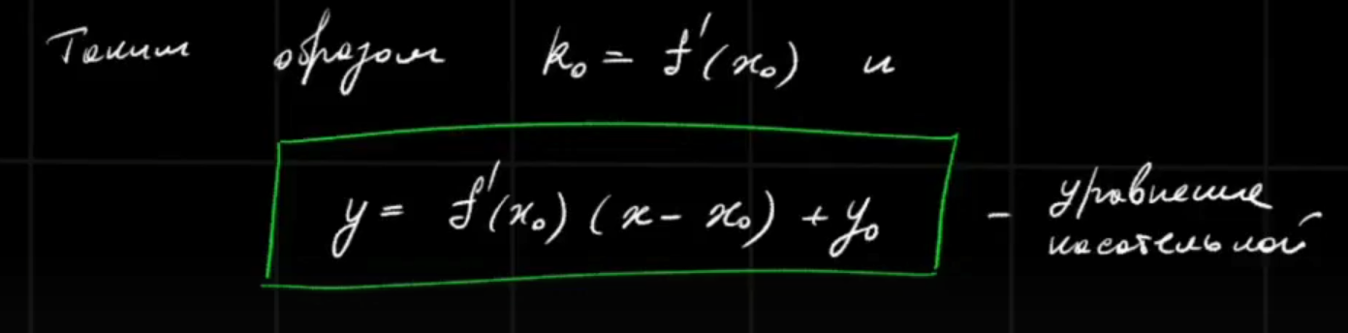

**Геометрический смысл производной.** Производная в точке x0 равна угловому коэффициенту касательной к графику функции y = f(x) в этой точке.

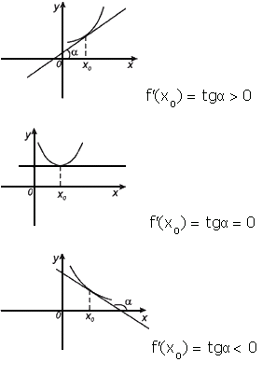

Рассмотрим график функции y = f ( x ):

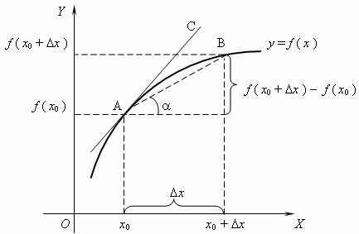

Из рисунка видно, что для любых двух точек A и B графика функции: f(x0+Δx)/f(x0)Δx=tgα, где  - угол наклона секущей AB.

Таким образом, разностное отношение равно угловому коэффициенту секущей.

Если зафиксировать точку A и двигать по направлению к ней точку B, то Δx неограниченно уменьшается и приближается к 0, а секущая АВ приближается к касательной АС.

Следовательно, предел разностного отношения равен угловому коэффициенту касательной в точке A.

Отсюда следует:

производная функции в точке есть угловой коэффициент касательной к графику этой функции в этой точке.

В этом и состоит геометрический смысл производной.

**Уравнение касательной** к графику функции y=f(x) в точке x0:



Производные элементарных функций:

| **Функция f (x)** | **Производная f' (х)** |
| --- | --- |
| С (т. е. константа, любое число) | 0 |
| х | 1 |
| xn | nxn-1 |
| √x | 1/(2√x) |
| sin x | cos x |
| cos x | -sin x |
| tg x | 1/cos2(х) |
| ctg x | -1/sin2x |
| ex | ex |
| ax | ax \* ln a |
| ln x | 1/x |
| logax | 1/(x \* ln a) |

9.

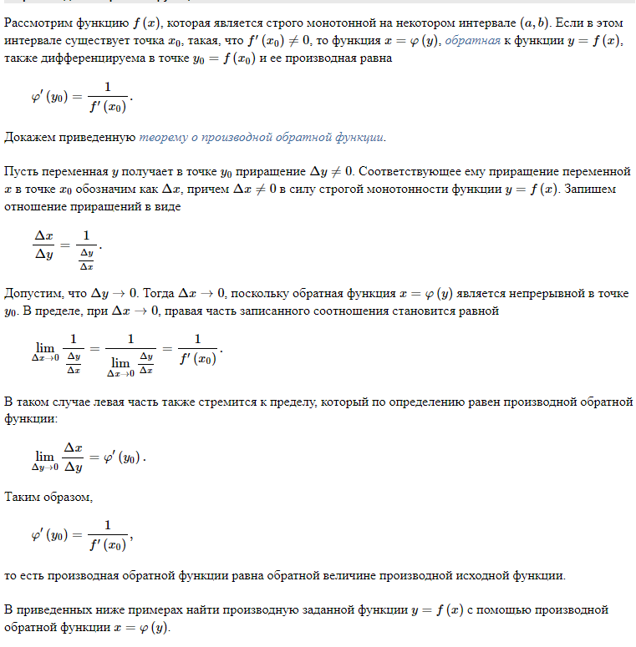

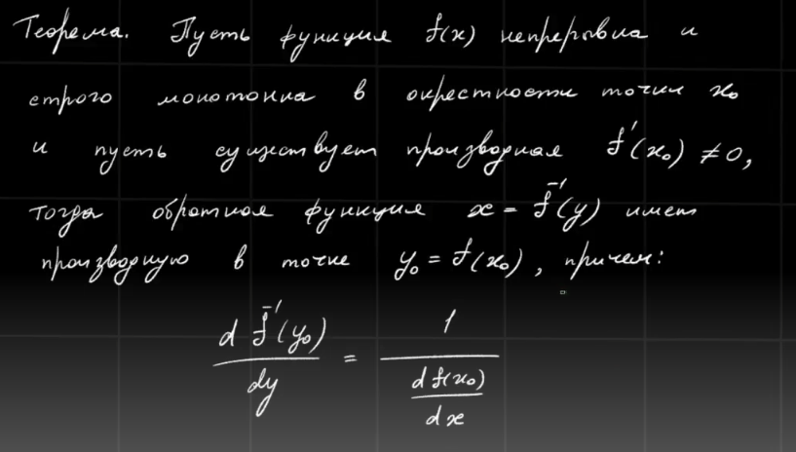

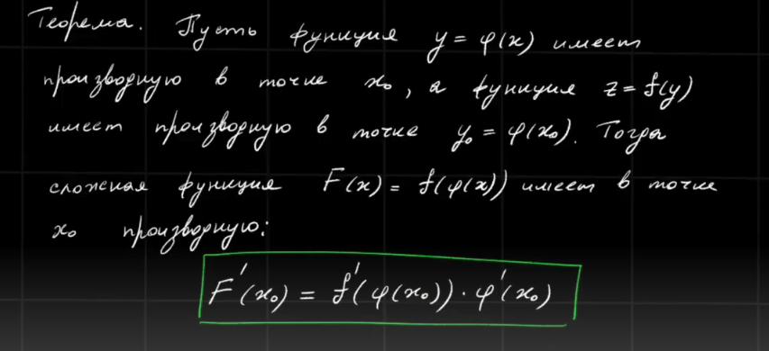

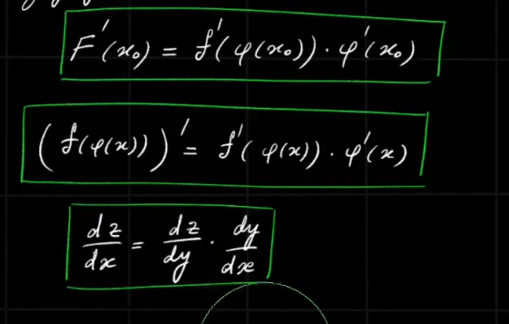

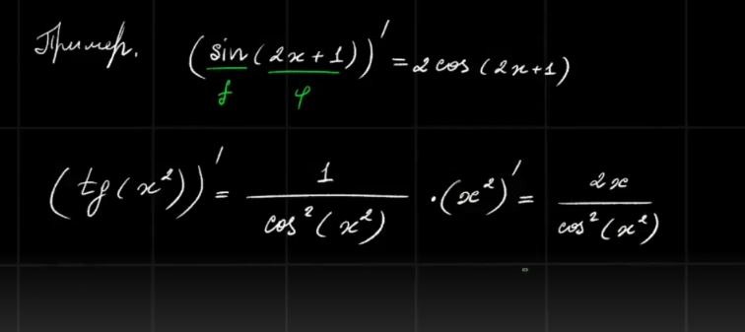

Смотрим в таблицу на правило (№ 5) дифференцирования сложной функции:



Разбираемся. Прежде всего, обратим внимание на запись . Здесь у нас две функции –  и , причем функция , образно говоря, вложена в функцию . Функция такого вида (когда одна функция вложена в другую) и называется сложной функцией.

|  |  |
| --- | --- |
| Функция | Формула для [производной](https://www.resolventa.ru/spr/matan/tangent.htm" \l "derivative1) |
| y = (kx + b) c ,  где  *c* – любое число. | y' = kc (kx + b) c – 1 , |
| y = ( f (x)) c ,  где  *c* – любое число. |  |
| y = ekx + b | y = kekx + b |
| y = e f (x) |  |
| *y = akx + b*  где  *a* – любое положительное число, не равное 1 |  |
| *y = a f (x)*  где  *a* – любое положительное число, не равное 1 |  |
| y = ln (kx + b) ,   kx + b > 0 | ,  kx + b > 0 |
| y = ln ( f (x)) ,   f (x) > 0 | ,  f (x) > 0 |
| y = log a (kx + b) ,   kx + b > 0  где  *a* – любое положительное число, не равное 1 | ,   kx + b > 0 |
| y = log a ( f (x)) ,   f (x) > 0  где  *a* – любое положительное число, не равное 1 | ,   f (x) > 0 |
| y = sin (kx + b) | y' = k cos (kx + b) |
| y = sin ( f (x)) |  |
| y = cos (kx + b) | y' = – k sin (kx + b) |
| y = cos ( f (x)) |  |
| y = tg (kx + b),  где | , |
| y = tg ( f (x)),  где | , |
| y = ctg (kx + b),  где | , |
| y = ctg ( f (x)),  где | , |
| y = arcsin (kx + b), |  |
| y = arcsin ( f (x)), |  |
| y = arccos (kx + b), |  |
| y = arccos ( f (x)), |  |
| y = arctg (kx + b) |  |
| y = arctg ( f (x)) |  |
| y = arcctg (kx + b) |  |
| y = arcctg ( f (x)) |  |

***(производная от произведения числа на функцию)***. Справедливо равенство

(c f (x))' = c f ' (x) ,

где  *c* – любое число.

      Другими словами, производная от произведения числа на функцию равна произведению этого числа на производную функции.

***(производная суммы функций)***. Производная суммы функций вычисляется по формуле

(f (x) + g (x))' = f ' (x) + g' (x),

то есть производная от суммы функций равна сумме производных этих функций.

***(производная произведения двух функций)***. Производная произведения двух функций вычисляется по формуле

(f (x) g (x))' = f ' (x) g (x) + f (x) g' (x),

      Другими словами, производная от произведения двух функций равна производной от первой функции, умноженной на вторую функцию, плюс первая функция, умноженная на производную от второй функции.

***(производная частного двух функций)***. Производная от дроби (частного двух функций) вычисляется по формуле

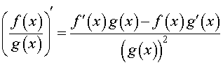

***Определение***. Рассмотрим функции   f (x)   и   g (x) .  ***Сложной функцией***или «функцией от функции» называют функцию вида

f (g (x))

При этом функцию   f (x)   называют внешней функцией, а функцию   g (x)  – внутренней функцией.

10.

Определение. Дифференциалом функции в некоторой точке x называется главная, линейная часть приращения функции.

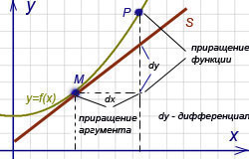

Дифференциал функции y = f(x) равен произведению её производной на приращение независимой переменной x (аргумента).

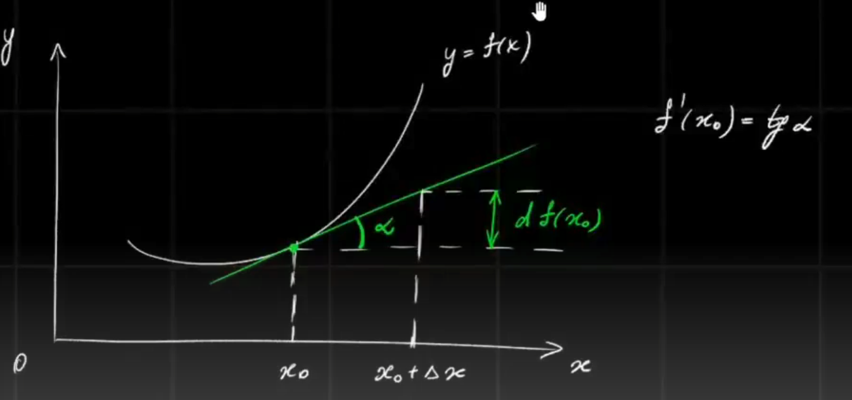

Это записывается так:



или



или же



[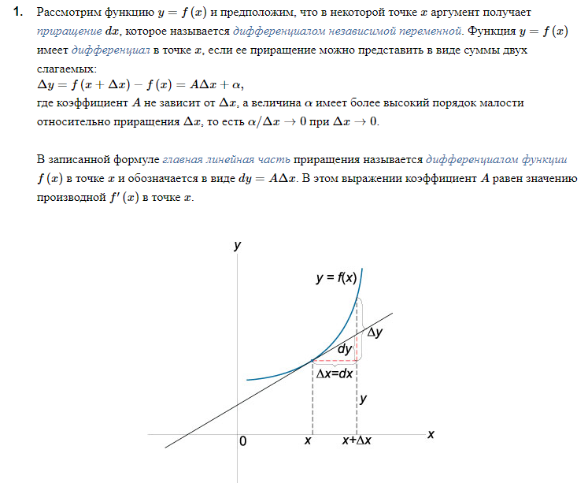](https://function-x.ru/differential2.html).

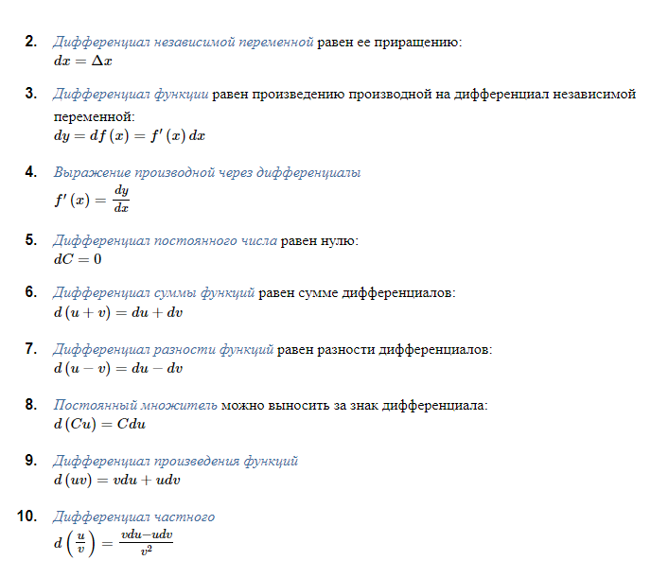

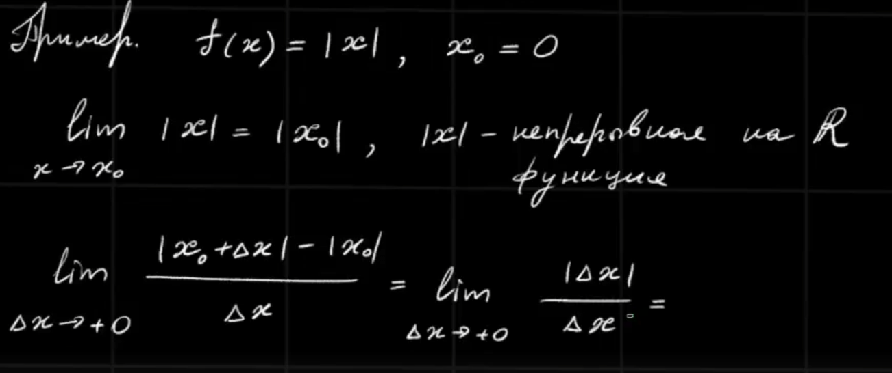

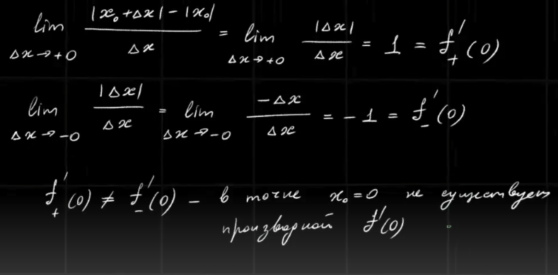

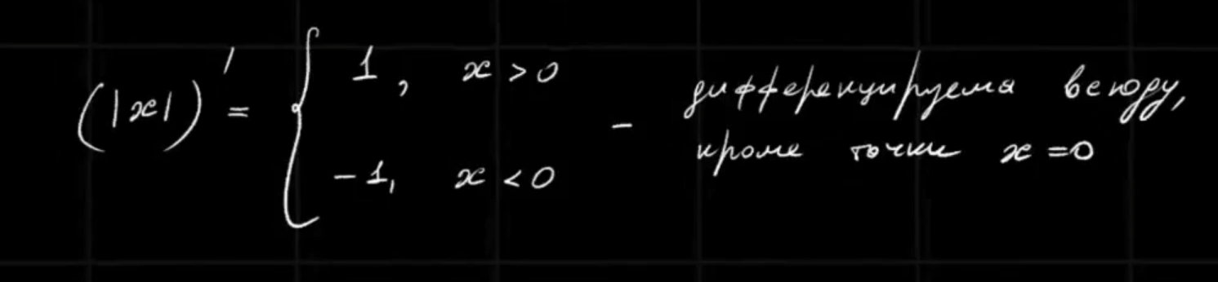

Свойства дифференциала:

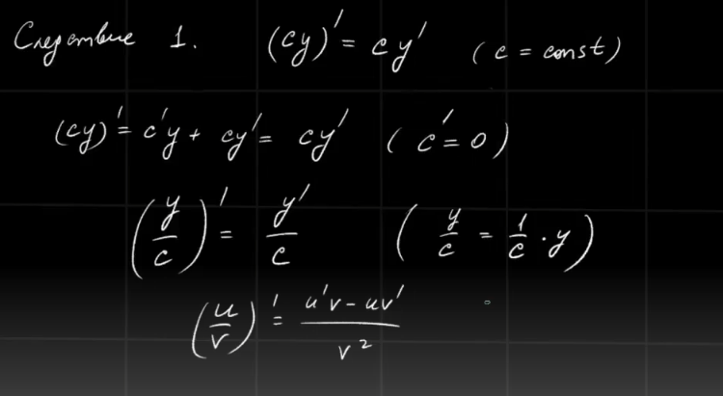

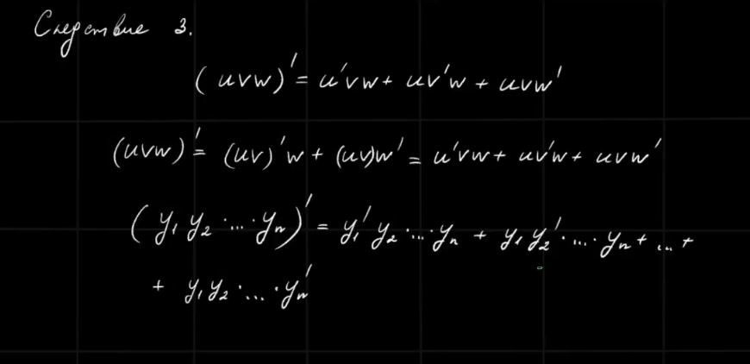

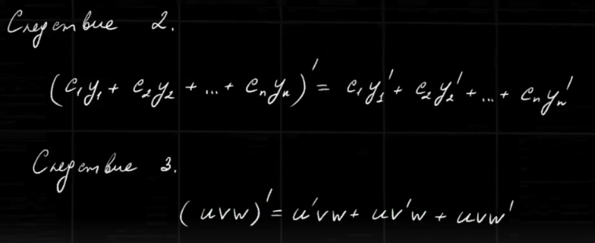

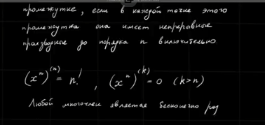

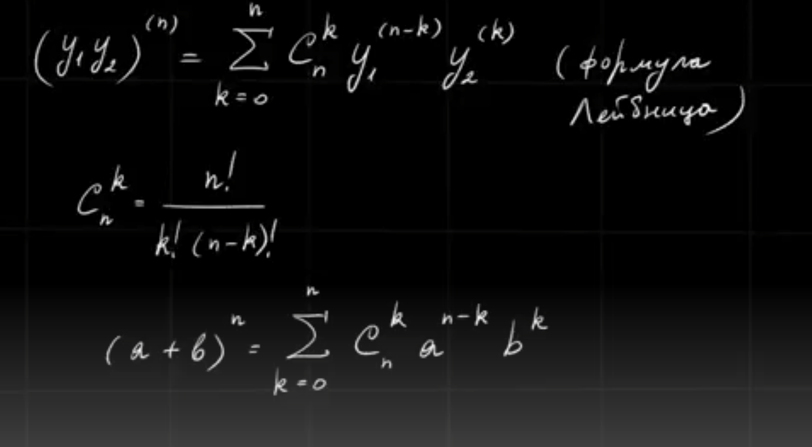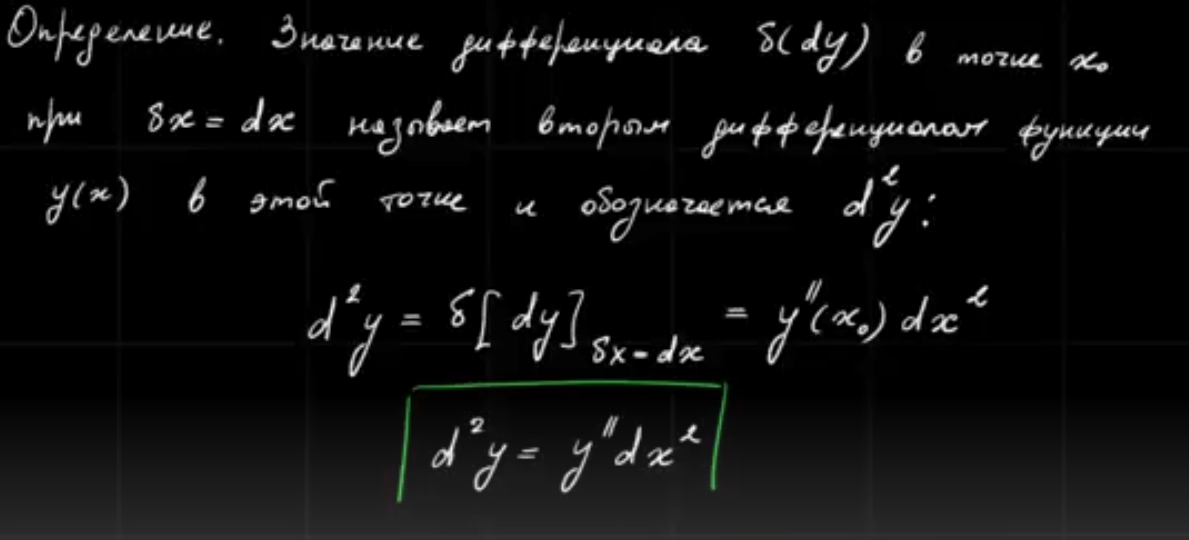



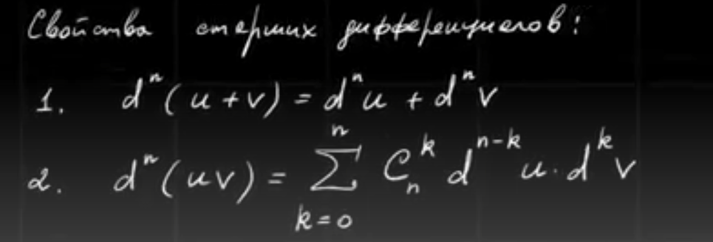

Формулы те же только дифференциал заменяется на производную

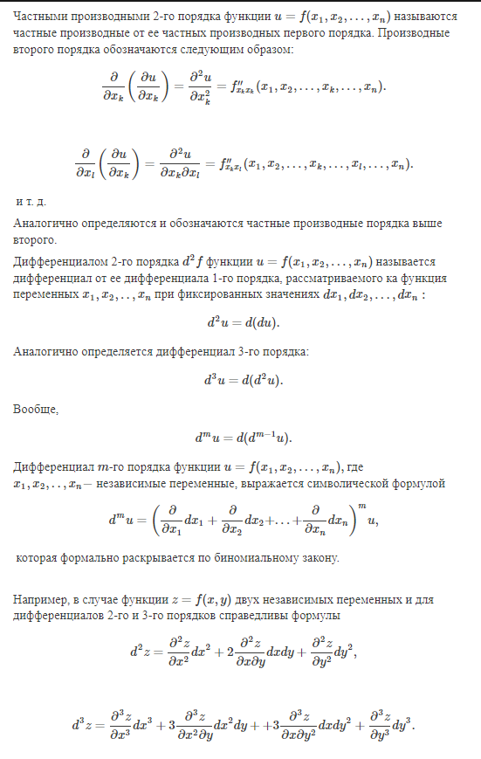

Формула [дифференциала](https://lms2.sseu.ru/courses/eresmat/gloss/g33.htm) функции имеет вид

,

где  - дифференциал  независимой переменной.

Пусть теперь дана [сложная](https://lms2.sseu.ru/courses/eresmat/gloss/g5.htm) ([дифференцируемая](https://lms2.sseu.ru/courses/eresmat/gloss/g30.htm)) функция , где , . Тогда по формуле производной сложной функции находим

,

так как .

Итак, , т.е. формула дифференциала имеет один и тот же вид для независимой переменной  и для промежуточного аргумента , представляющего собой дифференцируемую функцию от .

Это свойство принято называть свойством *инвариантности формулы или формы дифференциала*. Заметим, что производная этим свойством не обладает.

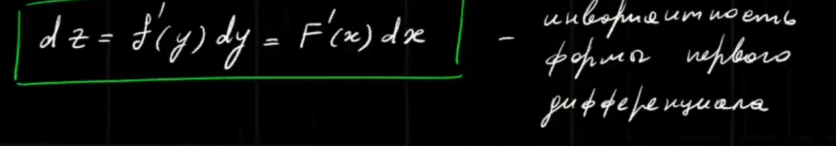

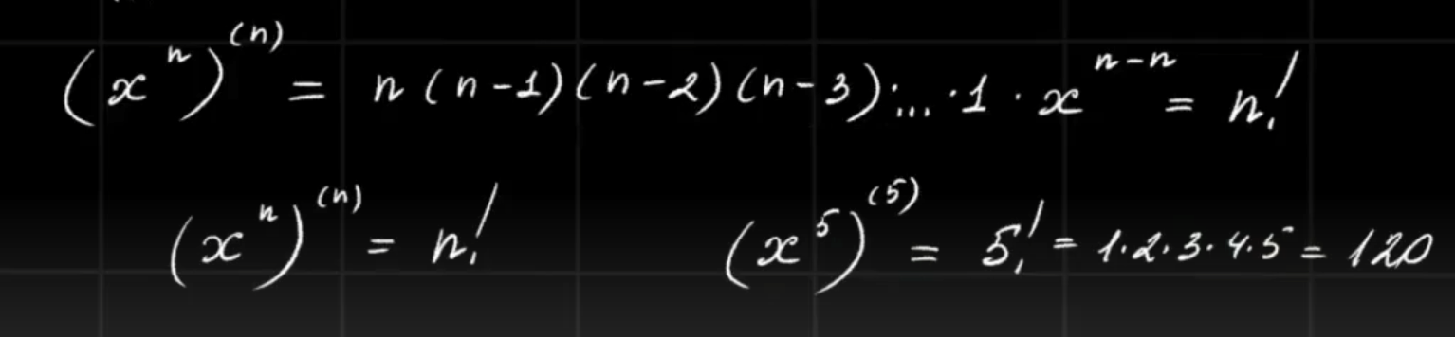

11.

Теорема Ферма

Это пример решения обобщенного уравнения Пифагора в ненулевых целых числах при *n* = 2. Великая теорема Ферма (ее также называют «Большой теоремой Ферма» и «Последней теоремой Ферма») состоит в утверждении, что при значениях *n* > 2 уравнения вида *xn* + *yn* = *zn*не имеют ненулевых решений в натуральных числах.

Теорема. Пусть , непрерывна во всех точках этого промежутка. Тогда множество значений функции  — замкнутый ограниченный промежуток.

В частности, у функции  есть наибольшее и наименьшее значения.

Теорема (Ролль). Пусть . Предположим, что

1) функция  непрерывна на ;

2) функция  дифференцируема во всех внутренних точках ;

3) .

Тогда существует точка , в которой .

Доказательство. По предыдущей теореме, функция  принимает на  наибольшее и наименьшее значения. Пусть она достигает наибольшего и наименьшего значения в точках  и  соответственно. Если  и  — концы отрезка , то, поскольку , наибольшее и наименьшее значения функции  совпадают. Значит, функция  постоянна, и производная ее во всех внутренних точках  равна нулю. Значит, в качестве  можно взять любую внутреннюю точку . Пусть хотя бы одно из чисел  лежит внутри отрезка . Тогда по теореме Ферма получаем, что производная функции  в этой точке равна нулю.

Замечание. Пусть не выполняется третье условие

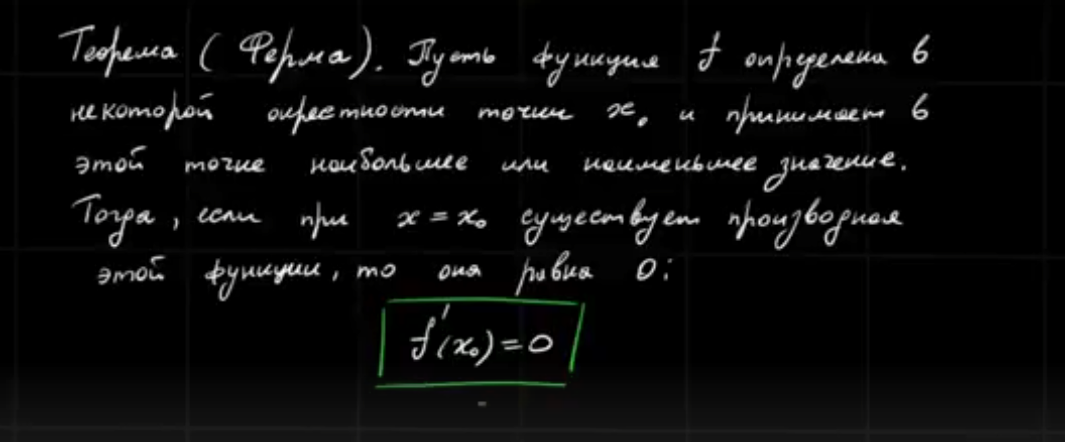

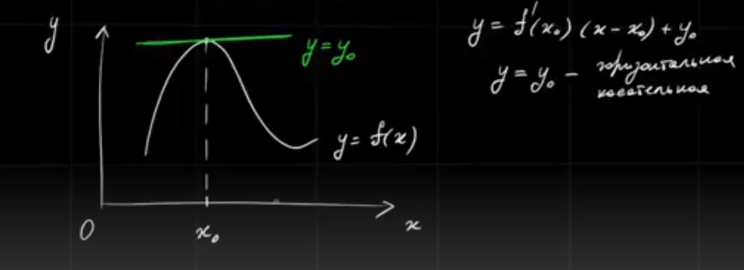

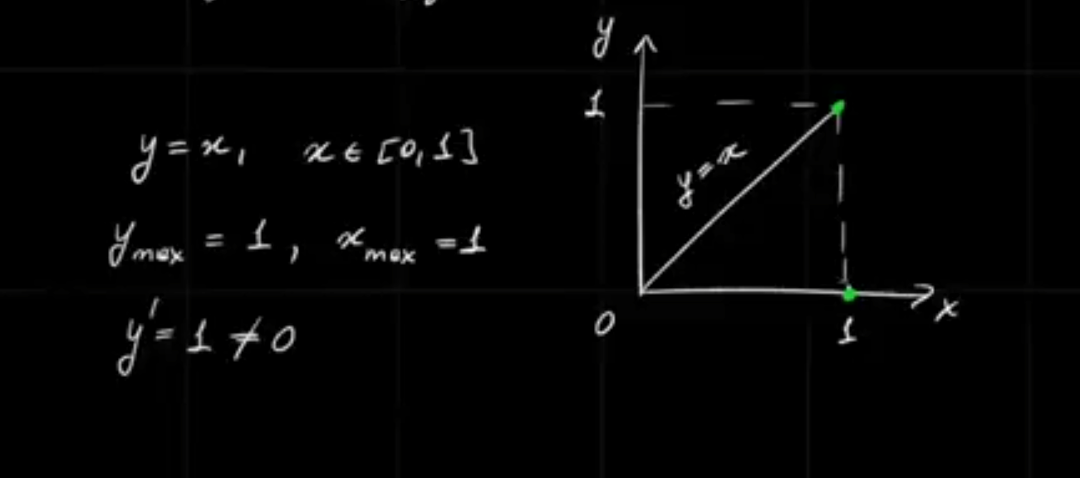

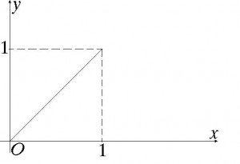

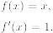

Пусть не выполняется второе условие

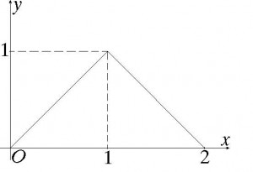

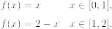

Пусть не выполняется первое условие

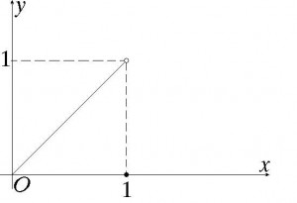

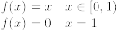

Теорема (Лагранж). Пусть  и выполняются условия:

1) функция  непрерывна на ;

2)  дифференцируема на .

Тогда существует :

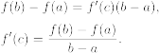

Доказательство. Пусть . Рассмотрим функцию :



Из условия теоремы ясно, что функция  непрерывна на  и дифференцируема на . Подберем  и  так, чтобы



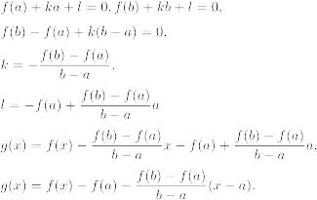

Функция  удовлетворяет всем условиям теоремы Ролля. Тогда существует : .

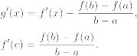

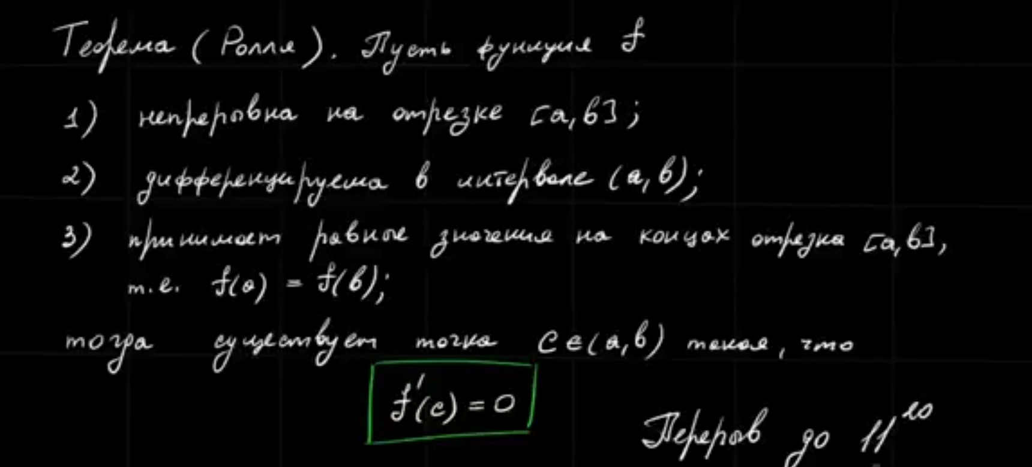

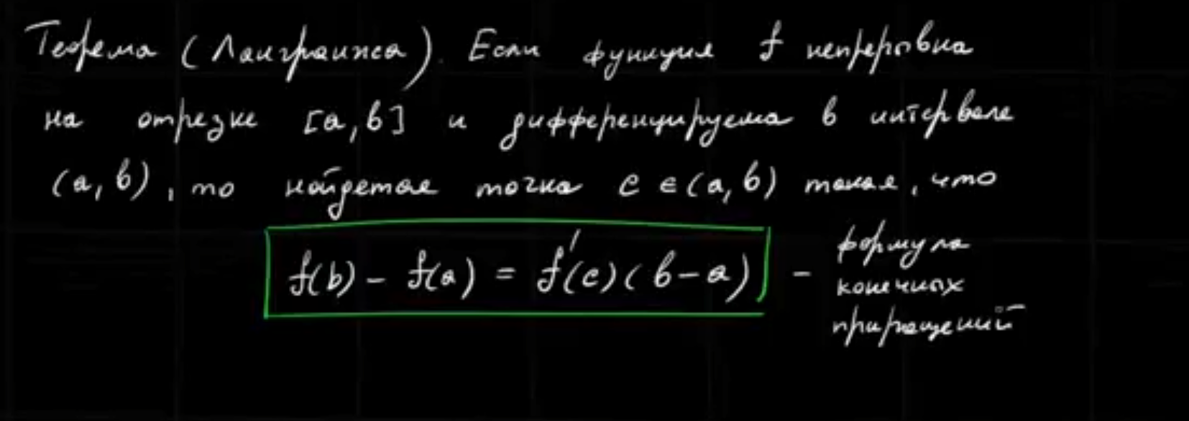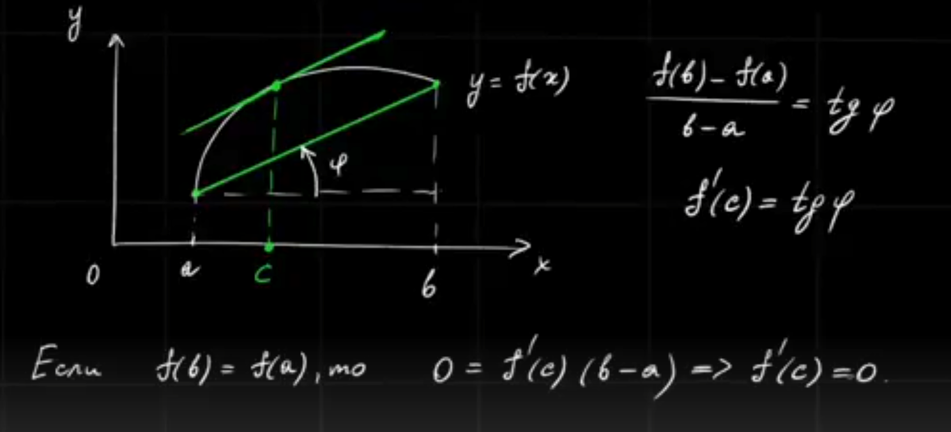

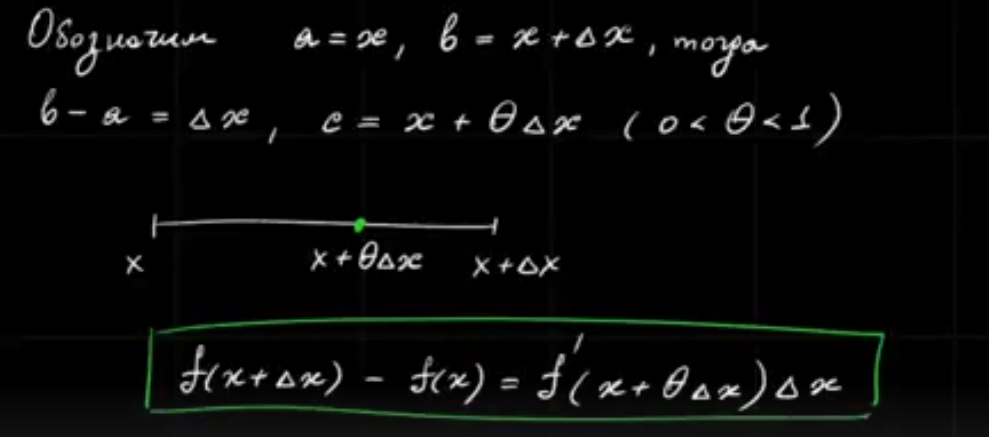

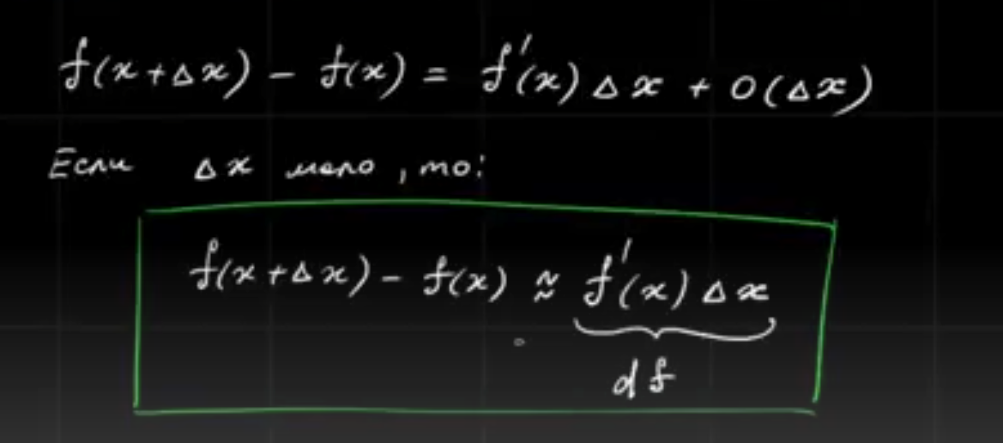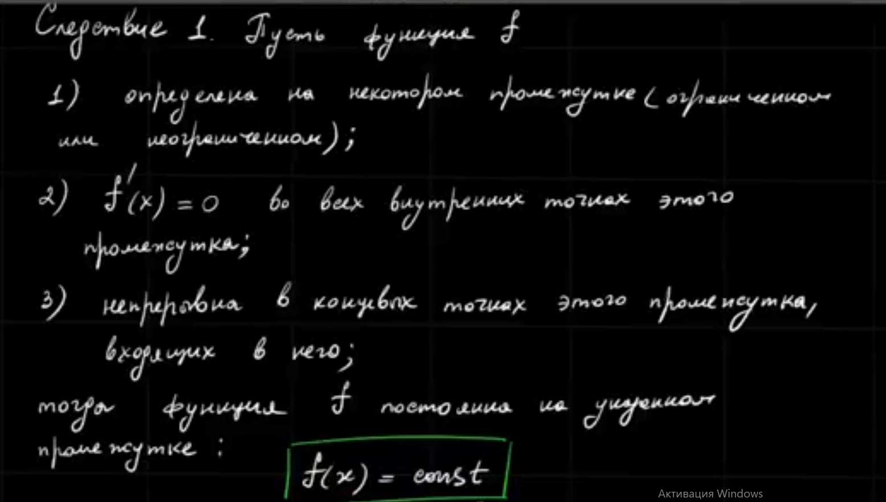

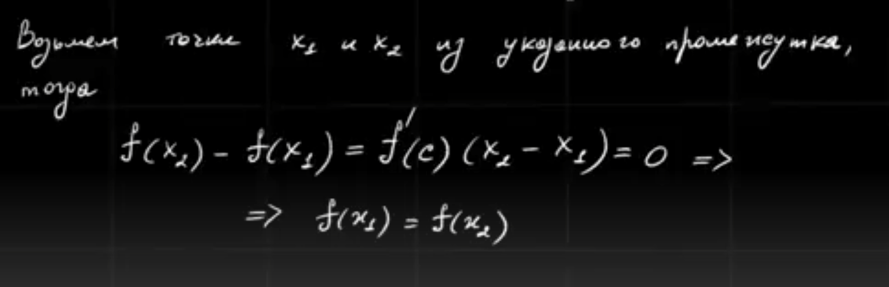

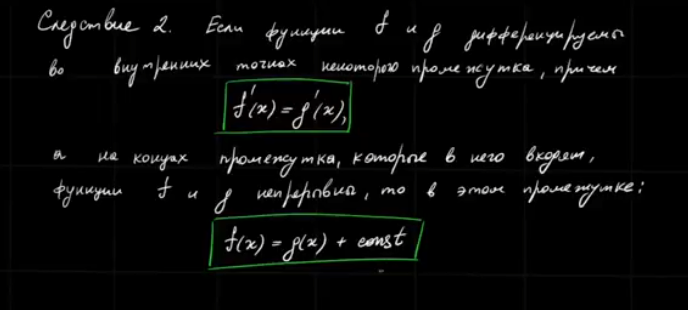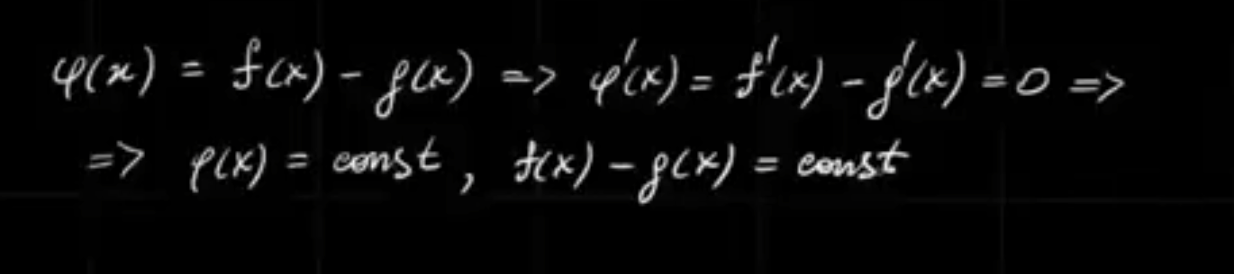

Теорема Лопиталя

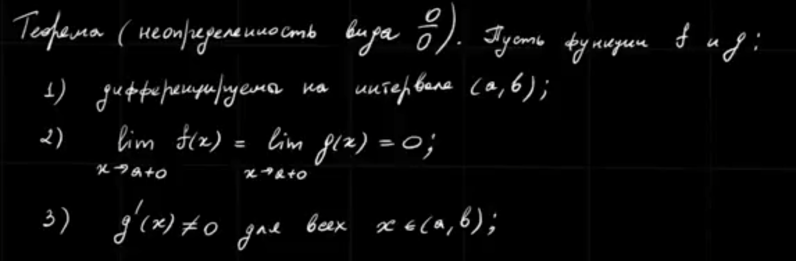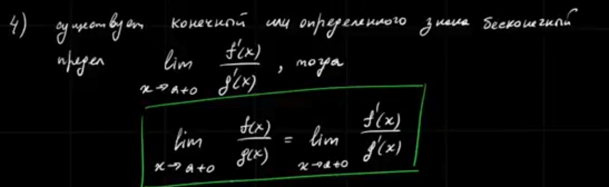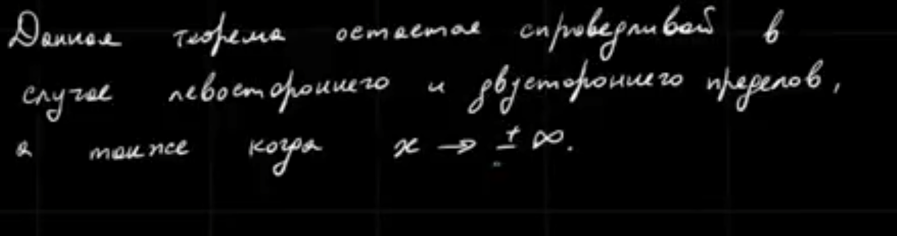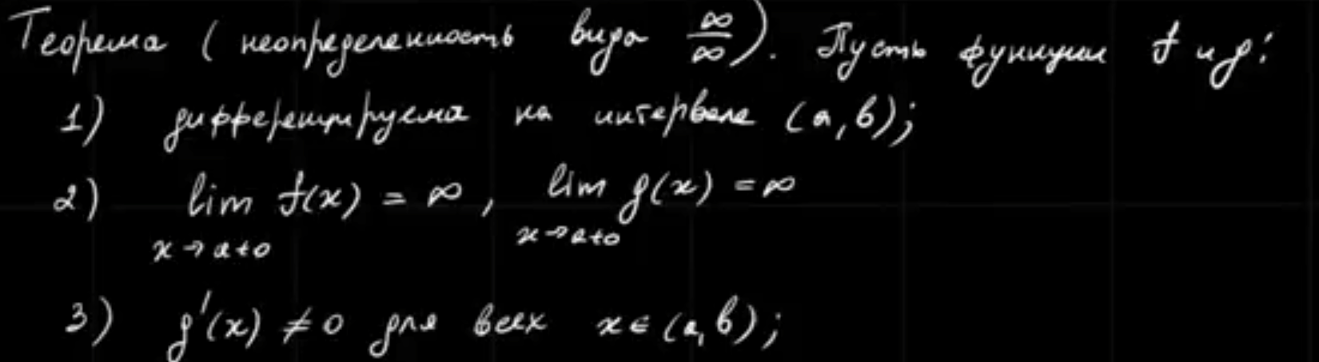

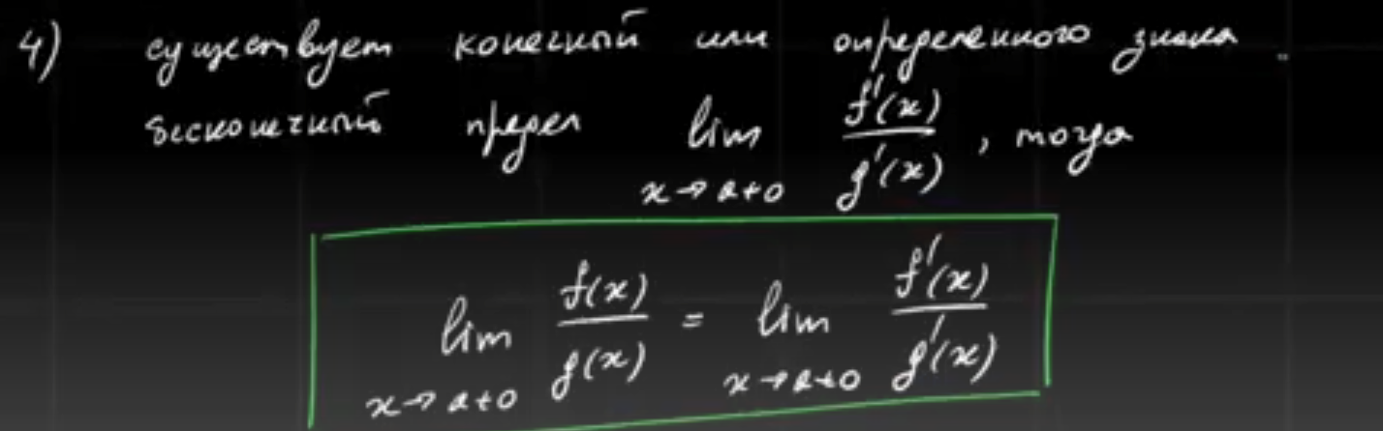

12.

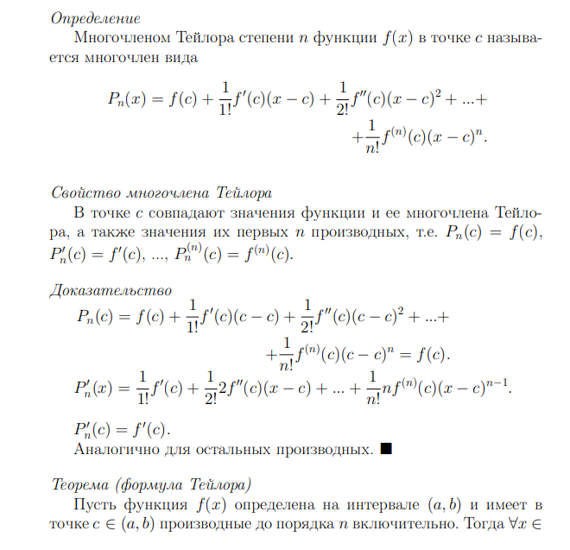

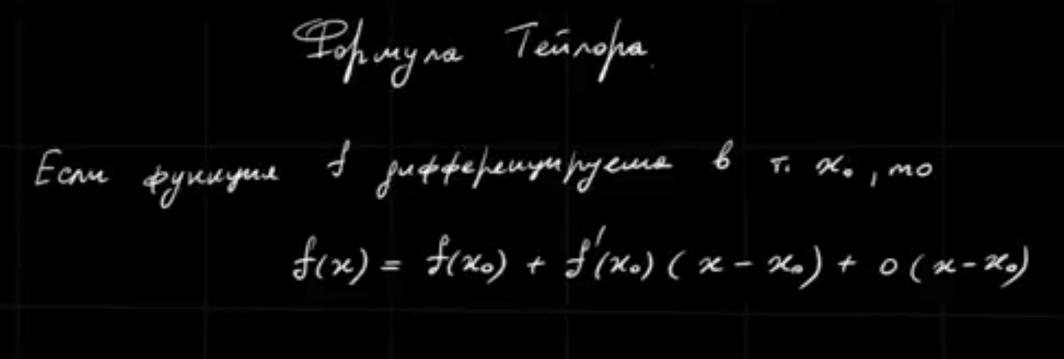

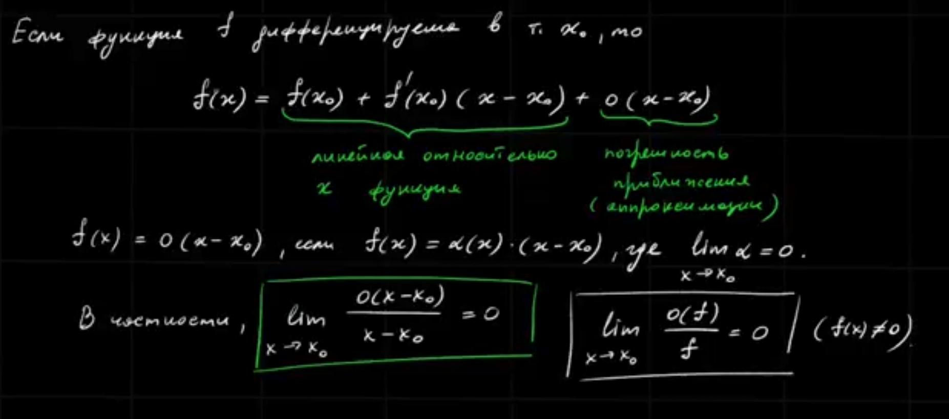

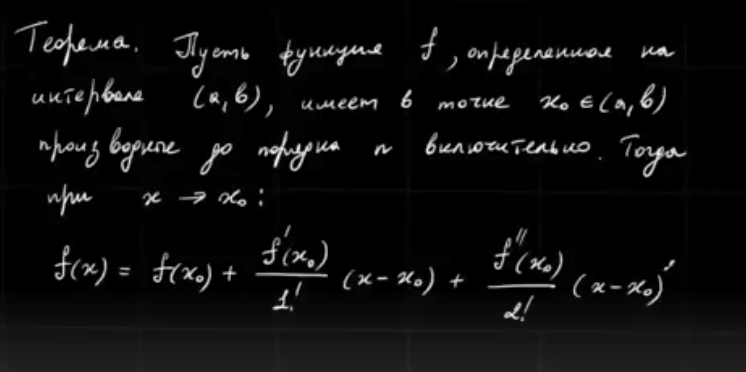

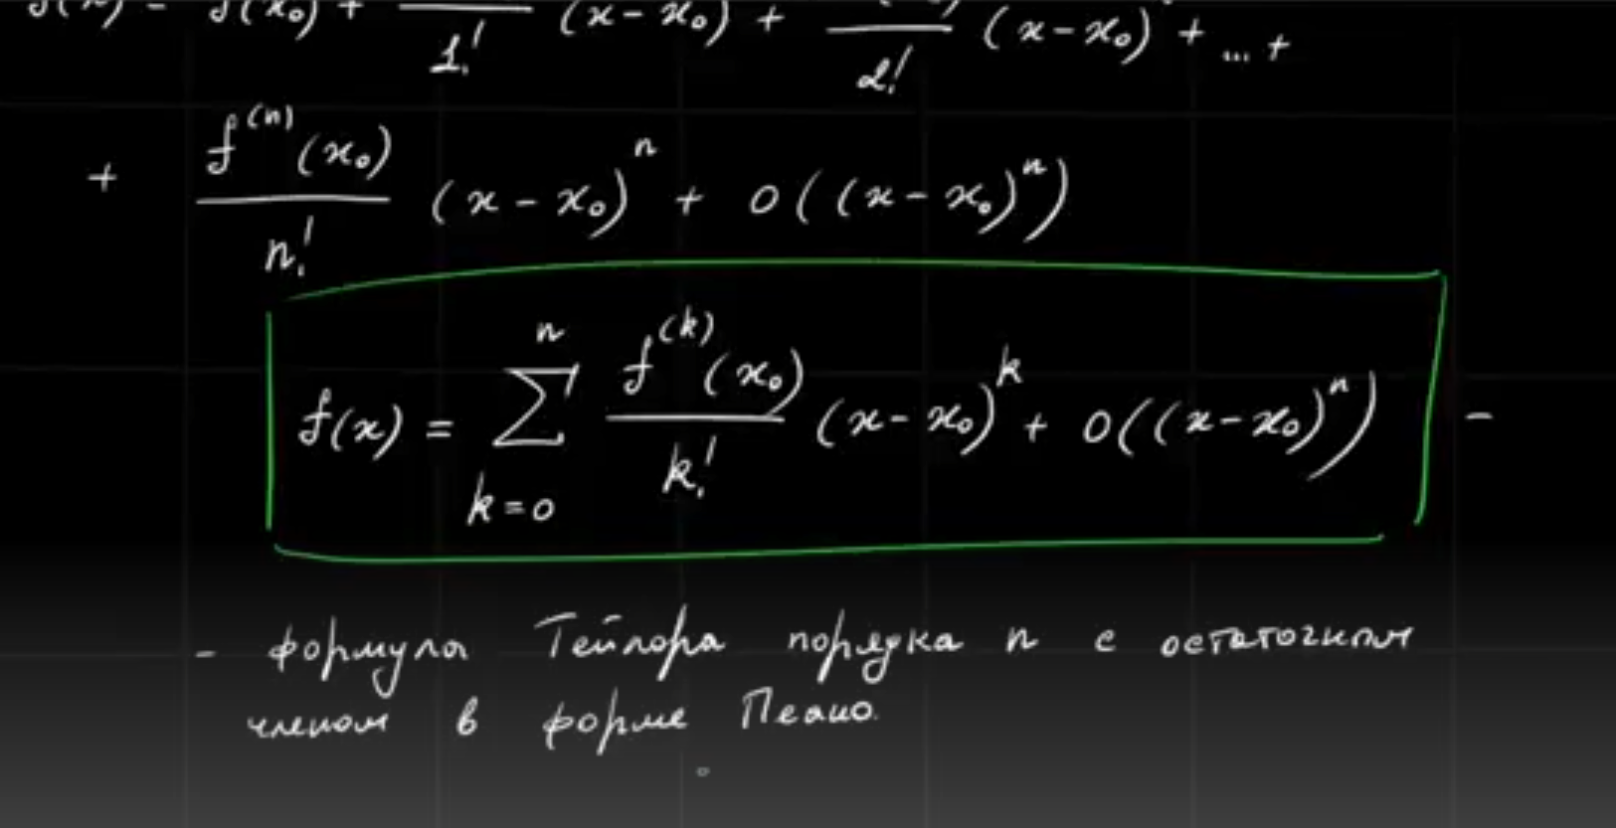

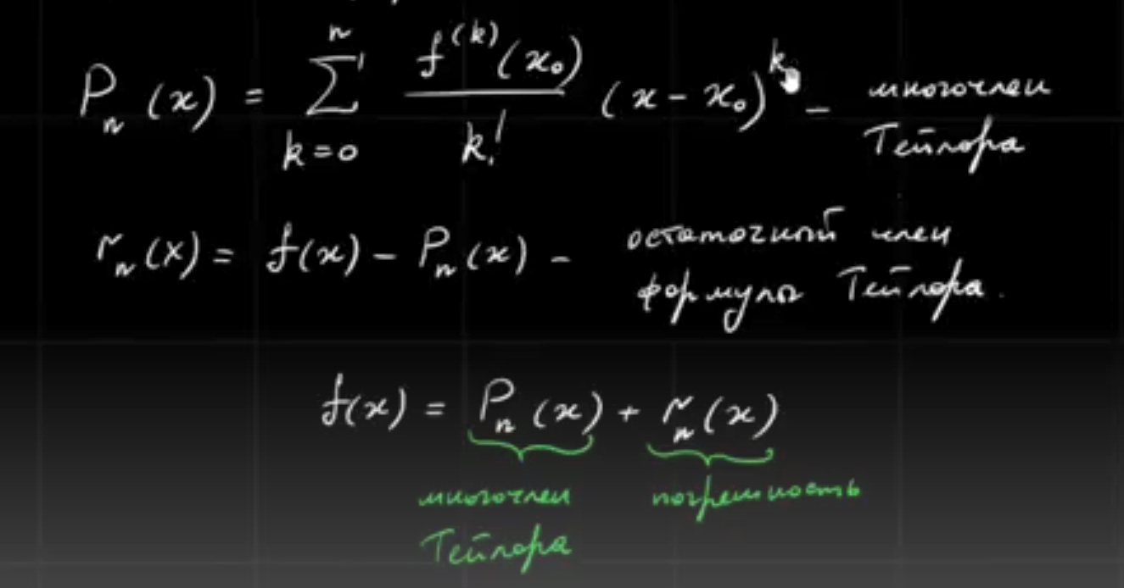

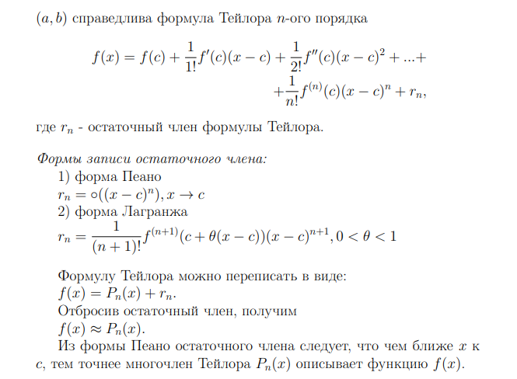Для контроля погрешности вычислений, основанных на использовании формулы Тейлора, полезно располагать различными формами представления остаточного члена, наиболее употребительной из которых является форма Лагранжа,

|  |  |  |  |
| --- | --- | --- | --- |
|  |  | (1) |  |

где c – некоторая точка, расположенная между x и .  
  
      Если , то

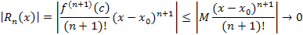

при .  
  
      Чем меньше величина , тем быстрее  убывает с ростом n. Это означает, что точность аппроксимации функции  многочленом

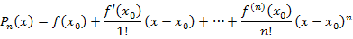

возрастает при малых значениях  и с увеличением n.  
      Формула Тейлора с остаточным членом в форме Лагранжа имеет следующий вид:

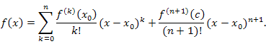

Частным случаем этой формулы при n = 0 является теорема Лагранжа:



Для доказательства формулы (1) рассмотрим вспомогательную функцию

|  |  |  |  |
| --- | --- | --- | --- |
|  |  | (2) |  |

где . (Если , то полагаем, что ).  
      Отметим, что



Дифференцируя обе части равенства (2) по переменной z, получим

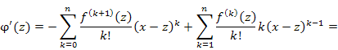  
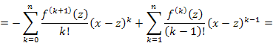  
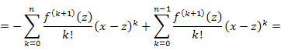  
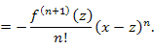

      Введем функцию  где .  
      Функции  и  удовлетворяют условиям теоремы Коши и, следовательно, существует такая точка , что

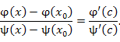

Учитывая, что

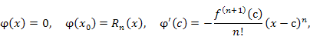  


получим

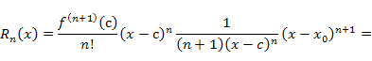  
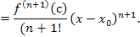

  Формула Тейлора для некоторых элементарных функций

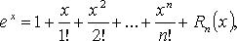

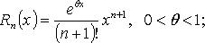

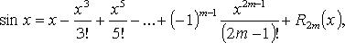

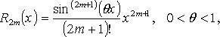

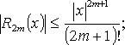

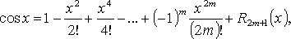

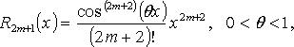

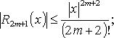

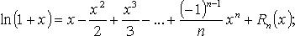

     1) 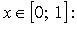

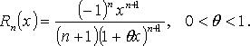

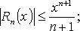

     2) 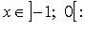

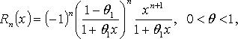

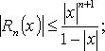

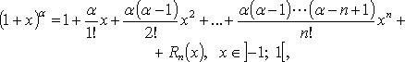



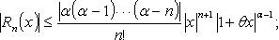

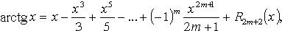



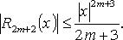

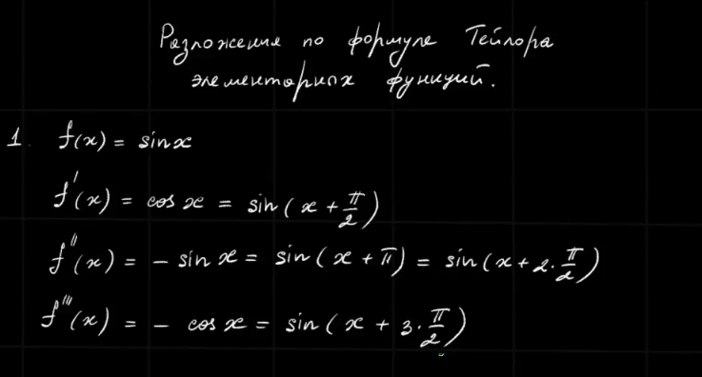

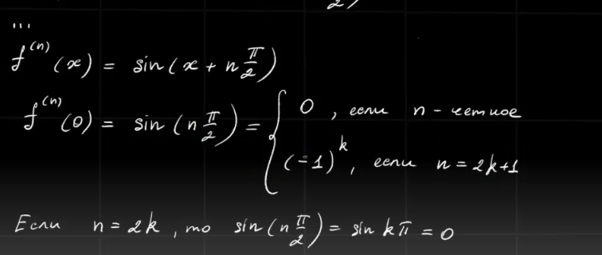

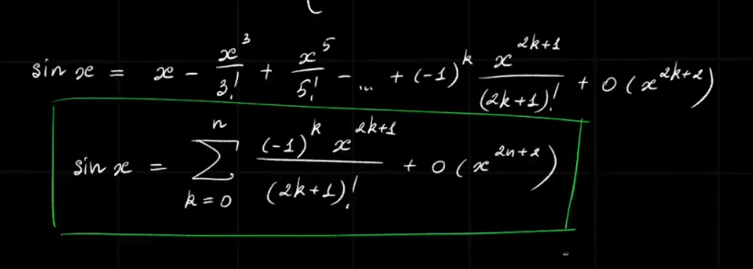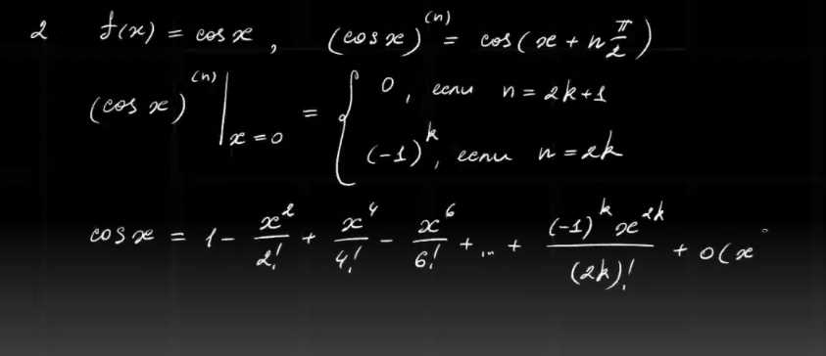

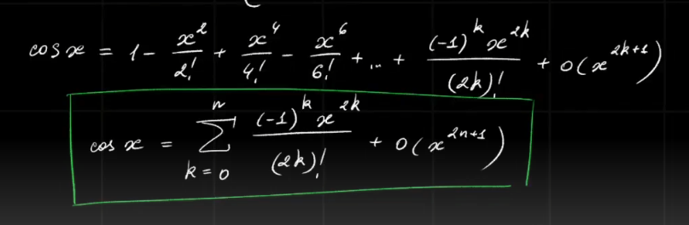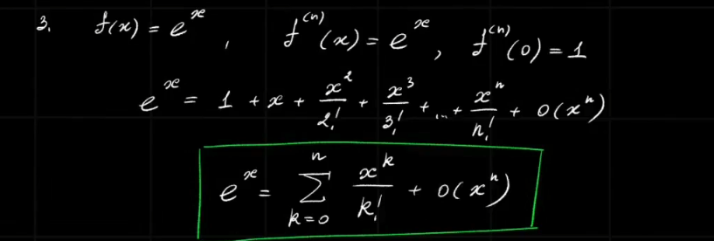

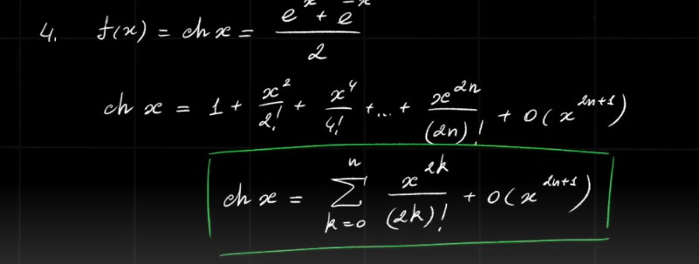

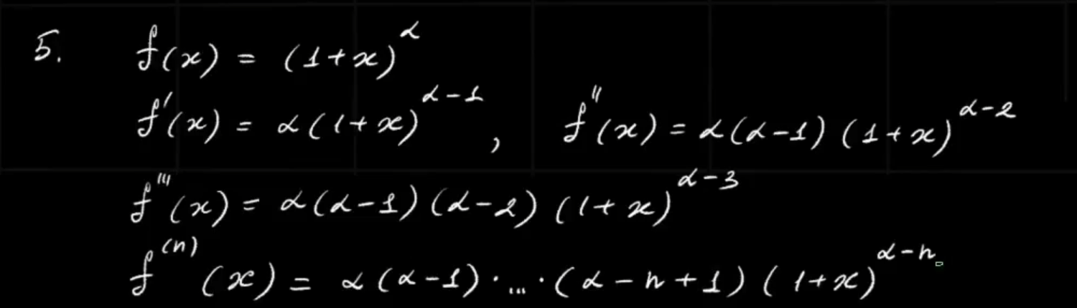6

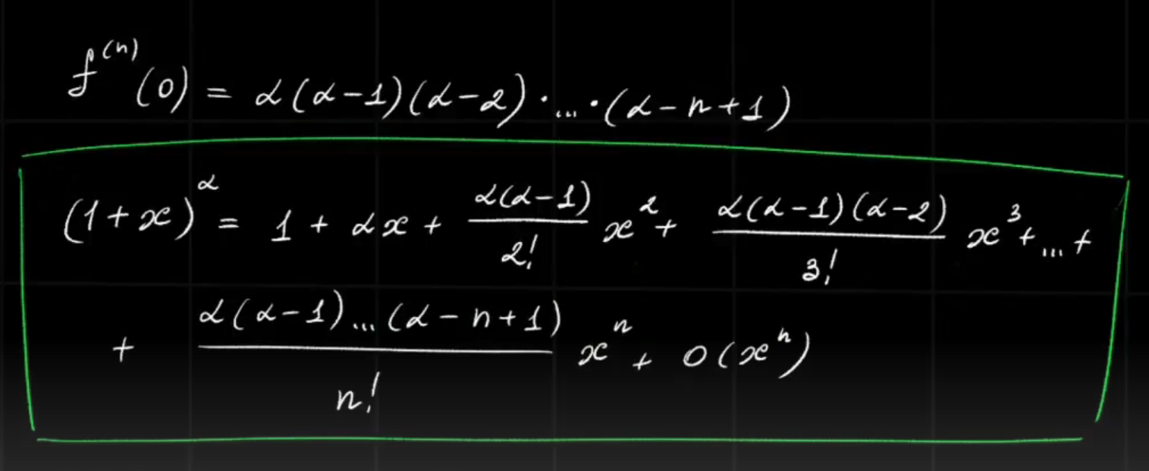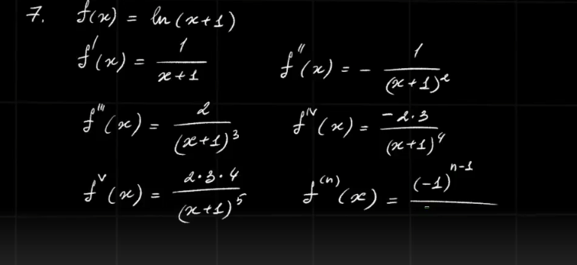

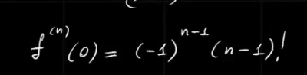

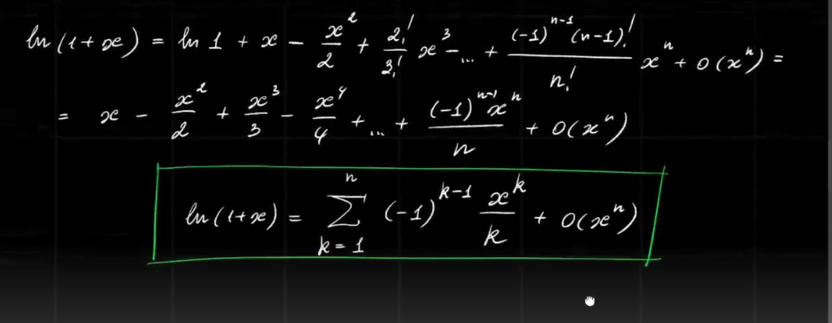

13.

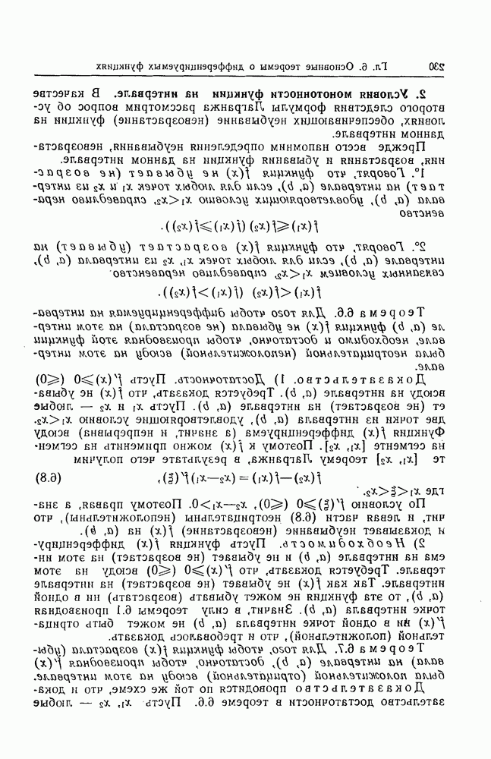

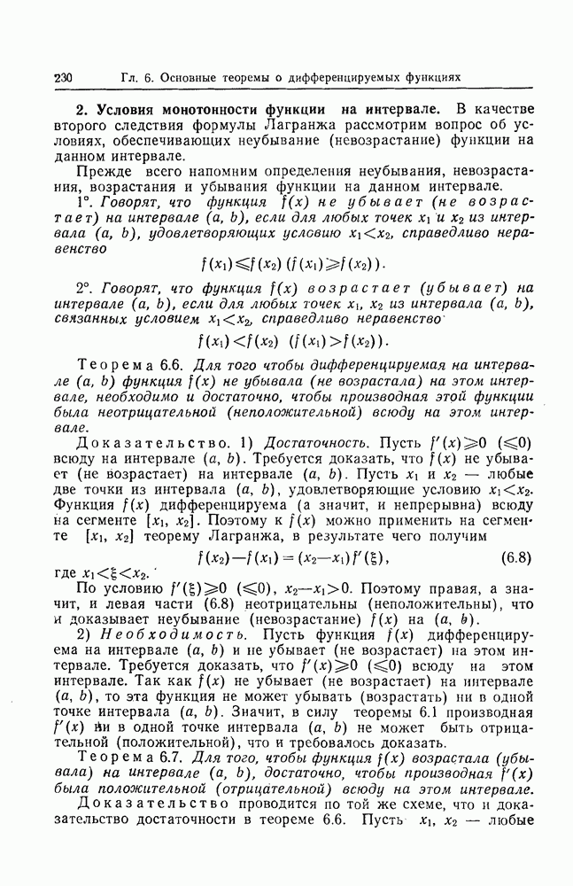

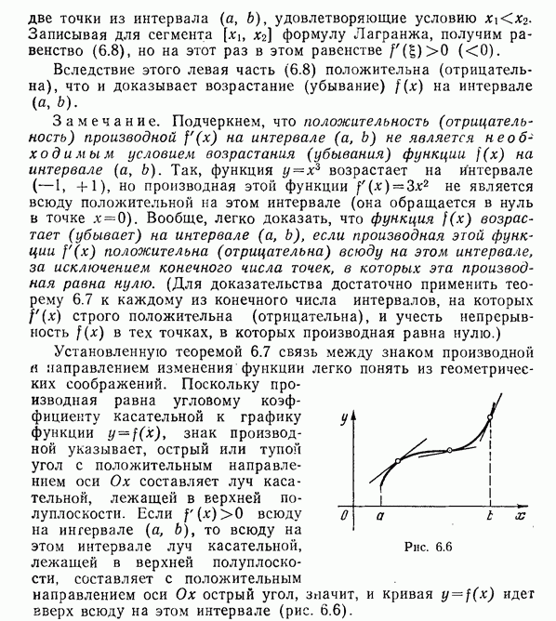

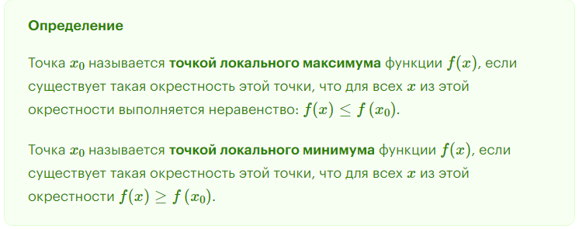

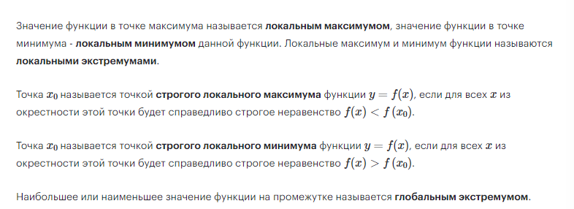

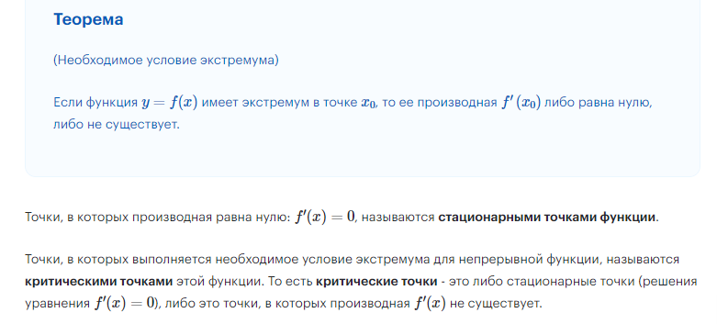

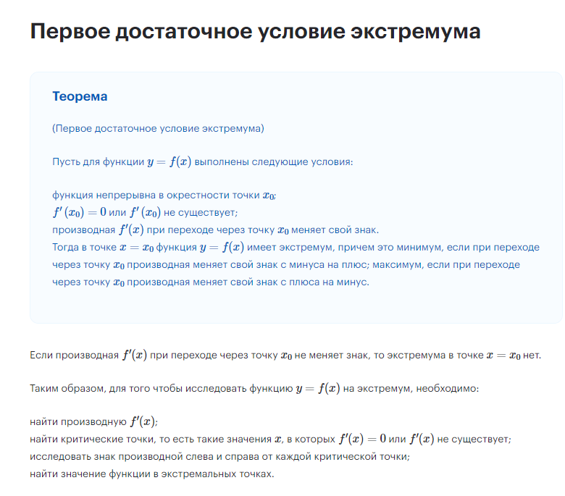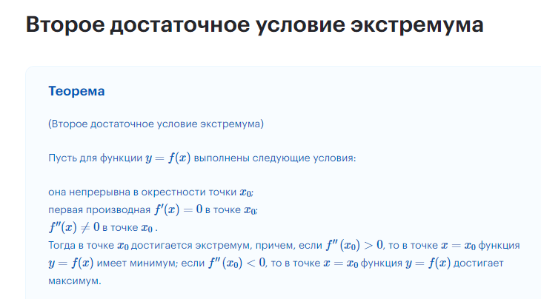

Определение 1. Асимптотами называются такие [прямые](https://function-x.ru/line_and_plane.html), к которым сколь угодно близко приближается график функции, когда переменная стремится к плюс бесконечности или к минус бесконечности.

Определение 2. Прямая называется асимптотой графика функции, если расстояние от переменной точки М графика функции до этой прямой стремится к нулю при неограниченном удалении точки М от начала координат по какой-либо ветви графика функции.

## Вертикальные асимптоты

Первое, что нужно узнать о вертикальных асимптотах: они параллельны оси Oy.

Определение. Прямая x = a является вертикальной асимптотой графика функции, если точка x = a является [**точкой разрыва второго рода**](https://function-x.ru/function_discontinuity.html) для этой функции.

Из определения следует, что прямая x = a является вертикальной асимптотой графика функции f(x), если выполняется хотя бы одно из условий:

*  ([предел функции](https://function-x.ru/lim1.html) при значении аргумента, стремящимся к некоторому значению a слева, равен плюс или минус бесконечности)
*  (предел функции при значении аргумента, стремящимся к некоторому значению a справа, равен плюс или минус бесконечности).

При этом функция f(x) может быть вообще не определена соответственно при x ≥ a и x ≤ a.

Замечание:

* символом  обозначается стремление x к a справа, причём x остаётся больше a;
* символом  обозначается стремление x к a слева, причём x остаётся меньше a.

Из сказанного следует, что вертикальные асимптоты графика функции можно искать не только в [**точках разрыва**](https://function-x.ru/function_discontinuity.html), но и на границах [**области определения**](https://function-x.ru/function_definition_area.html). График функции, [**непрерывной**](https://function-x.ru/function_continuity.html) на всей числовой прямой, вертикальных асимптот не имеет.

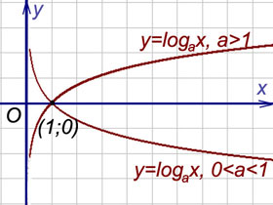

## Горизонтальные асимптоты

Первое, что нужно узнать о горизонтальных асимптотах: они параллельны оси Ox.

Если  (предел функции при стремлении аргумента к плюс или минус бесконечности равен некоторому значению b), то y = b – горизонтальная асимптота кривой y = f(x) (правая при иксе, стремящимся к плюс бесконечности, левая при иксе, стремящимся к минус бесконечности, и двусторонняя, если пределы при стремлении икса к плюс или минус бесконечности равны).

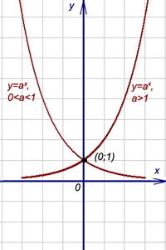

Пример 5. График функции



при a > 1 имеет левую горизонтальную асимпототу y = 0 (т.е. совпадающую с осью Ox), так как предел функции при стремлении "икса" к минус бесконечности равен нулю:



Правой горизонтальной асимптоты у кривой нет, поскольку предел функции при стремлении "икса" к плюс бесконечности равен бесконечности:



## Наклонные асимптоты

Вертикальные и горизонтальные асимптоты, которые мы рассмотрели выше, параллельны осям координат, поэтому для их построения нам требовалось лишь определённое число - точка на оси абсцисс или ординат, через которую проходит асимптота. Для наклонной асимптоты необходимо больше - угловой коэффициент k, который показывает угол наклона прямой, и свободный член b, который показывает, насколько прямая находится выше или ниже начала координат. Не успевшие забыть аналитическую геометрию, а из неё - уравнения прямой, заметят, что для наклонной асимптоты находят [**уравнение прямой с угловым коэффициентом**](https://function-x.ru/line1.html). Существование наклонной асимптоты определяется следующей теоремой, на основании которой и находят названные только что коэффициенты.

Теорема. Для того, чтобы кривая y = f(x) имела асимптоту y = kx + b, необходимо и достаточно, чтобы существовали конечные пределы k и b рассматриваемой функции при стремлении переменной x к плюс бесконечности и минус бесконечности:

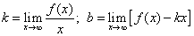          (1)

и

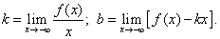      (2)

Найденные таким образом числа k и b и являются коэффициентами наклонной асимптоты.

В первом случае (при стремлении икса к плюс бесконечности) получается правая наклонная асимптота, во втором (при стремлении икса к минус бесконечности) – левая. Правая наклонная асимптота изображена на рис. снизу.

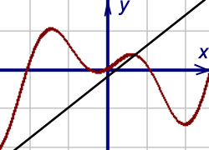

При нахождении уравнения наклонной асимптоты необходимо учитывать стремление икса и к плюс бесконечности, и к минус бесконечности. У некоторых функций, например, у дробно-рациональных, эти пределы совпадают, однако у многих функций эти пределы различны а также может существовать только один из них.

При совпадении пределов при иксе, стремящемся к плюс бесконечности и к минус бесконечности прямая y = kx + b является двусторонней асимптотой кривой.

Если хотя бы один из пределов, определяющих асимптоту y = kx + b, не существует, то график функции не имеет наклонной асимптоты (но может иметь вертикальную).

Нетрудно видеть, что горизонтальная асимптота y = b является частным случаем наклонной y = kx + b при k = 0.

Поэтому если в каком-либо направлении кривая имеет горизонтальную асимптоту, то в этом направлении нет наклонной, и наоборот.

<https://youtu.be/CpvRFvbEazs> - Исследование функции и построение графика

14.

 Совокупность всех первообразных функции  называется неопределенным интегралом от  и обозначается символическим выражением , которое читается "интеграл от эф от икс по дэ икс".  
  
      Если  – одна из первообразных некоторой функции , то совокупность всех первообразных этой функции можно представить в виде , где  C – произвольная постоянная.  
      Таким образом,

|  |  |  |  |
| --- | --- | --- | --- |
|  |  | (1) |  |

      Функция, имеющая первообразную в некотором промежутке, называется интегрируемой, а процедуру нахождения первообразной называют интегрированием этой функции.  
  
      Приведем некоторые терминологические выражения:  
  
       – знак интеграла;  
       – подынтегральная функция;  
       – подынтегральное выражение;  
      x – переменная интегрирования;  
      C – постоянная интегрирования;  
  
      Легко убедиться в том, что дифференцирование и интегрирование представляют собой взаимно обратные операции.  
      Действительно,

|  |  |  |  |
| --- | --- | --- | --- |
|  |  | (2) |  |
|  |  | (3) |  |

      Опуская промежуточные преобразования, получаем уравнения

|  |  |  |  |
| --- | --- | --- | --- |
|  |  | (4) |  |
|  |  | (5) |  |

в которых рядом стоящие символы дифференциала  d  и интеграла  как бы взаимно сокращаются. При этом операция дифференцирования возвращает выражение, предшествующее его интегрированию, тогда как операция интегрирования возвращает предшествующее дифференцированию выражение с точностью до постоянного слагаемого, что находится в полном соответствии с определением (1).

**Свойства неопределенного интеграла:**

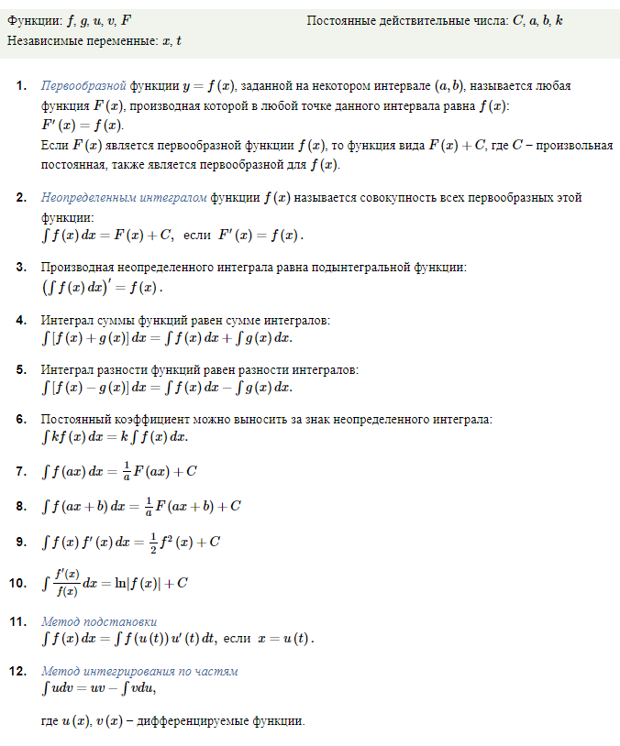

Технически метод замены переменной в неопределенном интеграле реализуется двумя способами:

– Подведение функции под знак дифференциала;  
– Собственно замена переменной.

По сути дела, это одно и то же, но оформление решения выглядит по-разному.

Начнем с более простого случая.

## Подведение функции под знак дифференциала

На уроке [**Неопределенный интеграл. Примеры решений**](http://mathprofi.ru/integraly_primery_reshenij.html) мы научились раскрывать дифференциал, напоминаю пример, который я приводил:  


То есть, раскрыть дифференциал – это формально почти то же самое, что найти производную.

Пример 1

Найти неопределенный интеграл. Выполнить проверку.  


Смотрим на таблицу интегралов и находим похожую формулу: . Но проблема заключается в том, что у нас под синусом не просто буковка «икс», а сложное выражение. Что делать?  
  
Подводим функцию  под знак дифференциала:  
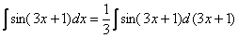

Раскрывая дифференциал, легко проверить, что:  
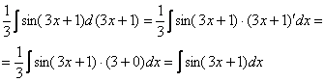

Фактически  и 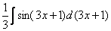 – это запись одного и того же.

Но, тем не менее, остался вопрос, а как мы пришли к мысли, что на первом шаге нужно записать наш интеграл именно так: 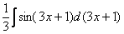?  Почему так, а не иначе?

Формула  (и все другие табличные формулы) справедливы и применимы НЕ ТОЛЬКО для переменной , но и для любого сложного выражения ЛИШЬ БЫ АРГУМЕНТ ФУНКЦИИ ( – в нашем примере) И ВЫРАЖЕНИЕ ПОД ЗНАКОМ ДИФФЕРЕНЦИАЛА БЫЛИ ОДИНАКОВЫМИ.

Поэтому мысленное рассуждение при решении должно складываться примерно так: «Мне надо решить интеграл . Я посмотрел в таблицу и нашел похожую формулу . Но у меня сложный аргумент  и формулой я сразу воспользоваться не могу. Однако если мне удастся получить  и под знаком дифференциала, то всё будет нормально. Если я запишу , тогда . Но в исходном интеграле  множителя-тройки нет, поэтому, чтобы подынтегральная функция не изменилась, мне надо ее домножить на ». В ходе примерно таких мысленных рассуждений и рождается запись:

  
  
Теперь можно пользоваться табличной формулой :

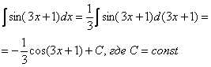  
Готово

Единственное отличие, у нас не буква «икс», а сложное выражение .

Выполним проверку. Открываем таблицу производных и дифференцируем ответ:  
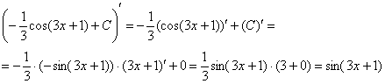

Получена исходная подынтегральная функция, значит, интеграл найден правильно.

Обратите внимание, что в ходе проверки мы использовали правило дифференцирования сложной функции . По сути дела подведение функции под знак дифференциала и  – это два взаимно обратных правила.

Пример 2

Найти неопределенный интеграл. Выполнить проверку.  
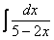

Анализируем подынтегральную функцию. Здесь у нас дробь, причем в знаменателе линейная функция (с «иксом» в первой степени). Смотрим в таблицу интегралов и находим наиболее похожую вещь: 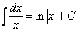.

Подводим функцию  под знак дифференциала:  
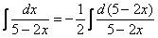

Те, кому трудно сразу сообразить, на какую дробь нужно домножать, могут быстренько на черновике раскрыть дифференциал: . Ага, получается , значит, чтобы ничего не изменилось, мне надо домножить интеграл на .  
Далее используем табличную формулу :  
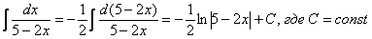

Проверка:  
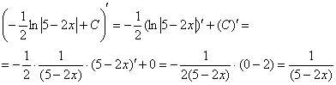  
Получена исходная подынтегральная функция, значит, интеграл найден правильно.

Пример 3

Найти неопределенный интеграл. Выполнить проверку.  
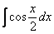

Это пример для самостоятельного решения. Ответ в конце урока.

Пример 4

Найти неопределенный интеграл. Выполнить проверку.  


Это пример для самостоятельного решения. Ответ в конце урока.

При определенном опыте решения интегралов, подобные примеры будут казаться лёгкими, и щелкаться как орехи:



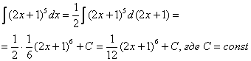

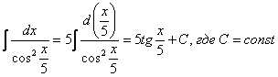

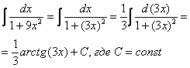

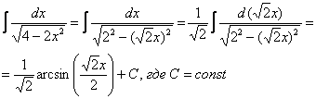

И так далее.

В конце данного параграфа хотелось бы еще остановиться на «халявном» случае, когда в линейной функции переменная  входит с единичным коэффициентом, например:  
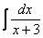

Строго говоря, решение должно выглядеть так:  
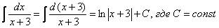

Как видите, подведение функции  под знак дифференциала прошло «безболезненно»,  без всяких домножений. Поэтому на практике таким длинным решением часто пренебрегают и сразу записывают, что 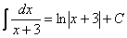. Но будьте готовы при необходимости объяснить преподавателю, как Вы решали! Поскольку интеграла  в таблице вообще-то нет.

## Метод замены переменной в неопределенном интеграле

Переходим к рассмотрению общего случая – метода замены переменных в неопределенном интеграле.

Пример 5

Найти неопределенный интеграл.  


В качестве примера я взял интеграл, который мы рассматривали в самом начале урока. Как мы уже  говорили, для решения интеграла нам приглянулась табличная формула , и всё дело хотелось бы свести к ней.

Идея метода замены состоит в том, чтобы сложное выражение (или некоторую функцию) заменить одной буквой.  
В данном случае напрашивается:   
Вторая по популярности буква для замены – это буква .  
В принципе, можно использовать и другие буквы, но мы всё-таки будем придерживаться традиций.

Итак: 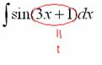  
Но при замене у нас остаётся ! Наверное, многие догадались, что если осуществляется переход к новой переменной , то в новом интеграле всё должно быть выражено через букву , и дифференциалу  там совсем не место.  
Следует логичный вывод, что  нужно превратить в некоторое выражение, которое зависит только от .

Действие следующее. После того, как мы подобрали замену, в данном примере,  , нам нужно найти дифференциал . С дифференциалами, думаю, дружба уже у всех налажена.

Так как , то



После разборок с дифференциалом окончательный результат рекомендую переписать максимально коротко:   
Теперь по правилам пропорции выражаем нужный нам :  
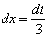

В итоге: 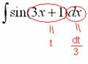   
Таким образом:  
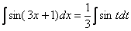  
А это уже самый что ни на есть табличный интеграл  ([**таблица интегралов**](http://mathprofi.ru/tablica_integralov.pdf), естественно, справедлива и для переменной ).

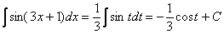  
В заключении осталось провести обратную замену. Вспоминаем, что .

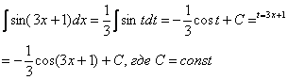  
Готово.

Чистовое оформление рассмотренного примера должно выглядеть примерно так:

“  


Проведем замену:   
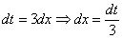

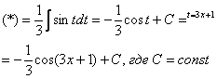  
“

Значок  не несет никакого математического смысла, он обозначает, что мы прервали решение для промежуточных объяснений.

Также всем рекомендую использовать математический знак  вместо фразы «из этого следует это». И коротко, и удобно.

При оформлении примера в тетради надстрочную пометку   обратной замены лучше выполнять простым карандашом.

Внимание! В следующих примерах нахождение дифференциала  расписываться подробно не будет.

А теперь самое время вспомнить первый способ решения:  


В чем разница? Принципиальной разницы нет. Это фактически одно и то же. Но с точки зрения оформления задания метод подведения функции под знак дифференциала – гораздо короче.

Какую задачу решает метод интегрирования по частям? Метод интегрирования по частям решает очень важную задачу, он позволяет интегрировать некоторые функции, отсутствующие в таблице, произведение функций, а в ряде случаев – и частное. Как мы помним, нет удобной формулы: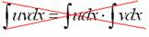. Зато есть такая:  – формула интегрирования по частям собственной персоной. Знаю, знаю, ты одна такая – с ней мы и будем работать весь урок (уже легче).

И сразу список в студию. По частям берутся интегралы следующих видов:

1) , ,  – логарифм, логарифм, умноженный на какой-нибудь многочлен.

2) , – экспоненциальная функция, умноженная на какой-нибудь многочлен. Сюда же можно отнести интегралы вроде  – показательная функция, умноженная на многочлен, но на практике процентах так в 97, под интегралом красуется симпатичная буква «е». … что-то лирической получается статья, ах да… весна же пришла.

3) , ,  – тригонометрические функции, умноженные на какой-нибудь многочлен.

4) ,  – обратные тригонометрические функции («арки»), «арки», умноженные на какой-нибудь многочлен.

Также по частям берутся некоторые дроби, соответствующие примеры мы тоже подробно рассмотрим.

## Интегралы от логарифмов

Пример 1

Найти неопределенный интеграл.



Классика. Время от времени данный интеграл можно встретить в таблицах, но пользоваться готовым ответом нежелательно, так как у преподавателя весенний авитаминоз и он сильно заругается. Потому что рассматриваемый интеграл отнюдь не табличный – он берётся по частям. Решаем:



Прерываем решение на промежуточные объяснения.

Используем формулу интегрирования по частям: 

Формула применяется слева направо

Смотрим на левую часть: . Очевидно, что в нашем примере  (и во всех остальных, которые мы рассмотрим) что-то нужно обозначить за , а что-то за .

В интегралах рассматриваемого типа за  всегда обозначается логарифм.

Технически оформление решения реализуется следующим образом, в столбик записываем:

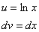

То есть, за  мы обозначили логарифм, а за  – оставшуюся часть подынтегрального выражения.

Следующий этап: находим дифференциал :

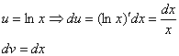

Дифференциал – это почти то же самое, что и производная, как его находить, мы уже разбирали на предыдущих уроках.

Теперь находим функцию . Для того чтобы найти функцию  необходимо проинтегрировать правую часть нижнего равенства :

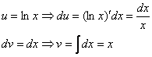

Теперь открываем наше решение и конструируем правую часть формулы: .  
Вот кстати, и образец чистового решения с небольшими пометками:

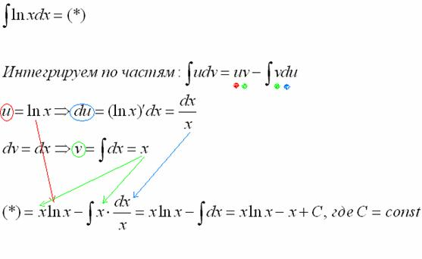  
Единственный момент, в произведении  я сразу переставил местами  и , так как множитель  принято записывать перед логарифмом.

Как видите, применение формулы интегрирования по частям, по сути дела, свело наше решение к двум простым интегралам.

Обратите внимание, что в ряде случаев сразу после применения формулы, под оставшимся интегралом обязательно проводится упрощение – в рассматриваемом примере мы сократили подынтегральное выражение на «икс».

Выполним проверку. Для этого нужно взять производную от ответа:

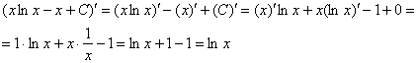

Получена исходная подынтегральная функция, значит, интеграл решён правильно.

В ходе проверки мы использовали правило дифференцирования произведения: . И это не случайно.

Формула интегрирования по частям  и формула  – это два взаимно обратных правила.

Пример 2

Найти неопределенный интеграл.



Подынтегральная функция представляет собой  произведение логарифма на многочлен.  
Решаем.



Я еще один раз подробно распишу порядок применения правила, в дальнейшем примеры будут оформляться более кратко, и, если у Вас возникнут трудности в самостоятельном решении, нужно вернуться обратно к первым двум примерам урока.

Как уже говорилось, за  необходимо обозначить  логарифм (то, что он в степени – значения не имеет). За  обозначаем оставшуюся часть подынтегрального выражения.

Записываем в столбик:  
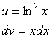

Сначала находим дифференциал :

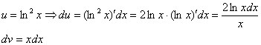

Здесь использовано правило дифференцирования сложной функции . Не случайно, на самом первом уроке темы [**Неопределенный интеграл. Примеры решений**](http://mathprofi.ru/integraly_primery_reshenij.html) я акцентировал внимание на том, что для того, чтобы освоить интегралы, необходимо «набить руку» на производных. С производными придется столкнуться еще не раз.

Теперь находим функцию , для этого интегрируем правую часть нижнего равенства :

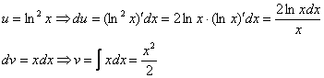

Для интегрирования мы применили простейшую табличную формулу 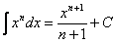

Теперь всё готово для применения формулы . Открываем «звёздочкой» и «конструируем» решение в соответствии с правой частью :

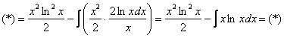

Под интегралом у нас снова многочлен на логарифм! Поэтому решение опять прерывается и правило интегрирования по частям применяется второй раз. Не забываем, что за  в похожих ситуациях всегда обозначается логарифм.

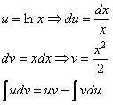

Хорошо бы, если к данному моменту простейшие интегралы и производные Вы умели находить устно.

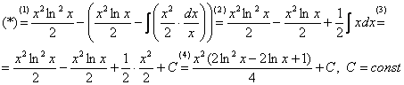

 (1) Не путаемся в знаках! Очень часто здесь теряют минус, также обратите внимание, что минус  относится ко всей скобке 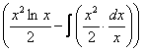, и эти скобки нужно корректно раскрыть.

(2) Раскрываем скобки. Последний интеграл упрощаем.

(3) Берем последний интеграл.

(4) «Причесываем» ответ.

Необходимость дважды (а то и трижды) применять правило интегрирования по частям возникает не так уж и редко.

А сейчас пара примеров для самостоятельного решения:

Пример 3

Найти неопределенный интеграл.

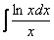

Этот пример решается методом замены переменной (или подведением под знак дифференциала)! А почему бы и нет – можете попробовать взять его по частям, получится забавная вещь.

Пример 4

Найти неопределенный интеграл.

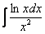

А вот этот интеграл интегрируется по частям (обещанная дробь).

Это примеры для самостоятельного решения, решения и ответы в конце урока.

Вроде бы в примерах 3, 4 подынтегральные функции похожи, а вот методы решения – разные! В этом-то и состоит основная трудность освоения интегралов – если неправильно подобрать метод решения интеграла, то возиться с ним можно часами, как с самой настоящей головоломкой. Поэтому чем больше вы прорешаете различных интегралов – тем лучше, тем легче пройдут зачет и экзамен. Кроме того, на втором курсе будут дифференциальные уравнения, а без опыта решения интегралов и производных делать там нечего.

По логарифмам, пожалуй, более чем достаточно. На закуску могу еще вспомнить, что студенты-технари логарифмами называют женскую грудь =). Кстати, полезно знать назубок графики основных элементарных функций: синуса, косинуса, арктангенса, экспоненты, многочленов третьей, четвертой степени и т.д. Нет, конечно, презерватив на глобус  
я натягивать не буду, но теперь вы многое запомните из раздела [**Графики и функции**](http://mathprofi.ru/grafiki_i_svoistva_funkcij.html)  =).

## Интегралы от экспоненты, умноженной на многочлен

Общее правило: за  всегда обозначается многочлен

Пример 5

Найти неопределенный интеграл.



Решение:



Используя знакомый алгоритм, интегрируем по частям:

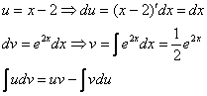  
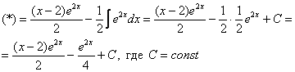

Если возникли трудности с интегралом , то следует вернуться к статье [**Метод замены переменной в неопределенном интеграле**](http://mathprofi.ru/metod_zameny_peremennoi.html).

Единственное, что еще можно сделать, это «причесать» ответ:

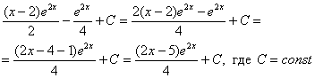

Но если Ваша техника вычислений не очень хороша, то самый выгодный вариант оставить ответом 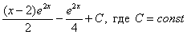 или даже 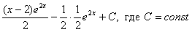

То есть, пример считается решенным, когда взят последний интеграл. Ошибкой не будет, другое дело, что преподаватель может попросить упростить ответ.

Пример 6

Найти неопределенный интеграл.



Это пример для самостоятельного решения. Данный интеграл дважды интегрируется по частям. Особое внимание следует обратить на знаки – здесь легко в них запутаться, также помним, что  – сложная функция.

Больше про экспоненту рассказывать особо нечего. Могу только добавить, что экспонента и натуральный логарифм взаимно-обратные функции, это я к теме занимательных графиков высшей математики =) Стоп-стоп, не волнуемся, лектор трезв.

## Интегралы от тригонометрических функций, умноженных на многочлен

Общее правило: за  всегда обозначается многочлен

Пример 7

Найти неопределенный интеграл.



Интегрируем по частям:

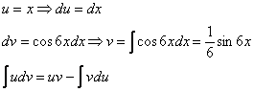

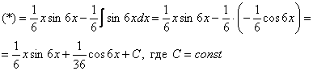

Хммм, …и комментировать нечего.

Пример 8

Найти неопределенный интеграл  
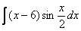

Это пример для самостоятельного решения

Пример 9

Найти неопределенный интеграл  
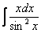

Еще один пример с дробью. Как и в двух предыдущих примерах за  обозначается многочлен.

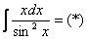

Интегрируем по частям:  
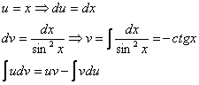

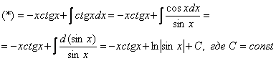

Если возникли трудности или недопонимание с нахождением интеграла , то рекомендую посетить урок [**Интегралы от тригонометрических функций**](http://mathprofi.ru/integraly_ot_trigonometricheskih_funkcij.html).

Пример 10

Найти неопределенный интеграл  


Это пример для самостоятельного решения.

Подсказка: перед использованием метода интегрирования по частям следует применить некоторую тригонометрическую формулу, которая превращает произведение двух тригонометрических функций в одну функцию. Формулу также можно использовать и в ходе применения метода интегрирования по частям, кому как удобнее.

Вот, пожалуй, и всё в данном параграфе. Почему-то вспомнилась строчка из гимна физмата «А синуса график волна за волной по оси абсцисс пробегает»….

## Интегралы от обратных тригонометрических функций. Интегралы от обратных тригонометрических функций, умноженных на многочлен

Общее правило: за  всегда обозначается обратная тригонометрическая функция.

Напоминаю, что к обратным тригонометрическим функциям относятся арксинус, арккосинус, арктангенс и арккотангенс. Для краткости записи я буду называть их «арками»

Пример 11

Найти неопределенный интеграл.  


Решаем.



Интегрируем по частям:  
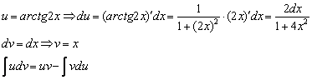

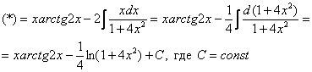

Интеграл 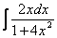 найден методом подведения функции под знак дифференциала, можно использовать и метод замены в «классическом» виде.

И здесь читатель задал вопрос: а куда же делся модуль под логарифмом? Ответ прост: если «начинка» логарифма неотрицательна (при любом возможном «икс»), то модуль можно не ставить. В данном примере  для всех «икс», и поэтому достаточно круглых скобок. Но если вам трудно это проанализировать (да и «начинка» бывает мутная), то ставьте модуль в любом случае. Именно так я и поступил в Примере 10 урока [**Метод замены переменной в неопределенном интеграле**](http://mathprofi.ru/metod_zameny_peremennoi.html). Недочёт некритичный.

Пример 12

Найти неопределенный интеграл.  


Это пример для самостоятельного решения.

Как видите, помимо «чистого» интегрирования по частям нередко требуется применять и другие методы, приёмы решения.

И заключительный пример сегодняшнего урока под счастливым номером тринадцать: «арк», умноженный на многочлен. Он сложнее, и предназначен для ~~маньяков~~ желающих лучше разобраться в методе интегрирования по частям. Пример, пожалуй, будет тоже для самостоятельного решения, поскольку меня немного утомил тот логарифм в квадрате.

Пример 13

Найти неопределенный интеграл.  


Что касаемо интегрирования по частям, почти всё разобрали. Рассмотренный метод часто применяется в комбинации с другими приёмами решения интегралов. Читатели с хорошими навыками могут ознакомиться с такими примерами на уроке [**Сложные интегралы**](http://mathprofi.ru/slozhnye_integraly.html).

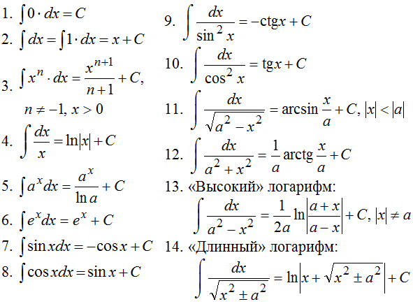

### **Интегралы от рациональных функций (23 шт)**

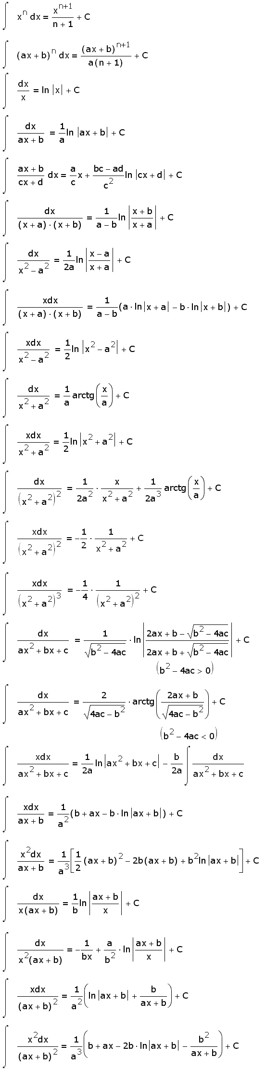

### **Интегралы от трансцендентных функций (15 шт)**

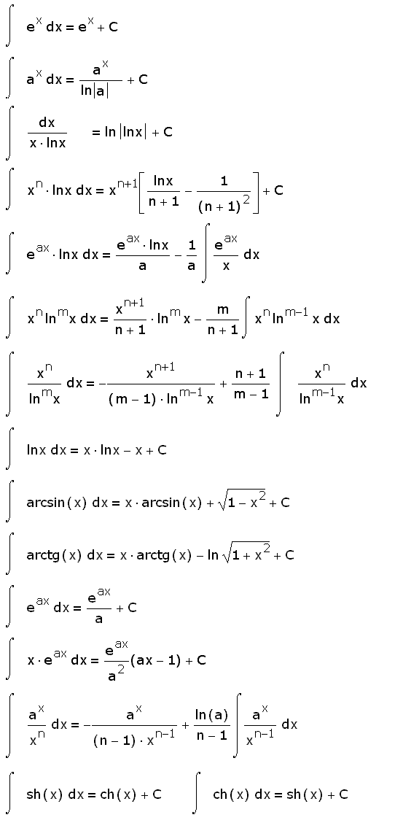

### **Интегралы от иррациональных функций (27 шт)**

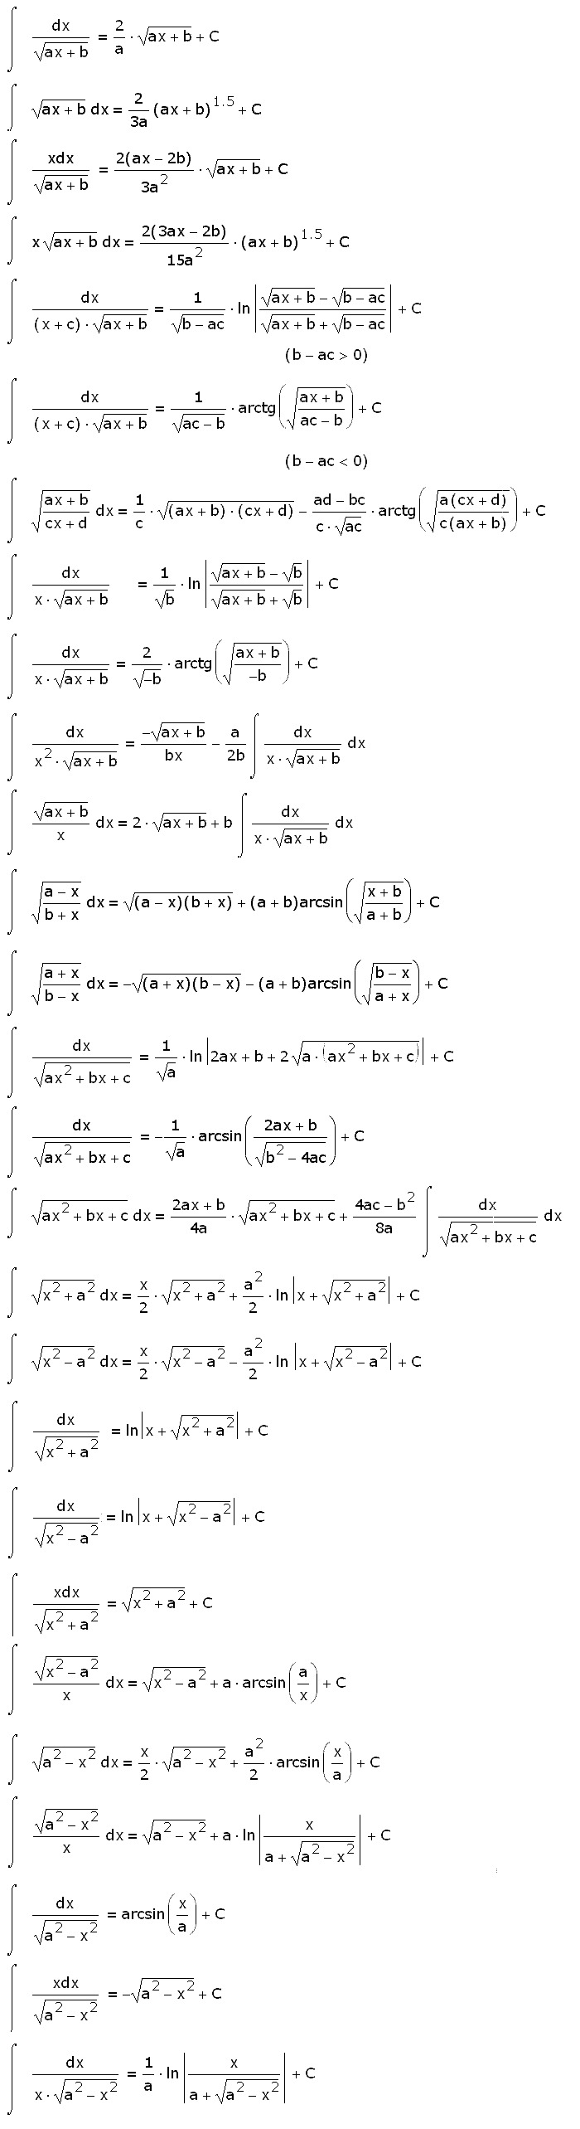

### **Интегралы от тригонометрических функций (31 шт)**

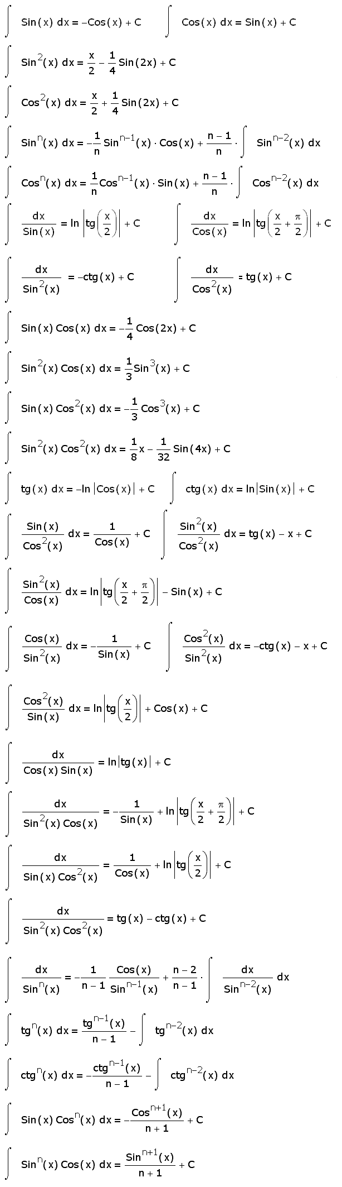

15.

В общем виде определенный интеграл записывается так:  
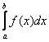  
  
Что прибавилось по сравнению с неопределенным интегралом? Прибавились пределы интегрирования.

Нижний предел интегрирования стандартно обозначается буквой .  
Верхний предел интегрирования стандартно обозначается буквой .  
Отрезок  называется отрезком интегрирования.

Прежде чем мы перейдем к практическим примерам, небольшое faq по определенному интегралу.

[**Что такое определенный интеграл?**](http://mathprofi.ru/chto_takoe_integral_teorija_dlja_chainikov.html) Считаю немного преждевременным рассказать про разбиения отрезка и предел интегральных сумм, поэтому пока я скажу, что определенный интеграл – это ЧИСЛО. Да-да, самое что ни на есть обычное число.

Есть ли у определенного интеграла геометрический смысл? Есть. И очень хороший. Самая популярная задача – [**вычисление площади с помощью определенного интеграла**](http://mathprofi.ru/vychislenie_ploshadi_c_pomoshju_opredelennogo_integrala.html).

Что значит решить определенный интеграл? Решить определенный интеграл – это значит, найти число.

Как решить определенный интеграл? С помощью знакомой со школы [**формулы Ньютона-Лейбница**](http://mathprofi.ru/chto_takoe_integral_teorija_dlja_chainikov.html):

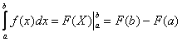

Этапы решения определенного интеграла следующие:

1) Сначала находим первообразную функцию  (неопределенный интеграл). Обратите внимание, что константа  в определенном интеграле не добавляется. Обозначение является чисто техническим, и вертикальная палочка не несет никакого математического смысла, по сути – это просто отчёркивание. Зачем нужна сама запись ?  Подготовка для применения формулы Ньютона-Лейбница.

2) Подставляем значение верхнего предела в первообразную функцию: .

3) Подставляем значение нижнего предела в первообразную функцию: .

4) Рассчитываем (без ошибок!) разность , то есть, находим число.

Готово.

Всегда ли существует определенный интеграл? Нет, не всегда.

<http://www.math24.ru/свойства-определенного-интеграла.html> ----->

|  |  |
| --- | --- |
| Подынтегральные функции: f, g, u, v Первообразные: F, G Независимые переменные: x, t Пределы интегрирования: a, b, c, d | Частичные промежутки интегрирования: Δxi Произвольные точки частичного промежутка: ξi Натуральные числа: n, i Площадь криволинейной трапеции: S |

1. Пусть действительная функция f(x) определена и ограничена на отрезке [a,b]. Разобьем данный отрезок на n частичных интервалов. В каждом интервале выберем произвольную точку ξi и составим *интегральную сумму* n∑i=1f(ξi)Δxi, где Δxi − длина i-го интервала. *Определенным интегралом* от функции f(x) на отрезке [a,b] называется предел интегральной суммы (*суммы Римана*) при стремлении максимальной длины частичного интервала к нулю. b∫af(x)dx=limn→∞maxΔxi→0n∑i=1f(ξi)Δxi,гдеΔxi=xi−xi−1,xi−1≤ξi≤xi.

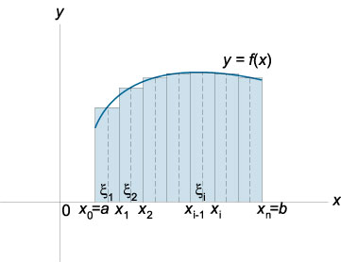

1. Определенный интеграл от единицы равен длине интервала интегрирования:  
   b∫a1dx=b−a
2. Постоянный множитель можно выносить за знак определенного интеграла:  
   b∫akf(x)dx=kb∫af(x)dx
3. Определенный интеграл от суммы функций равен сумме интегралов от этих функций:  
   b∫a[f(x)+g(x)]dx=b∫af(x)dx+b∫ag(x)dx
4. Определенный интеграл от разности функций равен разности интегралов от этих функций:  
   b∫a[f(x)−g(x)]dx=b∫af(x)dx−b∫ag(x)dx
5. Если верхний предел равен нижнему, то определенный интеграл равен нулю:  
   a∫af(x)dx=0
6. При перестановке пределов интегрирования определенный интеграл изменяет знак на противоположный:  
   b∫af(x)dx=−a∫bf(x)dx
7. Пусть точка c принадлежит отрезку [a,b]. Тогда определенный интеграл от функции f(x) на отрезке [a,b] равен сумме интегралов на частичных промежутках [a,c] и [c,b]:  
   b∫af(x)dx=c∫af(x)dx+b∫cf(x)dx
8. Определенный интеграл от неотрицательной функции всегда больше или равен нулю:  
   b∫af(x)dx≥0еслиf(x)≥0на[a,b].
9. Определенный интеграл от неположительной функции всегда меньше или равен нулю:  
   b∫af(x)dx≤0еслиf(x)≤0на[a,b].
10. *Формула Ньютона-Лейбница*   
    b∫af(x)dx=F(x)|ba=F(b)−F(a),еслиF′(x)=f(x).
11. *Метод подстановки для определенного интеграла*  
    Если  x=g(t),  то  b∫af(x)dx=d∫cf(g(t))g′(t)dt,  где  c=g−1(a), d=g−1(b).
12. *Интегрирование по частям*    
    b∫audv=(uv)|ba−b∫avdu
13. Приближенное вычисление определенного интеграла по *формуле трапеций*    
    b∫af(x)dx=b−a2n[f(x0)+f(xn)+2n−1∑i=1f(xi)]

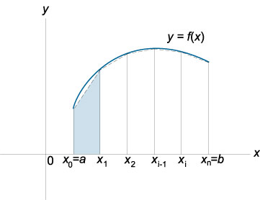

1. Приближенное вычисление определенного интеграла по *формуле Симпсона* (*метод парабол*)    
   b∫af(x)dx=b−a3n[f(x0)+4f(x1)+2f(x2)+4f(x3)+2f(x4)+…+4f(xn−1)+f(xn)],  
   где  xi=a+b−ani, i=0,1,2,…,n.

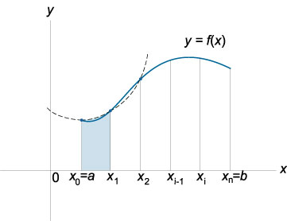

1. *Площадь криволинейной трапеции*    
   S=b∫af(x)dx=F(b)−F(a),   где  F′(x)=f(x).

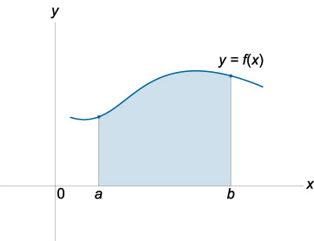

1. *Площадь между двумя кривыми*    
   S=b∫a[f(x)−g(x)]dx=F(b)−G(b)−F(a)+G(a),   где  F′(x)=f(x),  G′(x)=g(x).

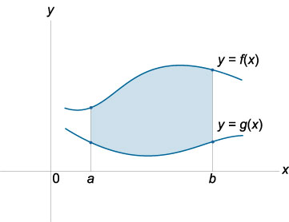

Изучение определенного интеграла начнем с исследования необходимых, а затем и достаточных условий интегрируемости функций.  
    Теорема1. *Если функция интегрируема на некотором отрезке*, *то она ограничена на нем.*  
Пусть функция f интегрируема на отрезке [a,b] и 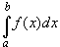= I .  
    Зафиксируем какое-либо  > 0, например  = 1. Согласно определению 2 интеграла существует такое  > 0, что для любой интегральной суммы , соответствующей разбиению  мелкости || < , выполняется неравенство | - I| < 1 , а следовательно, и неравенство

|  |  |
| --- | --- |
| I - 1 < < I + 1 | (23.2) |

т. е. множество {} значений интегральных сумм , || < , функции f ограничено.  
    Допустим теперь, что существует функция f, интегрируемая на некотором отрезке [a,b], и неограниченная на этом отрезке. Возьмем произвольное разбиение  отрезка [a,b]. Из того, что функция f неограниченна на отрезке [a,b], следует, что она неограниченна и по крайней мере на одном из отрезков разбиения . Пусть для определенности функция f неограниченна на отрезке [x0,x1]. Из ее неограниченности на этом отрезке следует, что для любого числа n на нем существует такая точка, обозначим ее , что

| f()| > n,       [x0,x1],     n = 1, 2, ...

Отсюда, очевидно, следует, что

|  |  |
| --- | --- |
| f() = . | (23.3) |

Зафиксируем какие-либо точки k в остальных отрезках разбиения :

k  [xk-1,xk],      k = 2, 3, ..., .

Тогда сумма

|  |  |
| --- | --- |
|  | (23.4) |

будет иметь вполне определенное значение. Добавив к этой сумме слагаемое f()x1 , получим интегральную сумму  , причем в силу условия (23.3) и постоянства суммы (23.4) будем иметь

= [f()x1 + 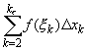] = .

а следовательно, для любого разбиения  множество значений интегральных сумм  неограниченно. Поэтому неограниченно и множество {}, || <  (число  > 0 было выбрано выше), что противоречит неравенству (23.2).   
    Замечание. Условие ограниченности функции, являясь необходимым условием интегрируемости функции по Риману, не является достаточным условием для этого. В самом деле, рассмотрим, например, функцию Дирихле

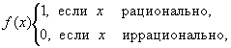

Каковы бы ни были отрезок [a,b] и его разбиение , выбрав все точки k  [xk-1,xk] рациональными, в силу условия , f(k) = 1, получим

 = 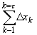= b - a,

а выбрав точки k иррациональными, в силу условия f(k) = 0, k = 1, 2, ..., , будем иметь

 = 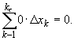

Поэтому интегральные суммы  функции Дирихле заведомо не имеют предела при ||0.  
    Тем самым функция Дирихле дает пример функции, ограниченной на любом отрезке, но неинтегрируемой на нем.

16.

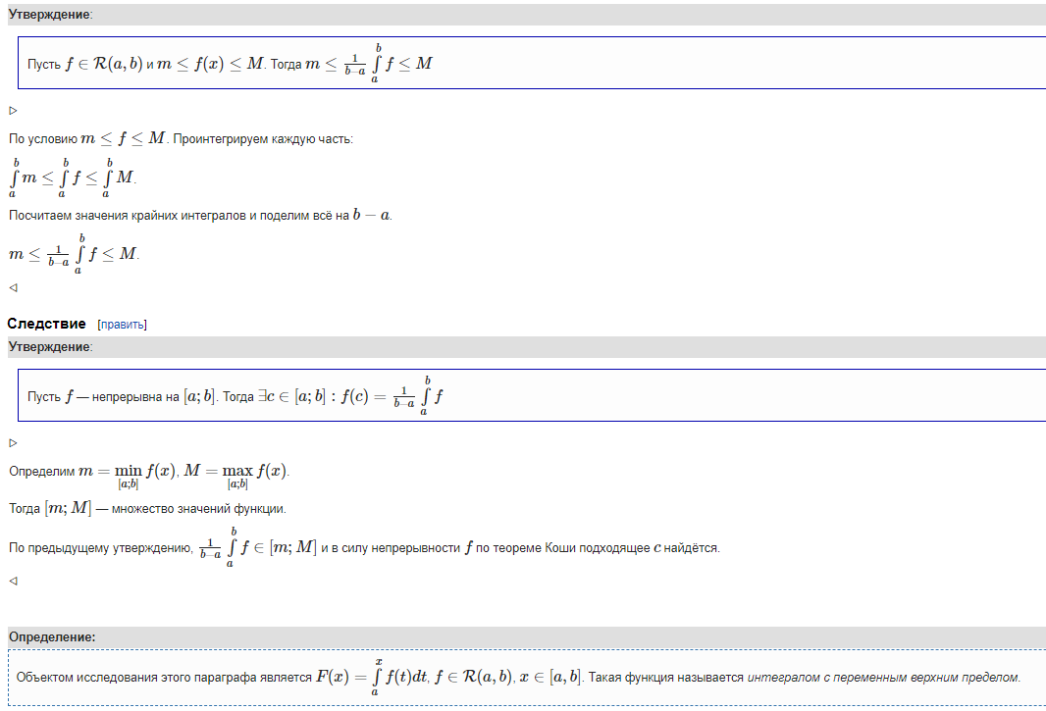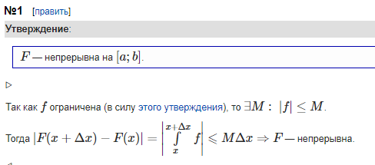

 Теорема. Если функция  f(x)  непрерывна на промежутке [a,b], то

|  |  |  |  |
| --- | --- | --- | --- |
|  |  | (1) |  |

где  F(x)  – первообразная функции  f(x):

|  |  |  |  |
| --- | --- | --- | --- |
|  |  | (2) |  |

Формула (1) называется формулой Ньютона–Лейбница.  
  
Доказательство. Сначала покажем, что функция

|  |  |  |  |
| --- | --- | --- | --- |
|  |  | (3) |  |

является первообразной функции  f(x).  
      Согласно определению производной,

|  |  |  |  |
| --- | --- | --- | --- |
|  |  | (4) |  |

      С учетом свойства 6,

|  |  |  |  |
| --- | --- | --- | --- |
|  |  | (5) |  |

      Тогда

|  |  |  |  |
| --- | --- | --- | --- |
|  |  | (6) |  |

      Применяя теорему о среднем к промежутку , представим интеграл в числителе в виде

|  |  |  |  |
| --- | --- | --- | --- |
|  |  | (7) |  |

где  и  при .  
      Следовательно,

|  |  |  |  |
| --- | --- | --- | --- |
|  |  | (8) |  |

      Возвратимся к уравнению (3). Полагая  x = a, находим значение постоянной  C:

|  |  |  |  |
| --- | --- | --- | --- |
|  |  | (9) |  |

      Полагая в этом же уравнении  x = b, получаем:

|  |  |  |  |
| --- | --- | --- | --- |
|  |  | (10) |  |

      Таким образом, для вычисления определенного интеграла от  f(x)  по промежутку [a,b] достаточно найти первообразную  F(x)  функции  f(x), вычислить ее в точках  a  и  b  и вычесть  F(a)  из  F(b).

При вычислении определенных интегралов с использованием формулы Ньютона-Лейбница предпочтительно жестко не разграничивать этапы решения задачи (нахождение первообразной подынтегральной функции, нахождение приращения первообразной). Такой подход, использующий, в частности, формулы замены переменной и интегрирования по частям для определенного интеграла, обычно позволяет упростить запись решения.

ТЕОРЕМА. Пусть функция φ(t) имеет непрерывную производную на отрезке [α,β], а=φ(α), в=φ(β) и функция f(х) непрерывна в каждой точке х вида х=φ(t), где t[α,β].

Тогда справедливо следующее равенство:

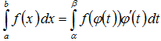

Эта формула носит название формулы замены переменной в определенном интеграле.

Подобно тому, как это было в случае неопределенного интеграла, использование замены переменной позволяет упростить интеграл, приблизив его к табличному (табличным). При этом в отличие от неопределенного интеграла в данном случае нет необходимости возвращаться к исходной переменной интегрирования. Достаточно лишь найти пределы интегрирования α и β по новой переменной t как решение относительно переменной t уравнений φ(t)=а и φ(t)=в. На практике, выполняя замену переменной, часто начинают с того, что указывают выражение t=ψ(х) новой переменной через старую. В этом случае нахождение пределов интегрирования по переменной t упрощается: α=ψ(а), β=ψ(в).

Пример 19. Вычислить 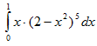

Положим t=2-х2. Тогда dt=d(2-х2)=(2-х2)'dx=-2xdx и xdx=-dt. Если х=0, то t=2-02=2, и если х=1, то t=2-12=1. Следовательно:

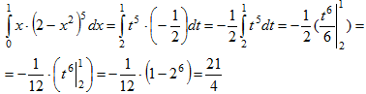

Пример 20. Вычислить 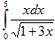

Воспользуемся заменой переменной . Тогда 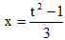 и 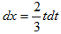. Если х=0, то t=1 и, если х=5, то t=4. Выполняя замену, получим:

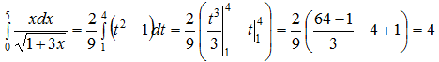

Пример 21. Вычислить 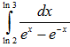

Положим t=ex. Тогда x=lnt, dx=dt/t и, если x=ln2, то t=2, если х=ln3, то t=3. Выполняя замену, получаем:

